GUIDELINES
EVALUATION OF NATIONAL RURAL NETWORKS 2014-2020

JULY 2016

Copyright notice
© European Union, 2016
Reproduction is authorised provided the source is acknowledged.
Recommended citation:
EUROPEAN COMMISSION – Directorate-General for Agriculture and Rural Development – Unit E.4 (2016): Guidelines Evaluation of National Rural Networks 2014-2020. Brussels.
Disclaimer:
The information and views set out in this publication are those of the author(s) and do not necessarily reflect the official opinion of the Commission. The Commission does not guarantee the accuracy of the data included in this publication. Neither the Commission nor any person acting on the Commission’s behalf may be held responsible for the use which may be made of the information contained therein.
The Evaluation Helpdesk is responsible for the evaluation function within the European Network for Rural Development (ENRD) by providing guidance on the evaluation of RDPs and policies falling under the remit and guidance of DG AGRI’s Unit E.4 'Evaluation and studies' of the European Commission (EC). In order to improve the evaluation of EU rural development policy the Evaluation Helpdesk supports all evaluation stakeholders, in particular DG AGRI, national authorities, RDP managing authorities and evaluators, through the development and dissemination of appropriate methodologies and tools; the collection and exchange of good practices; capacity building, and communicating with network members on evaluation related topics.
Additional information about the activities of European Evaluation Helpdesk for Rural Development is available on the Internet through the Europa server (http://enrd.ec.europa.eu).
GUIDELINES
EVALUATION OF NATIONAL RURAL NETWORKS 2014-2020

JULY 2016

Content

1 ВЪВЕДЕНИЕ 11
1.1 Насоки за оценката на националните мрежи на селските райони 11
1.2 Мрежи и работа в мрежа в политиката на ЕС за развитие на селските райони 13
1.3 Защо и как да се оценяват НМСР? 18
1.4 Изисквания за оценката на НМСР в политиката на ЕС за развитие на селските райони 21
1.4.1 График на правните изисквания за оценка и докладване 21
1.4.2 Акцент на оценката на НМСР: какво трябва да бъде оценено? 22
1.4.3 Елементи на оценката за НМСР 29
2 ЧАСТ I — УПРАВЛЕНИЕ НА ОЦЕНКАТА НА НМСР 35
2.1 Кой участва в оценката на НМСР и в каква роля? 35
2.1.1 Участници в управлението на мрежата 35
2.1.2 Членове на мрежата 37
2.1.3 Участници в оценяването на мрежата 38
2.2 Ключови стъпки в оценката на НМСР 38
2.2.1 Планиране на оценката на НМСР 40
2.2.2 Подготовка на оценката на НМСР 45
2.2.3 Изпълнение на оценката 66
2.2.4 Съобщаване и разпространяване на констатациите от оценката 68

Tables, Figures and BOXES
Таблица 1. Обща рамка за оценка на НМСР 32
Таблица 2. План за комуникация, свързан с оценката 41
Таблица 3. Изграждане на капацитет за оценка: човешки ресурси 42
Таблица 4. Отговорности на заинтересованите страни при планирането на оценката на НМСР 43
Таблица 5. Йерархия на целите и очакваните ефекти на НМСР 49
Таблица 6. Връзки между целите и въпросите за оценка (пример) 54
Таблица 7. Пример за обвързване на свързаните с НМСР цели, въпроси за оценка и показатели 57
Таблица 8. Примери за елементи на оценката на НМСР 59
Таблица 9. Матрица за последващи действия във връзка с оценката 68
Таблица 10. Отговорности на заинтересованите страни за комуникацията и последващите действия във връзка с констатациите от оценката на НМСР 69

Фигура 1. Управленска структура на мрежите на селските райони на ЕС 15
Фигура 2. Архитектура на НМСР 16
Фигура 3. Сравнения между самооценката и оценката на НМСР 19
Фигура 4. График за докладване на оценката на НМСР 20
Фигура 5. Акцент на оценката на НМСР 22
Фигура 6. Вертикална и хоризонтална съгласуваност между целите и ефектите на НМСР 24
Фигура 7. Ефекти от НМСР и техният принос за крайните продукти, резултатите и въздействията на ПРСР 27
Фигура 8. Принос на НМСР за националните цели, целите на ПРСР и на ЕС 27
Фигура 9. Преглед на елементите на ОСМО за допълване на НМСР със специфични за програмата елементи 31
Фигура 10. Стъпки в оценката на НМСР 38
Фигура 11. Възможни връзки между общите цели на НМСР и групите от действия 46
Фигура 12. Свързване на общи и специфични за програмата цели на НМСР, групи от действия и очаквани крайни продукти, резултати и въздействия 49
Фигура 13. Съгласуваност между въпросите за оценка, критериите за преценка и показателите 55
Фигура 14. Съгласуваност между интервенционната логика на НМСР и елементите на оценката 60
Фигура 15. Отговорности на заинтересованите страни при подготовката за оценката на НМСР 64
Фигура 16. Отговорности на заинтересованите страни при извършването на оценката на НМСР 67

Box 1. Направляващата оценката група като инструмент за управление на процеса на оценка 36
Box 2. Мандат за оценка 63

ACRONYM LIST
AIR Annual Implementation Report
AWU Annual Work Units
CAP Common Agricultural Policy
CCI Common Context Indicators
CEQ Common Evaluation Questions
CLLD Community-Led Local Development
CMES Common Monitoring and Evaluation System
CO Common objective
DG AGRI Directorate-General for Agriculture and Rural Development
EARDF European Agricultural Fund for Rural Development
EIP European Innovation Partnership
ENRD European Network for Rural Development
EQ Evaluation Question
EP Evaluation Plan
ERDF European Regional Development Fund
ESI European Structural and Investment
EU European Union
FA Focus Area
FAO Food and Agriculture Organization
GIS Geographic information system
GIZ Gesellschaft für Internationale Zusammenarbeit
IL Intervention Logic
JC Judgement Criteria
LAG Local Action Group
LEADER Liaison Entre Actions de Développement de l'Économie Rurale
MA Managing Authority
MAPP Method for Impact Assessment of Programmes and Project
MS Member State
NGO Non-governmental organization
NRN National Rural Network
NRNP National Rural Network Programme
NSU Network Support Unit
O Output indicators
OP Operational Programme
PA Paying Agency
PSEQ Programme Specific Evaluation Question
PSI Programme specific impacts
PSO Programme specific objective
PSR Programme specific result
R Result indicators
RACER Relevant, Accepted, Credible, Easy, Robust
RD Rural Development
RDP Rural Development Programme
SFC Shared Fund Management Common System
SMART Specific, Measurable, Achievable, Relevant, Time dependent
SME Small and Medium Enterprise
SG Steering Group
SNA Social Network Analysis
SWOT Strengths, Weaknesses, Opportunities, Threats
TA Technical Assistance
ToR Terms of Reference
WD Working Document

- ВЪВЕДЕНИЕ
  - Насоки за оценката на националните мрежи на селските райони
Национални мрежи на селските райони (НМСР), групови администрации и организации, занимаващи се с развитието на селските райони. НМСР са въведени за първи път в политиката на ЕС за развитие на селските райони за периода 2007—2013 г. и са пренесени в програмния период 2014—2020 г.
НМСР могат да осъществяват дейност или като специфична интервенция в рамките на една програма за развитие на селските райони (ПРСР), финансирана с техническа помощ, или да бъдат установени като самостоятелна програма с независим бюджет0F (програма за национална мрежа за селските райони — ПНМСР)1F. В програмния период 2014—2020 г. повечето НМСР са установени като част от ПРСР, с изключение на Германия, Италия и Франция, които са избрали да създадат ПНМСР.
НМСР са обект на мониторинг и оценка, подобни на тези от последния програмен период. Постиженията, резултатите и въздействията на НМСР следва да се оценяват с цел подобряване на качеството, ефективността и ефикасността на операциите на НМСР2F. Оценката на НМСР следва също така да обхваща въздействията на НМСР върху областите на човешкия и социалния капитал — напр. разширена работа в мрежа за селските райони и по-добро управление в селските райони.
В плана за оценка на ПРСР3F, който е задължителен елемент през периода 2014—2020 г., се посочват планираните за НМСР дейности по оценката. ПНМСР имат свои собствени планове за оценка.

Защо имаме нужда от насоки за оценката на НМСР?
Опитът с оценката на НМСР през последния програмен период показва, че много средносрочни оценки са продължавали да акцентират върху крайните продукти при оценяване на постиженията на НМСР и следователно са останали на нивото на мониторинга. В някои разширени оценки бе направена оценка на приноса на НМСР за целите на ПРСР (ефективност) и до известна степен на добавената стойност на дейностите на НМСР. Въпреки това тези оценки са били съпроводени с множество предизвикателства — главно поради ограничените насоки и капацитета на участващите заинтересовани страни.
Анализът на оценките на НМСР показа, че е необходима подкрепа, по-специално по отношение на изграждането на единна съгласувана интервенционна логика, определянето на подходящи специфични за програмата показатели (особено на равнището на резултатите и въздействията), концептуалните въпроси при оценката на резултатите/въздействията на мрежите на селските райони, въздействията върху по-широката работа в мрежи, както и на добавената стойност.
Предизвикателствата по отношение на оценката на НМСР са отчетени в насоките за последващата оценка на ПРСР за периода 2007—2013 г. Тези насоки и съществуващият опит могат да се използват за последващата оценка на НМСР, която предстои в края на 2016 г. (като част от оценката на ПРСР или самостоятелно). Резултатите от последващата оценка на НМСР могат да служат като основа за оценката на НМСР през 2017 г.
Новата правна рамка и общата система за мониторинг и оценка (ОСМО) в периода 2014—2020 г. осигуряват допълнителни общи елементи за изграждане на интервенционната логика на НМСР и системата за мониторинг и оценка на НМСР. Тези елементи включват общите цели на НМСР, общите групи от действия, общия въпрос за оценка4F и три общи показателя за резултати5F.
От държавите членки се очаква допълнително да разработят общите елементи на оценката, предвидени в ОСМО, с цел да се даде възможност за подходящи оценки на техните НМСР. Макар общите елементи да представляват основата за оценката на НМСР, те трябва да бъдат допълнени със специфични за програмата цели и групи от действия. Държавите членки също така трябва да разработят специфични показатели за крайните продукти на НМСР, да подготвят специфични за програмата въпроси за оценка и да разработят съответни показатели за резултатите и въздействията, за да измерят постиженията на НМСР. Този подход е дори още по-важен, когато националните звена за подкрепа (НЗП) решат да извършват самостоятелни оценки на НМСР.

Как и от кого са разработени настоящите насоки?
Европейското бюро за оценка в областта на развитието на селските райони създаде тематична работна група с цел да се предостави на заинтересованите от оценката на НМСР страни конкретна подкрепа при изпълнението на необходимите задачи за подготовката и извършването на оценката на НМСР. Тази тематична работна група изготви насоките, представени в настоящия документ. Те служат за допълване на съществуващите насоки за оценка6F за програмния период 2014—2020 г. и са изцяло съобразени с тях.
Насоките за оценката на националните мрежи на селските райони за периода 2014—2020 г. са изготвени от екип от експерти по оценка от Европейското бюро за оценка в областта на развитието на селските райони (Sari Rannanpää, Marili Parissaki, Robert Lukesch, Magda Porta, Jela Tvrdonova и Hannes Wimmer). Съгласуваността на насоките в рамките на политиката на ЕС е гарантирана от представители на ГД „Земеделие и развитие на селските райони“. По време на 7^{-мата} и 8^{-мата} среща на Експертната група за мониторинг и оценка на общата селскостопанска политика (ОСП) и по време на срещата на Дискусионния форум7F представители от държавите членки предоставиха своите коментари относно схематичното изложение и проектовариантите на насоките. В допълнение на това са получени и включени и писмени коментари. По време на няколко срещи с представители на националните мрежи на селските райони техните членове, както и тези на точката за контакт на ЕМРСР, се запознаха с основните елементи и предоставиха важни данни за доуточняване на съдържанието.
Целта на настоящите насоки е да се окаже подкрепа на заинтересованите страни от държавите членки при разработването на интервенционната логика на НМСР и да се направи оценка на ефективността и ефикасността на интервенциите на НМСР и добавената стойност на НМСР през целия програмен период.

Коя е целевата група на насоките?
Насоките за оценката на НМСР са изготвени за различни групи заинтересовани от развитието на селските райони страни:
- Представителите на управляващите органи ще намерят информация за целта и обхвата на оценката на НМСР, включително списък с позовавания на правни актове, които трябва да бъдат изпълнени от държавите членки/регионите. Освен това те ще открият насоки и практически инструменти, които ще им помогнат в целия процес на управление, координиране и насочване на оценката на НМСР, както и на разпространение на резултатите от оценката.
- Оценителите ще намерят допълнителни обяснения на правните текстове и логиката в основата на изискванията с цел да се изгради общо разбиране на задачата. В насоките също така се разясняват ролята и разработването на въпросите и показателите за оценка и се предлагат подходи и методи на оценка за събиране на факти за извършване на оценката на въздействията на мрежите.
- Участниците в управлението на НМСР, като например ЗПМ, разплащателната агенция, изпълнителните органи, комитетът за мониторинг, координационните органи и членовете на мрежата (МГД, регионалните управляващи органи в случай на ПНМСР и бенефициерите), могат да използват насоките като източник на информация, когато допринасят за оценката чрез събиране на данни/информация.
- Длъжностните лица в ГД „Земеделие и развитие на селските райони“, занимаващи се с ПРСР и ПНМСР, които могат да намерят за полезно да разполагат с отправна точка, синтезираща общото разбиране за целите и задачите на оценката на мрежите.
Други заинтересовани страни, които могат да имат интерес към оценката на мрежите на селските райони в ЕС.

Как са структурирани насоките за оценките на НМСР?
Насоките за оценката на НМСР са структурирани в три части и са свързани чрез препратки в текста.
В ЧАСТ I се разглеждат предимно управляващите органи и ЗПМ като страната, възлагаща оценката на НМСР, както и други страни, заинтересовани от планирането и подготовката на оценката на НМСР. В тази част се обясняват ролите и отговорностите на всички заинтересовани страни, които са или биха могли да бъдат включени в оценката на НМСР. В нея също така се очертават ключовите стъпки в оценката на НМСР — като планиране, подготовка и извършване на оценката на НМСР, както и разпространяване и съобщаване на резултатите от оценката на НМСР и последващи действия във връзка с тях.
В ЧАСТ II се предоставят насоки за два варианта за оценка на НМСР: 1) оценка на НМСР като част от техническата помощ в рамките на ПРСР; (2) самостоятелна оценка, която включва оценката на програма за НМСР (ПНМСР) или самостоятелната оценка на НМСР дори и ако е част от ПРСР (като самостоятелна тема за оценка). Тя съдържа информация за структурирането, наблюдението, анализа и преценката при оценката на НМСР и конкретни стъпки, които трябва да се следват по време на процеса на оценка.
ЧАСТ ІІІ (Инструменти) включва примерен образец на заданието за оценката на НМСР през програмния период, както и примери за веригите „крайни продукти — резултати — въздействия“.
  - Мрежи и работа в мрежа в политиката на ЕС за развитие на селските райони
Европейският съюз е признал значението на работата в мрежа в селските райони. През 2007 г. мрежите и работата в мрежа между заинтересованите от развитието на селските райони страни бяха въведени като инструмент за подкрепа на изпълнението на политиката на ЕС за развитие на селските райони. Положителният опит с националните мрежи на селските райони и с Европейската мрежа за развитие на селските райони в програмния период 2007—2013 г. доведе до по-голяма подкрепа за работата в мрежа през периода 2014—2020 г. чрез привличане на повече заинтересовани страни и улесняване на повече дейности на равнището на държавите членки и на ЕС. Освен това работата в мрежа се утвърди като основен инструмент за насърчаване на иновациите във всички политики на ЕС.
Мрежите и работата в мрежа винаги са представлявали мощен инструмент за обучение и за подобряване на благосъстоянието в селските райони. Мрежите са помогнали да се генерира и умножи новият социален капитал, като например усещане за споделяне, промяна в поведението, разработване на общ капацитет, нови знания и умения, производство и обмен на стоки и услуги, насърчаване на иновациите и засилване на доверието сред членовете на мрежата.

Определение за мрежи
Жизненоважно е да се определи какво представлява една мрежа, когато мрежите се използват като инструмент в подкрепа на изпълнението на политиката за развитие на селските райони и когато се оценява дали дадена мрежа е постигнала своите цели. В научната литература мрежата се определя като „система от взаимодействия“, която се състои от определен брой участници, като например организации, групи или физически лица (звена), и взаимоотношенията и връзките, които съществуват между тези участници (връзки)8F.
Мрежите могат да бъдат неформални или формални9F:
Неформалните мрежи обикновено са изградени „отдолу нагоре“, като са създадени от физически лица и са основани на общ интерес. Те обикновено се разрастват по естествен път, без предварително определени ресурси или оперативни правила (с изключение на социалните норми, които биха могли да се прилагат), и съществуват благодарение на добавената стойност, която се очаква от членовете на мрежата в преследването на обща цел (например дадена група от земеделски стопани с цел подобрен достъп до пазара).
Формалните мрежи обикновено имат ясно определена цел, ресурси и правила за осъществяване на операции. Формалните мрежи могат да бъдат или структури „отгоре-надолу“, определени и/или наложени от орган (напр. като мрежи по политиките10F), или могат да бъдат разработени по модел „отдолу нагоре“ и формализирани чрез регистрация и официално признаване от съответния орган (напр. от министерства, държавни агенции и т.н.).

Мрежи на селските райони в ЕС
Мрежите на селските райони в ЕС са комбинация от формални и неформални мрежи. Те са формално създадени от органи и функционират в контекста на селските райони. В съответствие с целите на политиката на ЕС мрежите на селските райони в ЕС допринасят за развитието на селските райони.
Европейската мрежа за развитие на селските райони (ЕМРСР) е създадена с правната рамка11F за „свързване на националните мрежи, организации и администрации, които работят в областта на развитието на селските райони на равнище ЕС“.
Националните мрежи на селските райони са определени допълнително като мрежи, които групират „всички организации и административни органи, работещи в областта на развитието на селските райони“12F в рамките на държавите членки.
Европейското партньорство за иновации (ЕПИ) за селскостопанска производителност и устойчивост — „Мрежата ЕПИ-АГРИ“ — е нова мрежа13F, въведена в програмния период 2014—2020 г., за да подкрепя работата в мрежа между „оперативни групи, консултантски услуги и изследователи“ с цел насърчаване на иновациите в практическото изпълнение на политиката за развитие на селските райони.
Мрежите на селските райони в ЕС също така свързват много различни неформални мрежи, като доброволни организации на земеделски стопани, асоциации на МГД и други свързани с тях асоциации, неправителствени организации в селските райони, образователни и научноизследователски институти, бизнес групи и т.н. Тези неформални мрежи свързват бенефициерите с практическото изпълнение на политиката за развитие на селските райони и предоставят възможност за обмен на информация между ЕС, ПРСР и местното равнище. Неформалните мрежи улесняват развитието на съществуващите възможности за постигане на целите на НМСР и развитието на селските райони (РСР).
Формалните мрежи на селските райони могат също така да имат и някои неформални характеристики, напр. по отношение на управлението или взаимоотношенията между заинтересованите страни.

Структура на мрежите
Мрежовата структура силно влияе върху естеството на работата в мрежа между нейните членове. Тя може да бъде централизирана или децентрализирана14F. Централизираните мрежи имат централно звено, което комуникира с членовете си отделно. Децентрализираните мрежи се характеризират с множество връзки между членовете си.
Мрежите на селските райони в ЕС в повечето случаи имат централизирана структура, тъй като са изградени около ЗПМ, служещи като централно звено, които са наети от възлагащата страна — в този случай ГД „Земеделие и развитие на селските райони“. Все пак те следва да насърчават по-децентрализирани комуникации между своите членове, както и извън тях, свързвайки се с други групи от заинтересовани страни.
Структурата на ЕМРСР има две звена за подкрепа с ясно разграничими функции:
точката за контакт на ЕМРСР оказва подкрепа на ГД „Земеделие и развитие на селските райони“ при управлението на ЕМРСР и предоставя фокусна точка за дейностите на ЕМРСР. Тя подкрепя работата в мрежа и сътрудничеството между заинтересованите от развитието на селските райони страни на национално равнище и на равнището на ЕС, както и осигурява комуникацията със и между тях, а на национално равнище извършва тематичен анализ и организира различни събития в мрежа.
Бюрото на ЕМРСР за оценка в областта на развитието на селските райони предоставя подкрепа на ГД „Земеделие и развитие на селските райони“, държавите членки и заинтересованите от оценката страни за изпълнение на целите на общата система за мониторинг и оценка в областта на развитието на селските райони.
Структурата на мрежата на ЕПИ-АГРИ има едно звено за подпомагане — звеното за услуги на ЕПИ-АГРИ. То действа като посредник в рамките на мрежата, подобрявайки комуникацията и сътрудничеството между всички, които проявяват интерес към иновациите в селското стопанство: земеделски стопани, изследователи, консултанти, предприятия, екологични групи, потребителски групи по интереси и други неправителствени организации.
- Управленска структура на мрежите на селските райони на ЕС
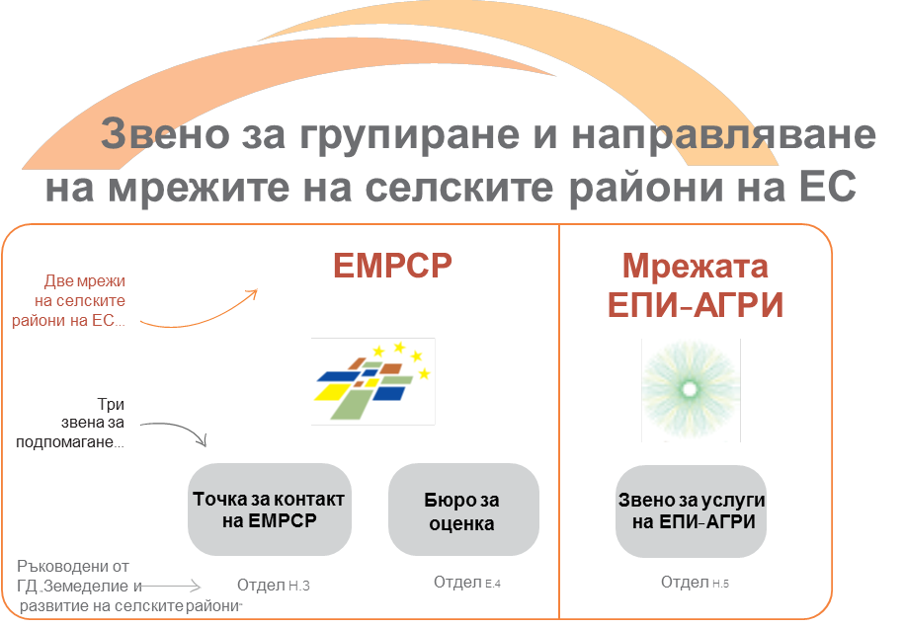
Източник: Европейско бюро за оценка в областта на развитието на селските райони, 2016 г.

Как са моделирани НМСР?
НМСР са съставени от три основни подсистеми:
  - Възлагащата страна е заинтересованата страна, която създава и насърчава НМСР. Тя възлага на ЗПМ (вътрешно, чрез делегиране или чрез договаряне) да изгради и поддържа мрежата. Възлагащата страна може да бъде една организация (най-често управляващият орган) или система за сътрудничество, включваща няколко институции (правителствени институции или институции на гражданското общество).
  - Звеното за подпомагане на мрежата (ЗПМ), независимо дали е част от УО или е възложено на външен подизпълнител, е организация, чиято задача е да изгради и подпомага НМСР. Обикновено то е централното звено в НМСР. ЗПМ осъществява комуникацията с членовете на мрежата, улеснява тематичния и аналитичен обмен и споделя съответната информация. ЗПМ също така подготвя и провежда обучения за МГД, подкрепя проекти за сътрудничество, насърчава работата в мрежа между консултанти и услуги за подкрепа на иновации, позволява обмен и разпространение на свързани с ПРСР констатации от оценки и мониторинг, и осигурява участие/принася за дейностите на ЕМРСР15F.
  - НМСР е мрежа, чиито граници са размити по определение, и е съставена от всички лица, които вземат пряко участие в дейностите на НМСР или имат потенциална намеса като участници или ползватели или и двете. По принцип НМСР също включва и участниците,посочени в букви а) и б).
Следната диаграма представя пример за типична архитектура на НМСР:
- Архитектура на НМСР
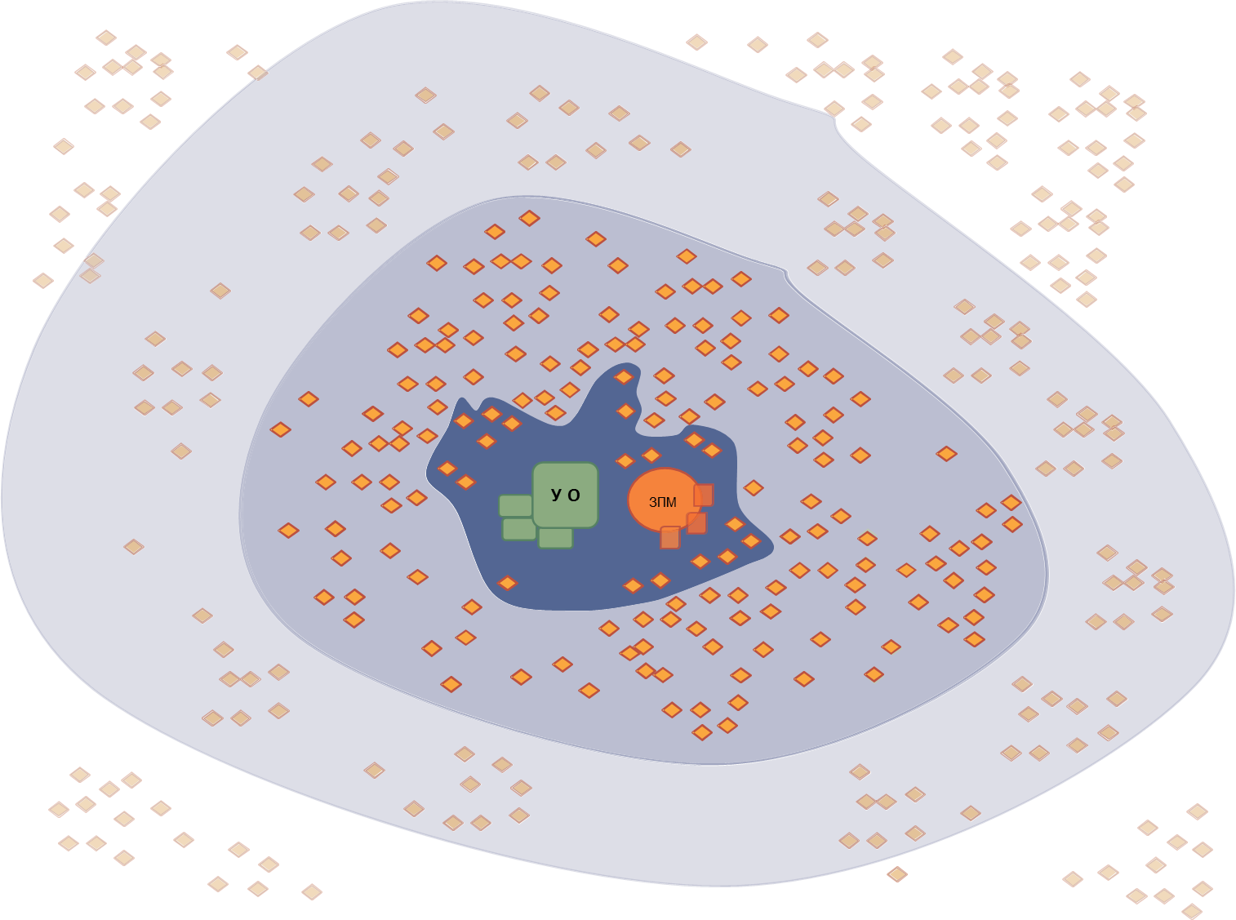
Източник: Европейско бюро за оценка в областта на развитието на селските райони, 2016 г.
Участниците в основната област осъществяват периодично сътрудничество помежду си. Те могат да се разглеждат като система за сътрудничество. Възлагащата страна (УО) се отбеляза със символ под формата на големи зелени правоъгълници. Малките зелени правоъгълници са други институции със специфични отговорности по отношение на надзора на ЗПМ. ЗПМ (буква б) е представено чрез оранжев кръг; в конкретния случай можем да предположим, че управлението на ЗПМ е поверено на външен консорциум. Партньорите в консорциума са обозначени като оранжеви квадрати с плътни оранжеви контури. Други ключови участници (оранжеви ромбове с червени контури) са включени в основната част (напр. в комитет за мониторинг или като участници, редовно предоставящи знания). В съответствие с правната рамка партньорството се състои16F от „компетентни публични органи“, „икономически и социални партньори“ и „организации, представляващи гражданското общество“ и представени в основната област.17F
Втората област, оградена с пунктирана линия, включва участници от селските райони, които са сред ключовите клиенти или доставчици на услуги на ЗПМ, като МГД, консултантски услуги, образователни институции, университети и др.
По-нататък, в третата област, участниците са по-малко ангажирани, като са ограничени до отделни теми и до определени случаи като информационни работни срещи.
В най-външната област са показани участниците, които са повече или по-малко пасивни, но са оставени на екрана на основните участници като потенциални участници или ползватели на дейностите на мрежата.
Всички участници и областта като цяло — това е цялата НМСР — буква в). Участниците са взаимно свързани по множество начини, макар че от съображения за яснота това не е показано на диаграмата.
Независимо от общата архитектура на НМСР, описана по-горе, всяка НМСР може да разработи свое определение и да начертае картата на своята архитектура, напр. чрез използване на методи за анализ на заинтересованите страни18F. В действителност в архитектурата на НМСР19F може да съществуват различни ситуации между държавите членки. Например ЗПМ може да е ангажирало регионални звена с цел по-добра комуникация с членовете на НМСР. В някои НМСР членството е по-ограничено, а в други е по-отворено.
Разбирането на определянето и структурата на отделната мрежа е важно за оценката на НМСР
  - Защо и как да се оценяват НМСР?

Целта на оценката на НМСР
НМСР са един от ключовите елементи в политиката на ЕС за развитие на селските райони. Като такива те са предмет на оценка през целия програмен период20F.
Правните актове21F определят специфични цели на политиката за НМСР, за да допринесат за изпълнението на политиката на Европейския съюз за развитие на селските райони:
- да повишат участието на заинтересованите страни в развитието на селските райони;
- да постигнат по-високо качество при изпълнението на програмите за развитие на селските райони;
- да информират широката общественост и потенциалните бенефициери за политиката за развитие на селските райони и възможностите за финансиране; и
- да насърчат иновациите в селското стопанство, производството на храни, горското стопанство и селските райони.
Оценката помага да се оцени постигането на целите чрез резултатите, въздействията и добавената стойност22F на дейностите на НМСР. Това допринася за подобряване на проектирането, качеството и изпълнението на дейностите на мрежата и помага да се оправдаят и узаконят изразходваните средства. Оценките увеличават прозрачността и отчетността на интервенциите на НМСР, като показват на заинтересованите страни и данъкоплатците как са изразходвани паричните средства.

Форми на оценката на НМСР
Оценката на НМСР може да приеме различни форми. В тези държавите членки, където НМСР не е отделна програма, НМСР най-често се оценява като част от ПРСР и само по желание се подлага на отделна самостоятелна оценка. За разлика от това ПНМСР трябва — също като всяка програма — винаги да е предмет на отделна самостоятелна оценка.
Оценките на НМСЕ могат също така да бъдат част от тематични оценки по различни теми. Така например тематичната оценка на иновациите може да включва оценката на приноса на дейностите на НМСР в подкрепа на партньорствата за иновации, напр. трансфер на иновативни подходи, разпространение на иновативни проекти, подкрепяни чрез мерки по ПРСР и др. Това може също така да включва и сътрудничеството на НМСР с мрежата ЕПИ-АГРИ.
Освен това НМСР могат да решат да извършват самооценка на резултатите, въздействията и постигането на целите на мрежата.
Освен правните изисквания избраната форма на оценката на НМСР ще зависи от конкретния интерес на УО и ЗПМ, както и от бюджета, заделен за оценката.

Самооценка на НМСР
Самооценката е процес, който се извършва от самата НМСР и впоследствие създава поглед отвътре на дейностите и работата на НМСР. Това помага на ангажираните участници да преценят дали техните дейности допринасят ефективно за постигането на целите на мрежата. Външната оценка, от друга страна, предоставя независима външна гледна точка с подобни намерения. Външната оценка носи допълнителни поуки с цел да се подобри проектирането на НМСР, нейните интервенции и тяхното прилагане.
Самооценката може и следва да бъде взаимосвързана с оценката на НМСР, за да се гарантира, че събраните факти могат да се използват като един от възможните източници на информация при оценката на ефективността, ефикасността, резултатите и въздействията на НМСР. Добре установени връзки и допълване между самооценката на НМСР и оценката на НМСР помагат за намаляване на разходите и за двете дейности. За тази цел обаче е необходимо координирането и сътрудничеството между няколко участници: ЗПМ/НМСР, управляващият орган на програмата и оценителят (фигура 3).

- Сравнения между самооценката и оценката на НМСР
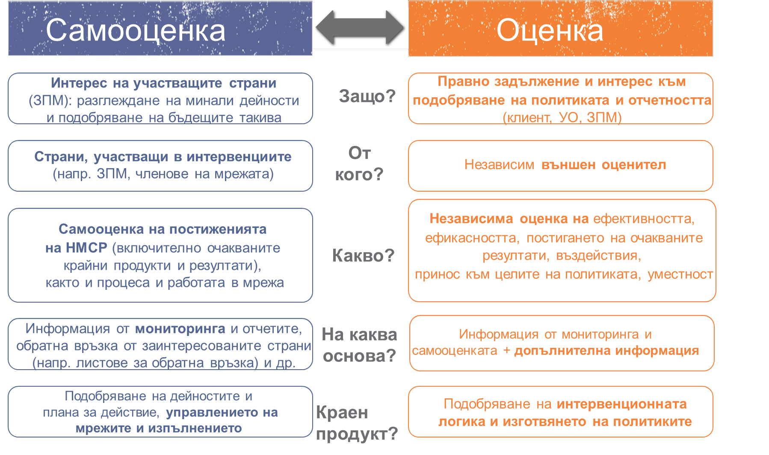
Източник: Европейско бюро за оценка в областта на развитието на селските райони, 2016 г.
За да използват самооценката като ефективен и опознавателен инструмент за обучение, участниците могат да включат самооценката на НМСР в своя план за действие или в плана за развитие на капацитета. В идеалния случай планирането на дейностите за самооценка следва да започне на ранен етап от изпълнението на НМСР.
Самооценката често е организирана като непрекъснат цикъл от дейности, периодично включващи различни участници в различен момент от времето. За събирането на доказателства обикновено се използват качествени методи, като например:
- срещи на заинтересованите страни,
- обществени групи и граждански форуми,
- фокус групи,
- открито пространство,
- листове за обратна връзка от дейности,
оценка на нуждите чрез проучвания и др.
Важно е да се избере и адаптира методология, която е била специално разработена и изпитана за оценката на мрежи23F. За извършването на оценката следва да се отделят достатъчно ресурси и време, а резултатите от нея да послужат като база за плана за действие и операциите на НМСР.
Допълнителна информация относно инструментите и методите за самооценка е публикувана на уебсайта на ЕМРСР24F.
  - Изисквания за оценката на НМСР в политиката на ЕС за развитие на селските райони
    - График на правните изисквания за оценка и докладване
Съгласно правната уредба на ЕС5F НМСР трябва да се оценява в рамките на оценката на ПРСР за НМСР, включени в програмата, или отделно за различните ПНМСР. Информацията относно тези оценки следва да се докладва през целия програмен период.
- График за докладване на оценката на НМСР
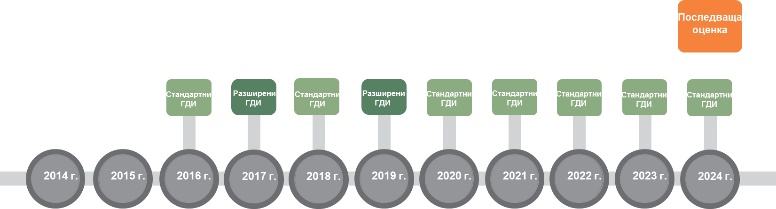
Източник: Европейско бюро за оценка в областта на развитието на селските райони, 2016 г.

Докладване за оценката на (П)НМСР в годишните доклади за изпълнението
Всеки годишен доклад за изпълнението (ПРСР и ПНМСР) трябва да съдържа информация за напредъка при изпълнението на плана за оценка26F, включително предприетите дейности по оценката, списък и обобщение на завършените оценки, както и комуникационните дейности и последващите действия във връзка с констатациите и резултатите от оценката. При НМСР, установени като част от ПРСР, в докладите ще се акцентира върху постигнатото през дадена година по отношение на оценката на НМСР (напр. специфични дейности по оценката на НМСР, представянето на констатациите от оценката и последващите действия), докато при ПНМСР всички посочени елементи трябва да се докладват всяка година.

Докладване относно оценката на (П)НМСР в годишните доклади за изпълнението за 2017 и 2019 г.
Разширените ГДИ, които ще бъдат представени през 2017 и 2019 г., трябва да съдържат информацията за напредъка на ПРСР и количественото определение за постигането на целите на програмата27F. По отношение на оценката на НМСР общият въпрос за оценка „До каква степен националната мрежа на селските райони е допринесла за постигане на целите, определени в член 54, параграф 2 от Регламент (ЕС) № 1305/2013?“ трябва да е получил отговор още през 2017 г. за НМСР като част от ПРСР и за ПНМСРF, като се използват общите показатели за резултатите.
В годишните доклади за изпълнението, представени през 2017 и 2019 г., следва да се предоставя информация относно използването на всички свързани с НМСР специфични за програмата елементи и, ако е възможно, да се съобщават резултатите от оценката за специфичните за програмата показатели, свързани с НМСР, и за отговорите на свързаните с НМСР специфични за програмата въпроси за оценка.

Докладване за оценката на (П)НМСР в доклада за напредъка по прилагането на Споразумението за партньорство
До 31 август 2017 и 2019 г.29F държавите членки трябва да представят на Комисията доклад за напредъка по изпълнението на Споразумението за партньорство. Тези доклади съдържат информация относно свързаните с НМСР констатации от оценката, ако оценката на НМСР е включвала аспекти, които да се докладват30F в доклада за напредъка, като например ролята на партньорите, предприетите действия за подсилване на капацитета на органите на държавите членки за администриране на европейските структурни и инвестиционни фондове (ЕСИ фондовете), както и предприетите действия и постигнатия напредък по отношение на намаляването на административната тежест върху бенефициерите.

Докладване за оценката на (П)НМСР в последващата оценка
Подобно на разширените годишни доклади за изпълнението последващата оценка, която трябва да се представи до 31 декември 2024 г.31F, трябва да съдържа отговор на общите въпроси за оценка32F относно НМСР, като се използват общите показатели за крайните продукти. В случай че програмата съдържа специфични за програмата свързани с НМСР показатели и въпроси за оценка (напр. свързани с НМСР показатели за резултатите и въздействията), информацията за тяхната оценка и отговорите на специфичните за програмата въпроси за оценка следва да бъдат предоставени.
    - Акцент на оценката на НМСР: какво трябва да бъде оценено?
НМСР е създадена, за да се постигнат свързаните с НМСР цели и да се допринесе за по-широките цели на политиката на ЕС за селските райони. Те са насочени към приоритетите на политиката за развитие на селските райони и нуждите на селските райони (уместност).
За да се постигнат горепосочените цели и за да се допринесе за тяхното изпълнение, НМСР трябва да създаде крайни продукти въз основа на вложените ресурси чрез извършването на различни групи действия. Крайните продукти следва впоследствие да генерират резултати и въздействия на НМСР по ефективен начин и да позволят ефективното изпълнение на целите на НМСР, както и да допринесат за целите на политиката на ЕС за развитие на селските райони.
Целите, дейностите, крайните продукти, резултатите и въздействията на НМСР са крайъгълните камъни на интервенционната логика на НМСР. Вътрешната и външната съгласуваност, уместност, ефективност и ефикасност на интервенционната логика на НМСР са основно предварително условие за успешното изпълнение на НМСР през целия програмен период, както и акцент на оценката на НМСР.
- Акцент на оценката на НМСР
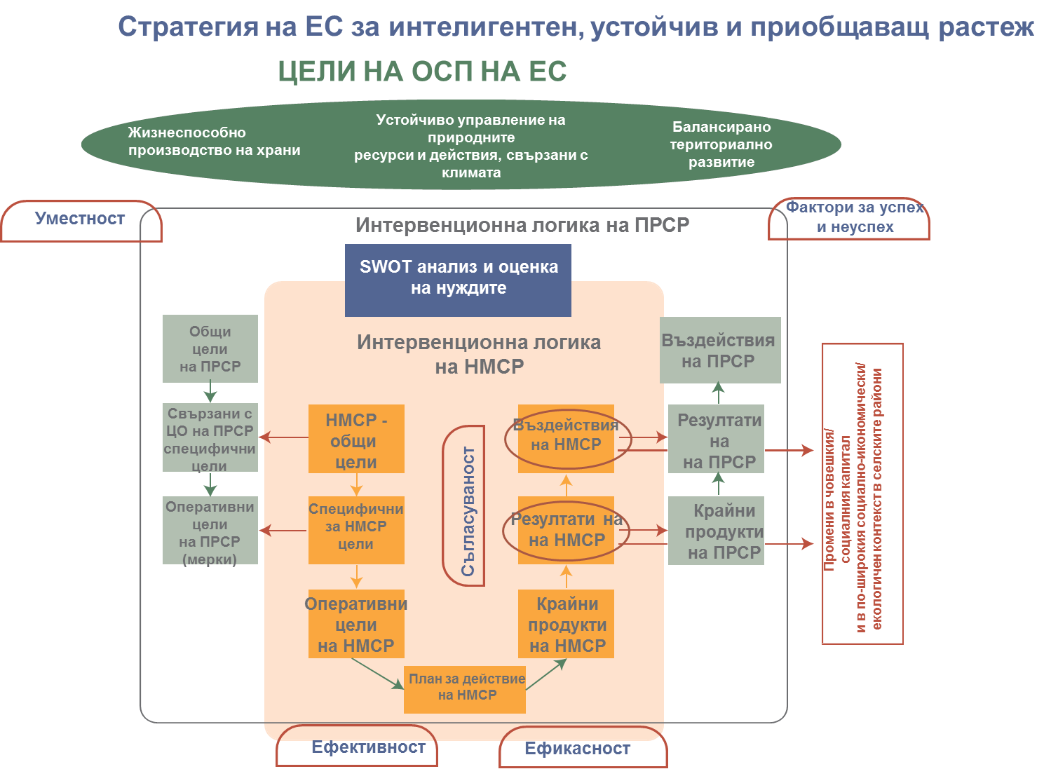
Източник: Европейско бюро за оценка в областта на развитието на селските райони, 2016 г.
Повече подробности относно акцента на оценката на НМСР са представени по-долу.

Вътрешна съгласуваност и уместност на интервенционната логика на НМСР

Цели на НМСР
Изграждането на интервенционната логика на (П)НМСР започва с целите на НМСР. Правната рамка определя четири общи цели на НМСР, които са предложени в йерархията на целите на НМСР като общи цели на НМСР.
Следните цели на политиката по отношение на НМСР са определени на равнището на ЕС33F:
- да повиши участието на заинтересованите страни в развитието на селските райони;
- да постигне по-високо качество при изпълнението на програмите за развитие на селските райони;
- да информира широката общественост и потенциалните бенефициери за политиката за развитие на селските райони и възможностите за финансиране;
да насърчава иновациите в селското стопанство, производството на храни, горското стопанство и селските райони.
Заинтересованите от НМСР страни могат също така да определят специфични за програмата цели на НМСР, ако при SWOT анализа на програмата и оценката на нуждите са определени специфични нужди, които следва да бъдат посрещнати от мрежите за селските райони. Специфичните за програмата цели на НМСР могат да бъдат определени на всяко ниво от йерархията на целите на НМСР34F.
Йерархията на целите на НМСР се състои от три нива:
- Общи цели на НМСР (свързани с въздействията на НМСР в интервенционната логика на НМСР):
  - четири общи цели на НМСР, които са заложени в правната рамка и са свързани с целите на политиката на ЕС, посочени по-горе;
  - общи цели, определени в държавата членка като специфични за програмата.
- Специфични цели на НМСР, определени в държавата членка като специфични за програмата (свързани с резултатите на НМСР в интервенционната логика на НМСР), които допълнително уточняват общите цели.
Оперативни цели, определени като специфични за програмата (свързани с крайните продукти на НМСР, създадени чрез плана за действие на НМСР) и свързани с общите и специфичните за програмата групи от действия.
Общите, специфичните и оперативните цели на НМСР следва да се определят като уместни за разглеждането на специфичните нужди на програмната област и при пълно спазване на вертикалната съгласуваност. Това означава, че изпълнението на оперативните цели трябва да допринася за постигането на конкретните цели, а изпълнението на специфичните цели — за постигането на общите цели.

Ефекти на НМСР (резултати и въздействия)
НМСР осъществява интервенции чрез дейности от плана за действие на НМСР или за ПНМСР — чрез осъществените операции. Правната рамка35F предвижда обща група от действия, които могат да бъдат извършени с други специфични за програмата действия, разработени в държавите членки. Въпреки че връзките между общите групи от действия на НМСР и общите цели на НМСР са предложени в Листа с насоки за създаването и функционирането на националните мрежи на селските райони в приложение 1, заинтересованите страни в държавите членки могат да създават свои собствени връзки между целите на НМСР и дейностите, предвидени в специфичната интервенционна логика на НМСР.
Дейностите на НМСР създават крайни продукти, които впоследствие произвеждат ефектите под формата на резултати и въздействия на НМСР. Всяко ниво на йерархията от цели на НМСР следва да бъде в хоризонтално съответствие с нейното ниво на очакваните ефекти:
- оперативни цели с очаквани резултати,
- специфични цели с очаквани резултати,
- общи цели с очаквани въздействия.
Тази ситуация може да бъде илюстрирана със следната фигура:
- Вертикална и хоризонтална съгласуваност между целите и ефектите на НМСР
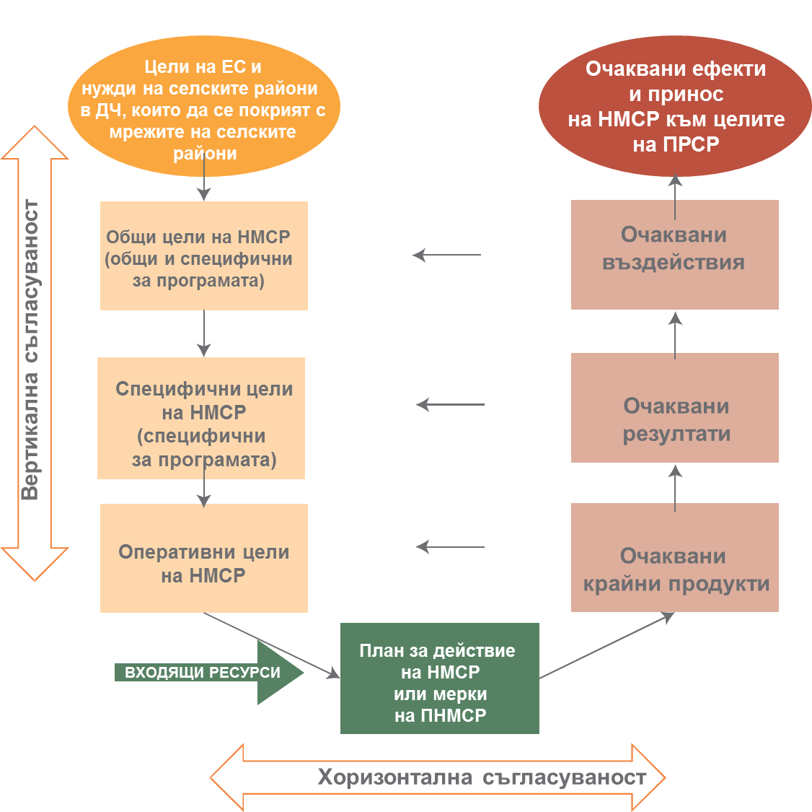
Източник: Европейско бюро за оценка в областта на развитието на селските райони, 2016 г.
Ефектите на НМСР могат да бъдат описани, както следва:
Резултатите на НМСР са свързани хоризонтално със специфичните цели на НМСР, определени като специфични за програмата и формулирани от заинтересованите от НМСР страни като част от интервенционната логика на НМСР. Очакваните резултати се генерират от крайните продукти на дейността/плана за действие на НМСР в рамките на групата от членове на НМСР в краткосрочен план и са свързани с промени в поведението, мнението на хората, техните компетентности, капацитет и др. Резултатите на НМСР допринасят за крайните продукти на ПРСР (вж. фигура 5). Така например, ако в план за действие на НМСР много от дейностите акцентират върху прехвърлянето на иновативни практики, подкрепящи биологичното разнообразие, може да се очаква, че ще се повиши осведомеността относно иновациите сред членовете и бенефициерите на НМСР.
Въздействията на НМСР са ефектите на НМСР върху различните заинтересовани страни на съответната територия, включена в ПРСР. Очакваните въздействия са свързани с цялостните/общите цели на НМСР и се генерират от резултатите на НМСР в дългосрочен план. Въздействията на НМСР допринасят за резултатите от ПРСР и могат да се наблюдават не само в областта на развитието на селските райони, но също и да засягат областите на човешкия и социалния капитал. Така например чрез иновативни действия на НМСР земеделските стопани биха могли да намалят емисиите на амоняк. Освен това дейностите на НМСР могат да доведат до подобряване на участието на заинтересованите страни в областта на развитието на селските райони и комуникациите в тези райони (вж. фигура 7).
Въздействията на НМСР в областите на човешкия и социалния капитал (често наричани „добавена стойност“ на мрежите) представляват много широк спектър от различни видове ползи в рамките на различните групи от заинтересовани страни, които могат да са или да не са членове и бенефициери на НМСР. Въздействията, свързани с човешкия и социалния капитал, се генерират на различни равнища:
на равнището на отделните физически лица хората, участващи в дейности в мрежа или възползващи се от такива дейности, биха могли да променят поведението си или да засилят капацитета си за иновативни действия. Те подобряват способността си да предвиждат и отговарят на предизвикателствата, развиват предприемачески дух и да оползотворяват случайните възможности. Също така се научават да използват нови технологии, да ги съчетават с богатството от имплицитни знания, донесени от местните традиции, и от придобити знания и умения в резултат на тяхното образование и професионален път. Това също така увеличава техния потенциал да си сътрудничат и професионално да се справят с взаимоотношенията и взаимодействията във все по-динамична среда.
На равнището на отделните предприятия дружествата насърчават индивидуалните умения и културата на сътрудничество в рамките на дружеството и между дружествата в сложна среда, в която сътрудничеството и конкуренцията се преплитат по многобройни начини. От предприятията се очаква да възприемат новите форми на стопанска дейност и стойността на качествената работа и продукти.
Организациите на гражданското общество участват редовно — те изразяват своите опасения и допринасят със своите компетентности и умения, които насърчават чрез своите действия, като представляват интереси, които лесно могат да бъдат пренебрегнати в глобалната игра на богатство и власт.
Институциите се реорганизират според тяхната цел и за да бъдат действително в служба на хората и общностите; те осигурят приемственост в един свят на нарастваща несигурност, но са в готовност да бъдат адаптирани и трансформирани, когато обстоятелствата го изискват.
Социалните и икономическите сектори и местните общности могат да се разглеждат като системи за сътрудничество, включващи хора, предприятия, институции и организации на гражданското общество. Тези организации получават нов импулс, опитват нови възможности за иновации, за диверсификация и за да станат пионери за трансформации в по-голям мащаб, за да посрещат бъдещите предизвикателства, които не могат да бъдат преодолени единствено чрез местни действия.
Резултатите и въздействията на НМСР могат също така да представляват самостоятелни теми за оценка (напр. капацитет за работа в мрежа).
Интервенционната логика на НМСР е основата за оценката на НМСР и е предназначена да отговаря на специфични нужди на програмната област, които могат да бъдат преодолени чрез НМСР.
Интервенционната логика на НМСР включва целите, дейностите и очакваните ефекти на НМСР и е определена чрез спазване на вертикалната и хоризонталната съгласуваност.
Интервенционната логика следва да остане постоянна през целия програмен период, освен ако нуждите на програмната област не са се променили значително.
В оценката на НМСР се акцентира върху оценката на уместността, ефикасността и ефективността на интервенциите на НМСР, постигането на целите на мрежата, както и оценката на резултатите и въздействията.

Външна съгласуваност на интервенционната логика на НМСР
Тъй като е финансирана от Европейския земеделски фонд за развитие на селските райони (ЕЗФРСР), крайната цел на НМСР е в подкрепа на целите на политиката на ЕС за развитие на селските райони. Това включва социално-икономическото благосъстояние на населението в селските райони, както и екологичната, културната и естетическата цялост на тези райони, без да се забравя приносът им за устойчивото развитие на обществото като цяло, независимо от границите. Това може да се постигне само ако интервенционната логика на НМСР е външно съгласувана с целите на политиката за развитие на селските райони.
Външната съгласуваност на интервенционната логика на НМСР означава, че постигането на четирите общи цели на НМСР също така гарантира приноса на НМСР към целите на ПРСР (една ПРСР или няколко ПРСР в случай на ПНМСР). По същия начин, по който НМСР допринася за целите на ПРСР, резултатите на НМСР следва да допринасят за крайните продукти на ПРСР, a въздействията на НМСР — за резултатите на ПРСР. В допълнение към това НМСР обикновено също оказва въздействие върху социалната среда в групата от преки и непреки бенефициери на НМСР, а също и от тези, които не са бенефициери, в областта на социалния и човешкия капитал. Социалният капитал, генериран от НМСР, също може да повлияе на въздействията на ПРСР, както е показано на следната фигура:
- Ефекти от НМСР и техният принос за крайните продукти, резултатите и въздействията на ПРСР
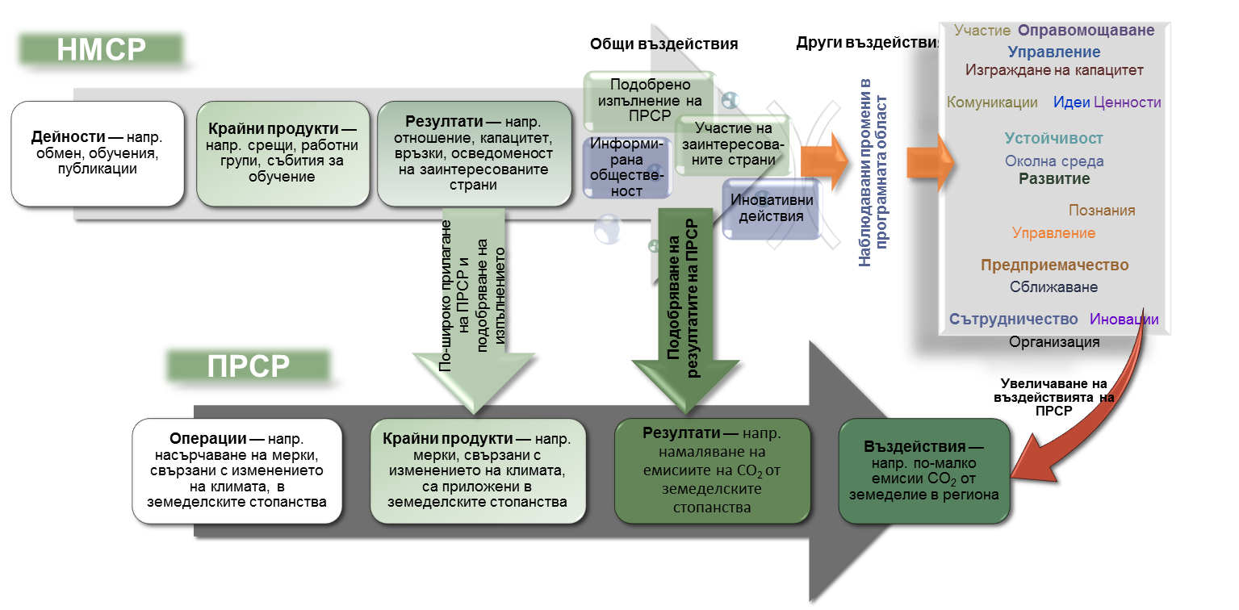Източник: Европейско бюро за оценка в областта на развитието на селските райони, 2016 г.
Чрез целите, резултатите и въздействията на ПРСР НМСР е свързана и с целите на политиката на ЕС за развитие на селските райони, а оттам — с приоритетите и водещите цели на стратегията „Европа 2020“ на друго равнище на външна съгласуваност.
Външната съгласуваност на НМСР с целите на ПРСР, хоризонталната политика, развитието на селските райони, както и с резултатите/въздействията на ПРСР, е илюстрирана на фигура 8.
- Принос на НМСР за националните цели, целите на ПРСР и на ЕС
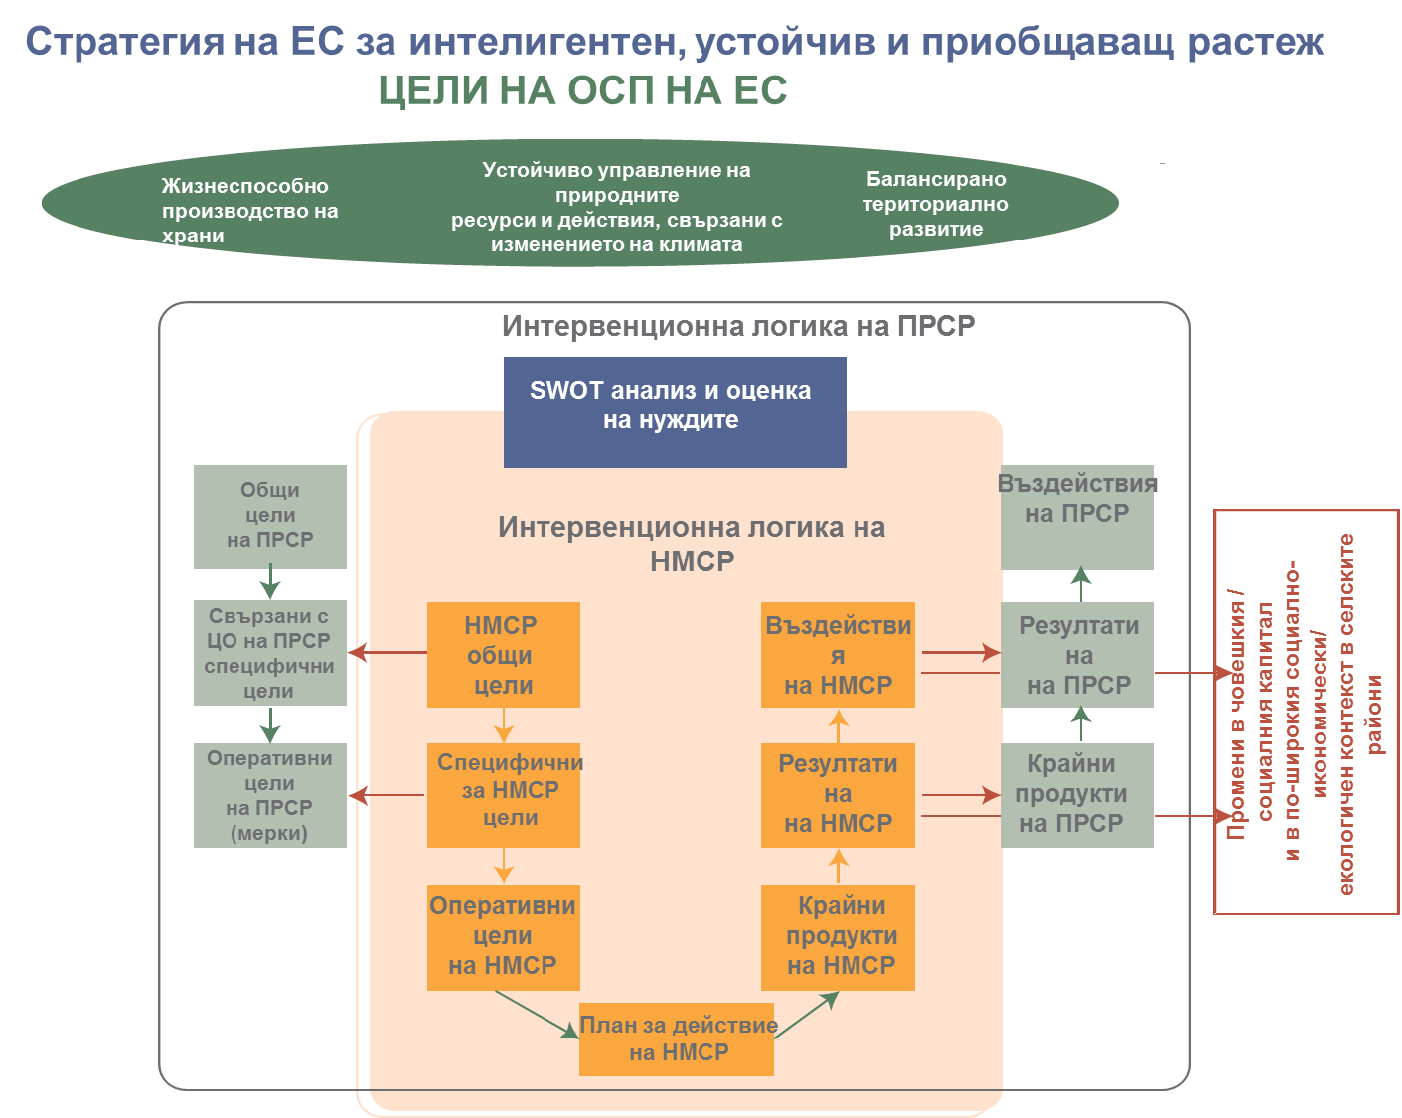
Източник: Европейско бюро за оценка в областта на развитието на селските райони, 2016 г.
Приносът на НМСР за някои цели на политиката може също да представлява самостоятелни теми за оценка (напр. принос от НМСР за подобряване на биологичното разнообразие, за борба с изменението на климата и т.н.).
С външната съгласуваност се гарантира, че интервенционната логика на НМСР допринася както за постигането на целите на ПРСР, така и за целите на равнището на ЕС.
При оценката на НМСР се поставя акцент върху оценката на външната съгласуваност, както и върху оценката на приноса на НМСР за целите на ПРСР и политиката на ЕС.

Ефективност и ефикасност
При оценката на ефективността на НМСР се разглежда степента, в която целите на НМСР са изпълнени, и степента, в която НМСР допринася за постигането на целите на политиката на равнището на ПРСР и ЕС. Ефикасността се проучва заедно с ефективността и въпросът е дали разпределените публични и частни средства са изразходвани по смислен начин за постигане на целите на политиката (на равнището на ЕС, НМСР и ПРСР) и дали са създадени очакваните крайни продукти, резултати и въздействия.
При оценката на ефективността се разглежда степента, в която интервенциите на НМСР са в състояние да постигнат целите на политиката на равнището на НМСР, ПРСР и ЕС.
При оценката на ефикасността се разглежда при какви разходи създадените крайни продукти, резултати и въздействия на НМСР са били постигнати.

Фактори за успех и неуспех на НМСР
Освен разглеждането на резултатите, въздействията и постиженията на НМСР, оценката предлага възможност да се извлекат важни поуки за подобряване на дейностите на НМСР и за улесняване на по-доброто проектиране на бъдещи НМСР чрез наблюдаване на факторите, които са допринесли за успеха или неуспеха на мрежата.
Факторите за успех и неуспех могат да бъдат вътрешни или външни. Те биха могли да подсилят или отслабят ефектите от дейностите на НМСР. Вътрешните фактори могат да бъдат проблеми, свързани с администрирането и извършването на дейностите на НМСР (напр. функционирането на ЗПМ). Външните фактори могат да включват културата за работа в мрежа в селските райони или липсата на такава.
При оценката на факторите за успех и неуспех на интервенциите на НМСР се разглеждат както вътрешните, така и външните фактори, които подсилват или отслабват интервенциите на НМСР. Този преглед е важна част от функцията за обучение на оценката на НМСР.
    - Елементи на оценката за НМСР
Общата система за мониторинг и оценка (ОСМО) установява общите елементи на оценката, които следва да бъдат използвани при оценката на програмите за развитие на селските райони, включително НМСР. Общите елементи са разработени от Европейската комисия в сътрудничество със заинтересованите страни в държавите членки с цел предоставяне на съществена информация, която може да бъде събрана на равнището на ЕС и която е сравнима между различните ПРСР. Елементите на ОСМО се допълват със специфични за програмата елементи, като се разглеждат специфичните особености на програмната област, включително аспектите, свързани с НМСР. Специфичните за програмата елементи за НМСР са разработени от УО на програмата или в сътрудничество със заинтересованите от НМСР страни, за да се уловят специфичните за НМСР аспекти.
Елементите на оценката за НМСР включват:
- интервенционна логика, която показва нагледно връзките между целите на НМСР и дейностите от плана за действие на НМСР и крайните продукти, резултатите и въздействията на НМСР. Контекстуални параметри се използват за описване и анализиране на конкретния контекст, в който работят мрежите;
- въпроси за оценка, определящи акцента на оценката на НМСР по отношение на общите и специфичните за програмата цели на политиката за НМСР, за да се покажат напредъкът и постиженията и да се подкрепи оценката на резултатите, въздействията, ефективността, ефикасността и уместността на интервенциите на политиката за развитие на селските райони36F.
показатели за НМСР, използвани като средство за оценка на резултатите и въздействията на НМСР, както и ефективността, ефикасността на НМСР, постиженията и уместността на интервенциите на мрежата.

Общи елементи на оценката
Общите елементи на оценката са установени от ОСМО и представляват основата на рамката за мониторинг и оценка на НМСР:
- четирите общи цели на НМСР и седемте общи групи от действия за НМСР, които са посочени в Регламента на ЕС за развитие на селските райони37F, формират основата на интервенционната логика на НМСР (вж. фигура 8);
- общият въпрос за оценка (ОВО) за НМСР38F (вж. таблица 1), включен в ОСМО и свързан с четирите общи цели на НМСР39F, който насочва оценката на въздействията на НМСР върху политиката на ЕС за развитие на селските райони;
- на равнището на ЕС40F са определени три общи показателя за крайните продукти на НМСР(вж. фигура 9 и таблица 1).

Допълнителни показатели
Тъй като общите показатели за крайните продукти не са достатъчни, за да се отговори на свързания с НМСР общ въпрос за оценка, заинтересованите страни в държавите членки следва да разработят допълнителни показатели — за крайните продукти, резултатите и въздействията. Допълнителни показатели могат да бъдат разработени с помощта на веригата „крайни продукти — резултати — въздействия“, описана в глава 5 на част ІІІ от насоките. За тяхното разработване може да се използва и допълнителната информация, предложена в работния документ „Общи въпроси за оценка за програмите за развитие на селските райони за периода 2014—2020 г.41F“.

Специфични за програмата елементи на оценката, свързани с НМСР
Специфичните за програмата елементи на оценката, които са свързани с НМСР, се формулират от УО на програмата или от УО в сътрудничество със заинтересованите от НМСР страни в държавите членки (ЗПМ, НМСР, оценители). Те допълват общите елементи на оценката на равнището на ПРСР/ПНМСР по време на финализирането на интервенционната логика на НМСР и проектирането на свързаната с НМСР система за мониторинг и оценка. Във връзка с това:
- специфични за програмата цели, свързани с НМСР, се формулират, ако общите цели на НМСР42F не са достатъчни за определянето на интервенционната логика на НМСР;
- специфични за програмата въпроси за оценка (СПВО) се разработват, когато постигането на общите цели на политиката не може да бъде оценено изцяло с помощта на ОВО или когато интервенционната логика в НМСР съдържа свързани с НМСР специфични за програмата цели. СПВО могат да бъдат разработени също и ако бъдат разработени по-задълбочено конкретни теми за оценка, свързани с НМСР (напр. реализиране на мрежата и пр.). СПВО се формулират или по време на разработването на програмата/плана за действие на НМСР, или по-късно — по време на оценката на НМСР. СПВО следва да бъдат допълнително уточнени с критерии за преценка на успеха на интервенцията в НМСР („критерии за преценка“). Така например, ако СПВО е „до каква степен НМСР са допринесли за по-широкия обхват на работата в мрежа в селските райони?“, следва да се посочи какъв е успехът по отношение на по-широкия обхват на работата в мрежа — напр. повече видове заинтересовани страни, участващи в мрежата;
специфичните за програмата показатели за НМСР са свързани със специфични крайни продукти, резултати и въздействия на НМСР. Специфичните за програмата показатели са разработени така, че да отговарят на специфични за програмата въпроси за оценка.
Създаването на рамката за мониторинг и оценка на НМСР започва със свързването на общия въпрос и показатели за оценка с интервенционната логика на НМСР, състояща се, от една страна, от общи и специфични за програмата цели, а от друга — от очаквани крайни продукти, резултати и въздействия, допълнени със свързаните с НМСР специфични за програмата въпроси и показатели за оценка. На следната фигура са обобщени общите елементи на оценката на НМСР и е показано къде заинтересованите страни в държавите членки следва да разработят специфични за програмата елементи на НМСР.

- Преглед на елементите на ОСМО за допълване на НМСР със специфични за програмата елементи
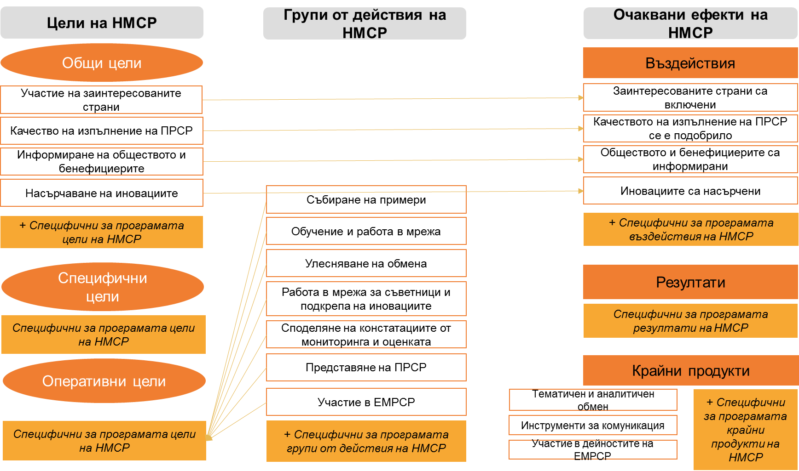
Източник: Европейско бюро за оценка в областта на развитието на селските райони, 2016 г.

- Обща рамка за оценка на НМСР
ЦЕЛ НА ПОЛИТИКАТА | ОБЩ ВЪПРОС ЗА ОЦЕНКА, СВЪРЗАН С НМСР43F | КРИТЕРИИ ЗА ПРЕЦЕНКА 44F | ОБЩИ ПОКАЗАТЕЛИ45F | ДОПЪЛНИТЕЛНА ИНФОРМАЦИЯ 46F
Съгласно член 54, параграф 2 от Регламент (EС) № 1305/2013:  - да повиши участието на заинтересованите страни в развитието на селските райони;  - да постигне по-високо качество при изпълнението на програмите за развитие на селските райони;  - да информира широката общественост и потенциалните бенефициери за политиката за развитие на селските райони и възможностите за финансиране;  - да насърчава иновациите в селското стопанство, производството на храни, горското стопанство и селските райони. | До каква степен НМСР е допринесла за постигането на целите, определени в член 54, параграф 2 от Регламент (EС) № 1305/2013? | - увеличен брой и видове заинтересовани страни, участващи в изпълнението на ПРСР благодарение на дейностите на НМСР;  - Качеството на изпълнение на ПРСР е подобрено чрез дейностите на НМСР, напр.:  - подобрен капацитет на бенефициерите на ПРСР,  - по-голяма осведоменост за оценката,  - поуките от оценките се вземат под внимание при изпълнението на програмата,  - по-широката общественост и потенциалните бенефициери са наясно с политиката за развитие на селските райони и възможностите за финансиране чрез дейности на НМСР,  - иновациите в селското стопанство, производството на храни, горското стопанство и селските райони са насърчавани от НМСР. | - брой на тематичните и аналитичните обмени, извършени с помощта на националната мрежа за селските райони;  - брой на инструментите за комуникация в рамките на националната мрежа за селските райони;  - брой на дейностите в рамките на Европейската мрежа за развитие на селските райони, в които е участвала националната мрежа за селските райони; | - брой на заинтересовани страни (по вид), участващи в изпълнението на ПРСР благодарение на дейности на НМСР (включително и тези чрез МГД);  - брой на измененията в ПРСР въз основа на констатациите и препоръките на оценката, предоставени от тематични работни групи, организирана от НМСР;  - % на изпълнените проекти по ПРСР, насърчавани с дейности на (П)НМСР;  - брой на лицата, които са били информирани относно политиката за развитие на селските райони и възможностите за финансиране чрез инструментите за комуникация в рамките на НМСР;  - % на иновативните проекти, насърчавани от НМСР, от общия брой иновативни проекти, подпомагани от ПРСР.

- ЧАСТ I — УПРАВЛЕНИЕ НА ОЦЕНКАТА НА НМСР

Кой следва да прочете ЧАСТ I?
В ЧАСТ I се разглеждат главно управляващите органи и ЗПМ като страната, възлагаща оценката на НМСР, но също и други заинтересовани от планирането и подготовката на оценката на НМСР страни. Тя може също така да е от особен интерес за служителите и експертите, участващи в изготвянето на заданието за оценката, както и за лицата, участващи в управлението на НМСР.

Как е организирана ЧАСТ I?
В ЧАСТ I се обясняват ролите и отговорностите на всички заинтересовани страни, които са или биха могли да бъдат включени в оценката на НМСР. В нея също така се очертават ключовите стъпки в оценката на НМСР — като планиране, подготовка и извършване на оценката на НМСР, както и разпространение и съобщаване на резултатите от оценката на НМСР и последващи действия във връзка с тях.
  - Кой участва в оценката на НМСР и в каква роля?
Има множество участници, взаимодействащи помежду си в рамките на различните НМСР в държавите членки. Следователно е налице и голямо разнообразие в категориите участници, които могат по принцип да участват в оценката на НМСР, а именно участници, които управляват мрежата, които участват в мрежата и които оценяват мрежата.
Важно е да се отбележи, че в дадена мрежа някои участници могат да имат няколко роли — например представител на социален партньор може също да е и член на МГД. Аналогично, комитетът за мониторинг е натоварен с мониторинга на ПРСР, включително и на НМСР. В същото време той е член на НМСР.
Освен това ролята на участниците зависи и от това дали въпросната оценка е такава, при която НМСР се оценява като част от ПРСР, или е самостоятелна оценка. Тъй като самостоятелните оценки поставят по-голям акцент върху НМСР, участниците, които управляват мрежата и участват в нея, ще имат по-голяма роля и отговорност, отколкото в случая, когато НМСР се оценява като част от ПРСР. Същевременно ролите на УО и ЗПМ са различни в зависимост от това кой възлага оценката (УО или ЗПМ). Това на свой ред определя кой отговаря за оценката на НМСР и кой разполага с бюджета за оценката на НМСР. Освен това, възможно е случаят да бъде такъв, че ЗПМ да има малък бюджет за оценка, който позволява по-малки оценки, като цялостната оценка на НМСР се плаща от бюджета за оценка на УО.
    - Участници в управлението на мрежата

Управляващ орган (УО)47F
Управляващият орган (УО) на ПРСР и ПНМСР е отговорен за подготовката, ресурсното осигуряване, управлението и изпълнението на плана за оценка. Планът за оценката на ПРСР включва разпоредби за оценката на НМСР. Управляващият орган също така отговаря за качеството, точността и съобщаването на резултатите от оценката на НМСР (като част от ПРСР или като самостоятелна оценка), както и за мониторинга на работата на мрежата. Когато НМСР се оценява като част от ПРСР или когато УО възложи самостоятелна оценка на НМСР или ПНМСР, УО е възлагащата оценката страна и по този начин носи отговорност за планирането, подготовката и контрола на качеството на оценката.
В някои държави членки министерството, отговарящо за ПРСР, може да има звена, различни от УО, които могат да поемат част от задачите при оценката на НМСР. Например звеното за оценка може да управлява, подготвя, възлага и упражнява контрол на качеството на оценката на НМСР. Звеното за комуникация (ако има такова) може да си сътрудничи с НМСР при разпространението на резултатите от оценката на НМСР.

Звено за подпомагане на мрежата (ЗПМ)48F
В някои държави членки ЗПМ е позиционирано в рамките на УО; други са възложили функциите на ЗПМ на различни външни изпълнители (обществени институции49F, частни консултантски дружества50F и т.н.). В държавите, където НМСР е по региони, ЗПМ е важно за управлението на мрежата на регионално равнище. ЗПМ играе фундаментална роля за функционирането и управлението на самата мрежа, както и за ангажирането на заинтересованите страни. Въпреки това самото сформиране на ЗПМ нито установява мрежата като такава, нито само по себе си автоматично осигурява работа в мрежа51F.
ЗПМ може също така да реши да подготви и извърши допълнителна самооценка на НМСР, за да се подобри изпълнението на дейностите на НМСР и нейната работа. ЗПМ може и да възложи самостоятелни оценки на НМСР, като в този случай то носи отговорност за тяхното планиране и подготовка. За да може ЗПМ да възлага оценки, то трябва да има достатъчен капацитет и бюджет за подготовка, управление и контрол на качеството на своите собствени независими оценки. В случай че УО е възлагащата оценката страна, ЗПМ е основна заинтересована страна и подкрепя УО в планирането и подготовката на оценката. ЗПМ е важен източник на данни за всички оценки на (П)НМСР.

Разплащателна агенция52F
Разплащателната агенция (РА) е важен източник на данни при оценката на НМСР, тъй като тя обикновено притежава информация относно изпълнението на програмата (плащания, бенефициери, данни от мониторинга, проверки), включително информация, свързана с НМСР. В зависимост от държавата членка са налице една или няколко разплащателни агенции.

Комитет за мониторинг 53F
Комитетът за мониторинг отговаря за мониторинга на изпълнението на програмата54F, както и за качеството и ефективността на нейното прилагане. ПНМСР има свой собствен комитет за мониторинг. В случаите, когато НМСР е част на ПРСР, комитетът за мониторинг на програмата отговаря и за мониторинга на НМСР.
Освен това комитетът за мониторинг трябва да проверява дейностите и крайните продукти, свързани с напредъка в изпълнението на плана за оценка, включително дейностите по оценката на НМСР. От друга страна, неговите членове често участват в НМСР с цел обмен на информация относно изпълнението на програмата55F, включително дейностите на НМСР.

Координиращ орган на НМСР56F
Някои НМСР са установили координиращ орган на НМСР, съставен от избрани членове на НМСР. В такива случаи координиращият орган на НМСР участва в планирането на дейностите на НМСР и ръководи нейния план за действие. Координиращият орган на НМСР може да реши да извърши самооценка на НМСР и да подкрепи оценката на НМСР чрез предоставяне на информация. Важна задача за координиращия орган на НМСР е да гарантира, че резултатите от самооценката и оценката се вземат под внимание за подобряване на изпълнението на плана за действие на НМСР.
- Направляващата оценката група като инструмент за управление на процеса на оценка
Направляващата оценката група (НГ) се счита за добра практика, целяща да улесни и координира консултациите със заинтересованите страни и да управлява процеса на оценка. Направляващата оценката група помага на УО при определяне на курса на оценката, както и за периодична проверка на напредъка и качеството. Членовете на направляващата оценката група допринасят със своя експертенопит и помагат да се гарантира наличието на данни, информация и полезни контакти за оценителя.

Направляващата оценката група обикновено се свиква и председателства от УО, който също така задава процедурите за нейната работа. Тя следва да бъде създадена на ранен етап, тъй като сформирането ѝ може да отнеме известно време. Съставът на направляващата оценката група зависи от особеностите на НМСР и задачите, възложени на групата. Като минимум направляващата оценката група следва да включва представители на УО (представляващи съответните отдели/звена) и другите участници в управлението на НМСР, представители от РА и, ако е приложимо, членове на звеното за оценка. Няма идеален размер на направляващата оценката група. Тя следва да е достатъчно голяма, за да има необходимите умения и познания, и достатъчно малка, за да бъде ефективна.

Направляващата оценката група не е задължителна и не изпълнява препоръките от оценката. Тези правомощия са предоставени на УО, ЗПМ или управляващите органи на НМСР.
    - Членове на мрежата
Членството в НМСР варира в различните държави членки в зависимост от националните правила и практики (напр. отворено/ограничено членство в НМСР). Членовете на НМСР са важни за оценката, тъй като те са също и бенефициери на НМСР и могат да участват в проучвания, фокус групи и работни срещи за оценка, свързани с НМСР и нейната работа. Много от членовете на мрежата са също така и бенефициери на ПРСР. Освен това членовете на мрежата могат да играят активна роля в управлението на дейностите на НМСР, по-специално в държавите членки, където дейностите на НМСР не са ограничени до организираните от ЗПМ. Членовете на мрежата могат да предложат да се извърши самооценка на НМСР, както и активно да участват в тази дейност. По-долу е представен неизчерпателен списък на членовете, които обикновено участват в НМСР.

Местни групи за действие (МГД)
МГД представляват важна част от НМСР. Тъй като са също бенефициери на обученията и действията в мрежа на НМСР57F, те предоставят важна информация за оценката на НМСР. МГД могат да подпомогнат тази оценка посредством ценни местни познания и контакти. Освен това МГД могат да извършват самооценка, която покрива въпроси, свързани с работата в мрежа, и може да допринесе за оценката на НМСР.

Управляващи органи на регионалните ПРСР в случай на ПНМСР
ПНМСР в многорегионалните държави членки предоставят възможността за свързване в мрежа на управляващите органи на всички ПРСР в държавата. Всички управляващи органи могат да предложат важни регионални познания и контакти, които помагат да се оценят въздействията на (П)НМСР върху различните регионални ПРСР. Регионалните УО също са важни звена в мрежата.

Други членове на мрежата
Другите членове на мрежата обикновено включват местни органи, социални и икономически партньори (включително организации, представляващи бенефициерите), органи, представляващи гражданското общество, неправителствени организации, образователни и научноизследователски институции, представители на други ЕСИ фондове, други мрежи с отношение към селските райони, местни съюзи и инициативи „отдолу нагоре“. В някои държави членки също така е възможно членство в НМСР и на физически лица. Тези членове са важни в качеството им на интервюирани лица/участници във фокус групи за оценката на резултатите и ефектите на НМСР.
    - Участници в оценяването на мрежата

Оценител
Оценките на ПРСР трябва да бъдат извършени от оценител, който е функционално независим от органите, отговарящи за изпълнението на програмата58F. Това включва също оценката на НМСР като част от ПРСР или като самостоятелна оценка. Оценителят обикновено е външен национален или международен59F експерт (напр. едно дружество или научноизследователски институт, или консорциум, съставен от няколко дружества и/или научноизследователски институти) и избран чрез тръжна процедура за отделна задача, свързана с оценката (напр. частта, свързана с оценката, от ГДИ, представен през 2017 или 2019 г.) или като постоянен оценител за целия програмен период. Възможно е също така оценителят да е публична агенция или функционално независим отдел в рамките на същия орган като УО.
  - Ключови стъпки в оценката на НМСР
Оценката на НМСР е непрекъснат процес, който трябва да се взема под внимание през целия програмен период. Този процес трябва да се планира и подготви за целия период. Колкото по-щателно се направи това, толкова по-лесно ще бъде да се възложи и извърши оценката на НМСР. Планирането и подготовката на оценката за целия програмен период е относително подобно на планирането и подготовката на една отделна оценка.
Планът за оценката, представен като част от ПРСР/ПНМСР, трябва да съдържа списък с примерни теми за оценка. Когато НМСР е програмирана като част на ПРСР, планът за оценката трябва да съдържа НМСР като тема за оценка60F. Някои държави членки са допълнили плана за оценката с вътрешен, по-обстоен документ, който съдържа подробно планиране на дейностите по оценката, техния график и ресурсите, предназначени за тях. Тези документи следва да дадат обща представа за свързаните с НМСР дейности по оценката (самостоятелна оценка на (П)НМСР и оценка на НМСР като част от ПРСР) и техния график. Вътрешният документ за планиране може също така да съдържа изискване за НМСР да извърши самооценка заедно с планираните ресурси и използването на получената информация за дейностите по оценката на ПРСР. Наред с това в Плана за действие на НМСР следва да бъдат включени по-подробни дейности по оценката и самооценката на НМСР, както и свързаните с оценката събития за изграждане на капацитет и дейностите, свързани с разпространението на констатациите от оценката.
При подготовката на оценката на (П)НМСР съответните заинтересовани страни (УО, ЗПМ или други отговорни за НМСР заинтересовани страни) трябва да се уверят, че специфичната интервенционна логика на НМСР (целите и очакваните дейности, резултати и въздействия на НМСР) е определена за целия програмен период. Впоследствие следва да се разработят специфични за програмата показатели и въпроси за оценка (резултати и въздействия), за да се допълнят общият въпрос за оценка и показателите за крайните продукти. Освен това е необходимо да се обмислят източниците на данни за показателите и да се постигне съгласие относно отговорностите и методите за събиране на данни. На този етап е важно също така да се конкретизират плановете за осъществяване на комуникация, изграждане на капацитет и осигуряване на качеството за целия програмен период.
Най-добре е да се подготви оценката на НМСР на ранен етап от планирането или изпълнението на дейностите на НМСР, за да се гарантира, че данните са събрани още в началото и че събирането на данни е насочено към желаната информация.
Планът за оценката, планът за действие на НМСР и другите общи документи за планиране дават обща представа за свързаните с НМСР дейности и теми за оценка за целия програмен период. В допълнение всяка оценка трябва да бъде планирана като отделен проект, както е показано на фигура 10 по-долу. Тя може да се раздели на отделни стъпки със задачи, които са подредени в определена последователност. Основните стъпки при оценката са планиране, подготовка, структуриране, извършване и разпространение на резултатите. Всяка стъпка съдържа няколко задачи, които ще бъдат разгледани по-долу заедно с отговорностите на основните участници в тях.
- Стъпки в оценката на НМСР
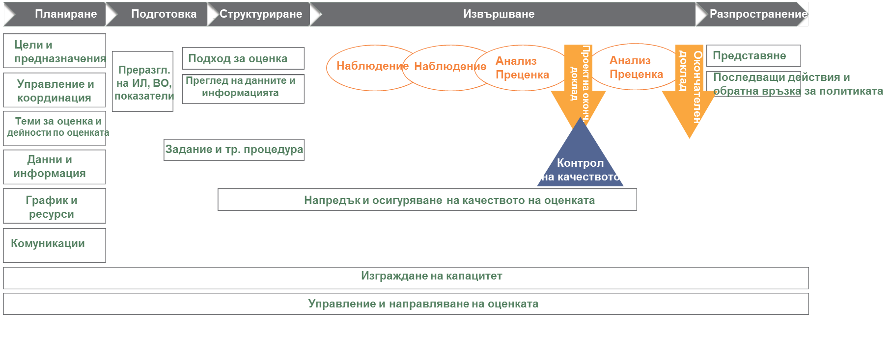
Източник: Европейско бюро за оценка в областта на развитието на селските райони, 2016 г.
    - Планиране на оценката на НМСР
Когато НМСР е част от ПРСР, обикновено се планира дейностите на НМСР да бъдат оценявани като част от оценките на ПРСР (2017 г., 2019 г. и последващата оценка), а в отделни случаи също и в контекста на самостоятелна оценка. ПНМСР трябва да бъдат оценявани чрез самостоятелна оценка. Когато УО е възлагащата страна за оценката на НМСР (като част от ПРСР или като самостоятелна оценка на НМСР), тя отговаря за планирането и подготовката на процедурата и графика за оценката на (П)НМСР. Това може да бъде направено в сътрудничество със ЗПМ и други заинтересовани от оценката страни (напр. звено за оценка, разплащателна агенция и т.н.)61F. Тези оценки по принцип се финансират по линия на техническата помощ, като УО обикновено ръководи процеса със съдействието на ЗПМ и други заинтересовани страни. ЗПМ може също така да отговаря за планирането и подготовката на самостоятелната оценка, ако то е възлагащата страна.
Стъпките при планирането на оценката са, както следва:
1 | Определяне на нуждите от оценка и информацията, която е необходимо да бъде получена от нея
2 | Вземане на решение за формата на оценката
3 | Планиране на процеса на оценка и графика
4 | Изготвяне на плановете за изграждане на капацитет и комуникация

Стъпка 1 — Определяне на нуждите от оценка (какво следва да бъде оценено) и информацията, която е необходимо да бъде получена от нея
Възлагащата страна (УО или ЗПМ) може да изготви концептуална бележка за засилване на акцента на оценката и за подготовка на заданието. Типичното съдържание на концептуалната бележка включва контекста на политиката, теми за оценка, график, обхват, цел и обосновка, както и ролите на заинтересованите страни в оценката и препратки към източници на информация и предишни оценки. Изготвянето на концептуалната бележка може да продължи в хода на целия процес, т.е. тя може да започната на етапа на планиране и да бъде актуализирана по-късно — по време на етапа на подготовка, когато въпросите са изяснени.

Стъпка 2 — Вземане на решение за формата на оценката
Оценката на НМСР може да бъде под различни форми в зависимост от необходимата степен на задълбоченост:

Оценката на НМСР като част от оценката на ПРСР
Тези НМСР, които са част от ПРСР, трябва да бъдат включени в оценката на програмата като собствена тема за оценка. Това предполага, че свързаните с НМСР дейности по оценката вече са описани в плана за оценка на ПРСР и са допълнително посочени в заданието за избора на външен оценител. Свързаните с НМСР дейности по оценката са отчетени в раздел 2 на стандартните годишни доклади за изпълнението (ГДИ). Специфичните оценки на НМСР след това се отчитат в разширените ГДИ за 2017 и 2019 г. и по-късно са предмет на последващата оценка. В този контекст трябва да се отговори на свързаните с НМСР общи въпроси за оценка и да се използват общите показатели за НМСР62F.
Когато НМСР е включена в оценката на ПРСР, в съответните оценки обикновено може да бъде направен и докладван само общ, относително широк преглед на операциите, постиженията и резултати на НМСР. Оценката на НМСР като част от ПРСР обикновено предоставя препоръки от значение за създателите на политики и не толкова от значение за ЗПМ относно начините за практическо подобряване на процесите, дейностите и насочването на НМСР. Възможно е също така използваните методологии да не вземат под внимание особеностите на мрежата и нейното функциониране. Въпреки това този вид оценка е полезна за разглеждане на начина на функциониране на НМСР в рамките на системата на ПРСР. Тя може да повдигне и други по-специфични въпроси, които да бъдат разгледани чрез самостоятелна оценка или самооценка на НМСР.

Самостоятелни оценки на НМСР/ПНМСР
Тъй като ПНМСР са отделни програми, те трябва да бъдат оценявани като всяка друга програма на ЕСИ фондовете63F. Въпреки това дори държавите членки с НМСР, интегрирани в ПРСР, могат да изберат да извършат самостоятелна оценка на НМСР, тъй като тя дава по-задълбочена представа за постиженията, резултатите, въздействията, добавената стойност, ефикасността и ефективността на НМСР. При тази оценка също така може да бъдат дадени по-практични препоръки за подобряване на работата на НМСР. Наред с това самостоятелната оценка на НМСР може да отговори на по-специфични въпроси за оценка или да акцентира върху конкретни въпроси. Тя може да се използва като източник на информация за оценката на НМСР, извършена като част от оценката на ПРСР.
При самостоятелните оценки на (П)НМСР следва да се наблегне върху следните елементи:
- уместност, ефективност, ефикасност, крайни продукти, резултати, въздействия, както и фактори за успех и неуспех (т.е. цялостна оценка на НМСР),
- интервенционна логика,
- план за действие и дейности,
- регионални мрежи,
мрежова структура.
Извършването на самостоятелна оценка на (П)НМСР изисква цялостен план за оценка и процес на изпълнение, включително работни стъпки като преглед на интервенционната логика на НМСР (ако тя вече е изготвена) или разработване на интервенционната логика (ако тя не е изготвена преди това), както и разработването на специфични за програмата показатели и въпроси за оценка. Когато (П)НМСР е единственият обект на оценката, тя следва да обхваща ЗПМ, членовете на НМСР и дейностите на НМСР.

Стъпка 3 — Планиране на процеса на оценка и график
Тази стъпка включва графика на различните дейности по оценката, свързани с етапите на оценка (подготовка, структуриране, наблюдение, анализ, преценка, разпространение и последващи дейности на резултатите от оценката), както и различните участници, и обхваща целия период на оценката.
При изпълнението на тази задача могат да помогнат следните въпроси:
- Какво искаме да знаем (какви са темите за оценка — напр. изпълнението на целите на мрежата, извършване на дейностите на (П)НМСР, ефикасност и ефективност на (П)НМСР, структурата на мрежата, въздействие на (П)НМСР върху изпълнението на програмата, резултатите на (П)НМСР)?
- Защо е важно да се извърши оценка на тези теми?
- Какви са правните изисквания относно съдържанието на оценката и избраните теми?
- Има ли предишни оценки, преценки или проучвания по отношение на избраните теми?
Какви са основните пропуски в познанията, свързани с (П)НМСР и избраните теми?

Стъпка 4 — Изготвяне на плановете за изграждане на капацитет и комуникация
План за комуникация
Комуникацията е ключов елемент на оценката. Поради това тя следва да бъде обмислена още на ранен етап от оценката. Една от основните причини за извършването на оценка е да се осигури отчетност пред заинтересованите страни и по-широката общественост. Ето защо резултатите от оценката следва да бъдат съобщени на целевите групи. За тази цел всяка оценка следва да се придружава от план за комуникация, който се изготвя в началото на процеса на оценка и чието изпълнение започва веднага след окончателното завършване на оценката. Възлагащата оценката страна отговаря за разработването и изпълнението на плана за комуникация за съобщаване на констатациите и заключенията от оценката. Участникът (отдел в министерството или УО, ЗПМ, изпълнител и т.н.), който се занимава с общата комуникация по ПРСР, обикновено разполага с необходимите средства, за да съобщи констатациите от оценката на широката общественост. ЗПМ, членовете на мрежата и направляващата оценката група могат да съдействат на УО при съобщаването на констатациите от оценката на заинтересованите от ПРСР страни. Съобщаването на констатациите от оценката следва да бъде включено в плана за комуникация на (П)НМСР, който се изисква в плана за действие на мрежите.
Основните въпроси, на които трябва да се отговори при очертаването на подхода към комуникациите, са:
- Кои са целевите групи? Кой се интересува от оценката на НМСР?
- Кое по-конкретно представлява обект на интерес?
- Кои канали за комуникация най-добре достигат до различните целеви групи?
- Какъв стил на комуникация е необходим за всяка от целевите групи?
- Кога следва да бъде осъществена комуникацията?
Кой отговаря за комуникацията с различните целеви групи и какво трябва да им се съобщи?
Планът за комуникация може да бъде обобщен в табличен формат (таблица 2). Допълнителна информация относно разработването на план за комуникация се съдържа в Сборника с насоки за НМСР24F.
- План за комуникация, свързан с оценката
Кой? | Какво? | По какъв начин? | Кога? | Кой прави това?
Целева група (напр. отговорни за изготвянето на политиките, заинтересовани страни, широката общественост) | Обект на интерес на целевата група | Канал(и) за комуникация | Време и честота на комуникацията | Отговорност за осъществяване на комуникацията
План за изграждане на капацитет
Изграждането на капацитет обикновено се определя като укрепване и развитие на човешки и институционални ресурси. Изграждането на капацитет за оценка следователно съчетава подобряването на знанията и уменията за оценка на лицата с укрепването на свързаните с оценката организационни механизми, а именно установените системи и процеси.
Изграждането на капацитет за извършване на оценки във връзка с човешките ресурси започва с определянето на целевите групи (напр. УО, РА, създателите на политики, ЗПМ, МГД и други членове на НМСР) и оценяването на техните умения за извършване на оценка и нивото на нуждите от информация, както и нивото на познанията (таблица 4). В някои държави членки НМСР има задачата да подобри капацитета на МГД за извършване на оценка. В тези случаи МГД трябва да се вземат под внимание във всеки план за изграждане на капацитет.
Изграждането на капацитет за оценка във връзка с организациите, от друга страна, означава подобряване на обучението на организацията и механизмите за подкрепа, свързани с оценката. При това обучение организацията наблюдава действията си и се опитва да се подобри на всички фронтове. Процесите се документират, така че процедурите и отговорностите да са ясни и знанията да останат в организацията, дори и при смяна на персонала. Осигуряването на качеството (вж. глава 2.2.3) и използването на констатациите от оценката (вж. глава 2.2.4) са неразделна част от организационното обучение.
След като се изясни какви са основните нужди за изграждане на капацитет във връзка с оценката, е възможно да се подготвят действията за изграждане на капацитет, техният график и отговарящите за тях субекти. Планът за изграждане на капацитет за оценка следва да бъде изготвен от възлагащата страна (УО или ЗПМ).
Въпросите, ръководещи оценката за изграждане на капацитет по отношение на
физическите лица, са:
- Кои са главните участници в оценката на НМСР?
- Какво трябва да знаят те за оценката?
- Какво е тяхното текущо ниво на познания за оценката?
- Какъв вид познания са все още необходими? Кои са най-критичните нужди за изграждане на капацитет?
- Кои формати за изграждане на капацитет съответстват най-добре на определените нужди?
- Кога следва да се извършват действията за изграждане на капацитет?
- Кой отговаря за организиране на действията за изграждане на капацитет? Кой ги извършва? Необходими ли са външни преподаватели?
организациите са:
- Как можем да използваме оценката за подобряване на политиката?
- Как можем да направим оценката неразделна част от нашето годишно планиране?
- Какви са конкретните стъпки за последващи действия във връзка с констатациите от последващата оценка?
- Кои са нашите основни процеси, свързани с оценката? Как можем да ги подобрим?
Как можем да гарантираме добри процедури за оценка на качеството? Какви инструменти и задачи са необходими?
- Изграждане на капацитет за оценка: човешки ресурси
Кой? | Какво трябва да знаят те за оценката? | Какво е тяхното текущо ниво на познания за оценката? | По какъв начин? | Кога? | Кой прави това?
Участници (напр. УО, РА, ЗПМ, МГД) | Посочете техническите и съществените въпроси, свързани с оценката  напр. логическа рамка, йерархия на целите, интервенционна логика, мониторинг, показатели, тръжна процедура, процес на оценка | Оценка на познанията за определените технически и съществени въпроси, свързани с оценката (и пропуските в тях) въз основа на въпросници или проучвания. Определяне на критичните нужди за изграждане на капацитет | Действията за изграждане на необходимия капацитет (напр. работни срещи, семинари, презентации, обучения, информационни листове, бюлетини, електронно обучение) | Време и честота на действията за изграждане на капацитет | Отговорност за действията за изграждане на капацитет  (организиране и изпълнение)
Отговорностите на различните участници в планирането на оценката на НМСР могат да се обобщят в следната таблица 4:
- Отговорности на заинтересованите страни при планирането на оценката на НМСР
 | Действия | Участници
Етап | Стъпка | УО | Други звена на УО | ЗПМ | Други
Планиране | Процес и график | Отговаря/участва |  | Участва/отговаря | Възможно е направляващата оценката група да участва, РА участва
 | Нужди на оценката | Отговаря/участва | Ако е звеното за оценка, то може да участва | Участва/отговаря | Координиращ орган на НМСР
 | План за комуникация | Отговаря/участва | Ако е звеното за комуникация, то може да участва | Участва/отговаря
 | План за изграждане на капацитет | Отговаря/участва |  | Участва/отговаря

    - Подготовка на оценката на НМСР
При подготовката за оценката на НМСР е особено важно да се създаде основата за всички видове оценка на НМСР: интервенционната логика на НМСР и системата за оценка, състояща се от свързаните с НМСР общи и специфични за програмата показатели и въпроси за оценка. Освен това е важно да се определи какви факти трябва да се събират и как да се получи информацията, която заинтересованите страни очакват от оценката. В идеалния случай интервенционната логика на НМСР и системата за оценка следва да бъдат подготвени преди изпълнението на НМСР за целия програмен период (за всички оценки на НМСР) или преди всяка отделна оценка на НМСР, извършена по всяко време през програмния период.
Етапът на подготовка се състои от следните основни стъпки:
1 | Разработване на интервенционната логика на НМСР
2 | Преразглеждане/формулиране на свързаните с НМСР въпроси и показатели за оценка и проверка на тяхната съгласуваност с интервенционната логика
3 | Избор на предпочитан подход за оценка
4 | Проучване на нуждите от информация и данни и потенциалните източници
5 | Провеждане на търг и избор на външен оценител

Стъпка 1 — Разработване на интервенционната логика на НМСР
Интервенционната логика на НМСР в рамките на ПРСР или отделна програма (ПНМСР) е важен крайъгълен камък както за нейното функциониране, така и за нейната оценка. Интервенционната логика е методологичен инструмент, обединяващ SWOT анализа, свързаните с НМСР нужди на територията на програмата, целите на мрежата, дейностите/бюджетите на НМСР и очакваните въздействия на НМСР, наблюдавани като крайни продукти, резултати и въздействия на мрежата65F. (Вж. фигура 6 в глава 1.4.2)
Интервенционната логика на ПНМСР се изгражда още при разработване на програмата, а нейната съгласуваност и уместност се оценяват при предварителната оценка. Обратно на това, интервенционната логика на НМСР вътре в ПРСР обикновено не е напълно развита; ПРСР често съдържа само четири общи цели на НМСР и общите групи от действия. Въпреки това интервенционната логика на НМСР представлява основата за оценката на НМСР и следва да бъде установена/завършена преди започване на оценката.
При изграждането на интервенционната логика могат да помогнат следните въпроси:
- Какви са нуждите на програмната област, които могат да се покрият от НМСР?
- Какви са свързаните с НМСР специфични за програмата цели, които имат връзка с определените нужди?
- Какви са дейностите, които трябва да се извършат, за да се постигнат свързаните с НМСР специфични за програмата цели?
- Кои специфични за НМСР дейности трябва да бъдат извършени, ако общите не са достатъчни, за да се постигнат свързаните с НМСР специфични за програмата цели?
Изграждането на интервенционната логика на НМСР следва да се извърши в следната последователност:
а) | извършване на оценка на нуждите и контекстуален анализ на мрежата;
б) | преглед на общите цели на мрежата66Fи групите от действие67F от гледна точка на тяхната уместност за посрещане на нуждите, определени при контекстуалния анализ и SWOT анализа;
в) | определяне и формулиране на специфичните за програмата цели на НМСР;
г) | определяне на очакваните крайни продукти, резултати и въздействия на НМСР при подкрепата за развитието на селските райони и по отношение на селския район, обхванат от програмата, както и на човешкия и социалния капитал;
д) | изграждане на интервенционната логика на НМСР и проверка на нейната вертикална и хоризонтална съгласуваност.
Очакван резултат: вертикално и хоризонтално съгласувана интервенционна логика на НМСР.

Извършване на оценката на нуждите и контекстуален анализ на мрежата
Преди да се изгради интервенционната логика на НМСР, е необходимо да се оцени положението в програмната област и да се определят нуждите, които могат да бъдат удовлетворени чрез дейностите на мрежите на селските райони. Нуждите по отношение на работата в мрежа следва също да се оценят на този етап с помощта на параметрите на мрежата. Заинтересованите страни в държавите членки могат да решат сами кои контекстуални параметри на мрежата ще бъдат използвани за оценка на средата на НМСР в зависимост от конкретната ситуация в областта на ПРСР. Примерите за контекстуални параметри могат да включват:
Различни заинтересовани от развитието на селските райони страни: Очертаване на съществуващите групи заинтересовани от развитието на селските райони страни, действащи на местно, регионално и национално равнище, и/или на потенциалните членове на НМСР, представляващи: i) по-широката селска общност; ii) бенефициерите на Програмата за развитие на селските райони, както са определени в регламента и програмите, включително и тези по отношение на местните групи за действие (МГД); iii) други, напр. различни НПО, научноизследователски и академични структури, свързани с развитието на селските райони, включително тези, работещи в свързани с иновациите области и др.
Връзки между заинтересованите страни: Очертаването на съществуващите връзки и взаимоотношения между заинтересованите страни, включително вече установени и планирани дейности и проекти за сътрудничество между участниците в съществуващи мрежи (вътрешните връзки) и между мрежите (външни връзки).
Равнище на децентрализация на оперативните структури на мрежите на селските райони: Описание и анализ на съществуващите оперативни и координационни структури, в които функционират НМСР, като се вземат предвид националните и регионалните равнища и разпределението на отговорностите (децентрализация).
Ниво на откритост на текущата НМСР: Описание и анализ на откритостта на настоящата НМСР към участието на по-широк кръг заинтересовани от селските райони страни (напр. чрез официално/неофициално членство; чрез възможността да се присъединят към мрежата в движение и др.) и съответните правила, които мрежите прилагат в тази връзка.
Структура и съдържание на ПРСР, в която мрежата ще работи: Анализ на мерките и съответното разпределение на финансовите средства в рамките на ПРСР, които ще бъдат свързани с дейностите на НМСР68F и могат да бъдат допълващи, синергетични или в конфликт. Това ще помогне да се прецени дали дейностите на НМСР са необходими или дали целта е постигната чрез мерките на ПРСР.
Анализ на ЗПМ (независимо дали ЗПМ е в рамките на УО, делегирано на министерска агенция/други публични институции или на външни изпълнители), в който се подчертават силните и слабите страни на съществуващата структура и извлечените за в бъдеще поуки.

Преглед на общите цели на мрежата и групи от действия
Правната рамка определя общите елементи за изграждането на интервенционната логика на НМСР:
- четири общи цели на НМСР69F и
- седем общи групи от действия70F.
В Листа с насоки за създаването и работата на мрежите на селските райони се предлагат следните връзки между четирите общи цели на НМСР и седемте общи групи от действия (вж. фигура 12). Въпреки това заинтересованите страни в държавите членки могат да изградят свои собствени връзки, съответстващи на конкретната интервенционна логика на НМСР.
- Възможни връзки между общите цели на НМСР и групите от действия
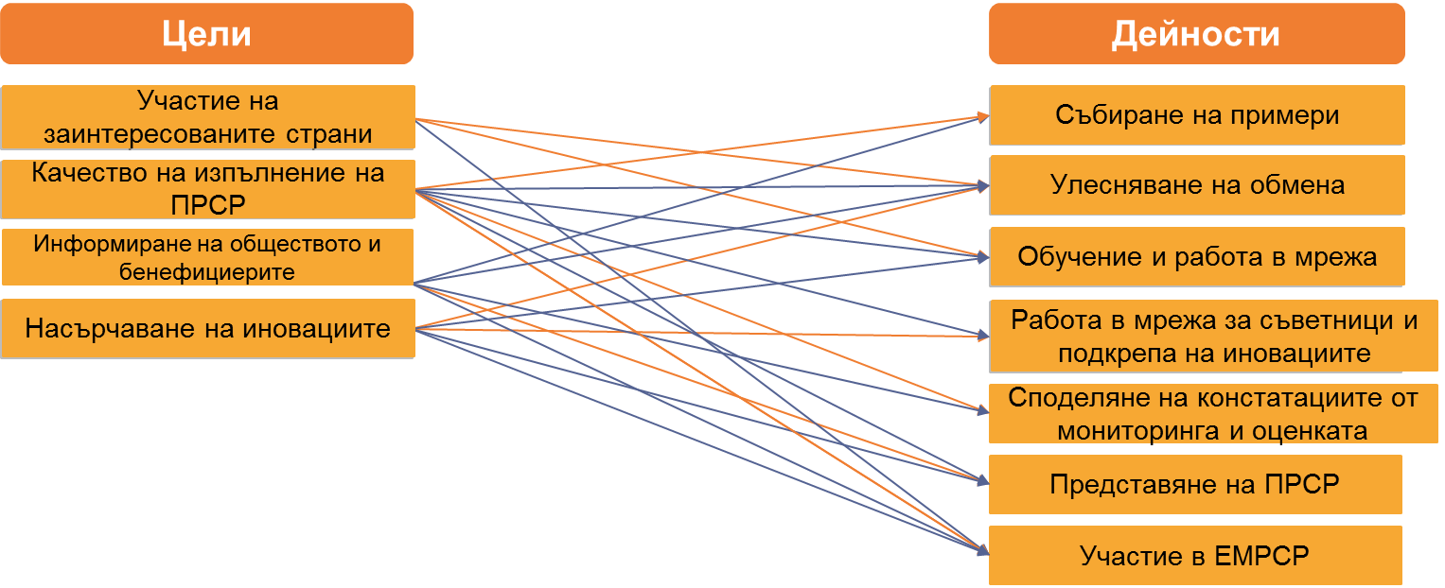
Източник: Европейско бюро за оценка в областта на развитието на селските райони, 2016 г.
Горепосочените общи цели на НМСР, групи от действия и връзки между тях са основните, но достатъчни крайъгълни камъни при изграждането на интервенционната логика на НМСР. Заинтересованите страни в държавата членка трябва да допълнят тези общи елементи със специфични за програмата елементи.
Практиката показва, че много НМСР са подготвили своите планове за действие, без да са изградили интервенционната логика на НМСР. Ако случаят е такъв, важно е да се разбере кои групи от действия — общи и специфични за програмата — са включени в плана за действие на НМСР, те да бъдат свързани с четирите общи цели, да се формулират специфичните за програмата цели на НМСР и да се определят очакваните крайни продукти, резултати и въздействия.

Определяне и формулиране на специфични за програмата цели на НМСР
Специфичните за програмата цели на НМСР могат да бъдат формулирани на нивото на общите или специфичните цели. При формулирането на специфичните за програмата цели на НМСР съществуват следните възможности:
При ситуационния анализ, SWOT анализа и оценката на нуждите са идентифицирани специфични за програмата нужди, които да бъдат преодолени чрез интервенции на НМСР и които не са обхванати от четирите общи цели, напр. изграждане на капацитет за подобряване на управлението в селските райони. Определените нужди се превръщат в общи специфични за програмата цели на НМСР.
Четири общи цели на НМСР са допълнително конкретизирани чрез специфични за НМСР цели. Така например е възможно насърчаването на иновациите, ако иновативните практики се прехвърлят върху заинтересованите страни.
Веригата „крайни продукти — резултати — въздействия“ на НМСР води също и до формулирането на специфични за програмата цели на НМСР. Очакваните резултати на НМСР, определени като специфични за програмата, представляват основата за формулирането на специфичните цели и очакваните въздействия на НМСР за определянето на общите цели на НМСР.
Групата от общи и специфични за програмата действия на НМСР, предвидени в плана за действие на НМСР, служат като основание за формулирането на оперативните цели на НМСР, които са свързани с крайните продукти на НМСР.
Специфични за програмата цели на НМСР следва да бъдат формулирани като SMART71F цели (конкретни, измерими, постижими, актуални и планирани със срокове) и йерархията на цялостните специфични и оперативни цели трябва да бъде гарантирана.
Специфичните за програмата цели на НМСР могат да бъдат формулирани по отношение на ролята на НМСР в прилагането на политиката за развитие на селските райони или да бъдат свързани с по-широките аспекти на мрежите на селските райони в областта на човешкия и социалния капитал (напр. управление, промяна в поведението, изграждане на умения и знания и т.н. — вж. също фигура 7 в глава 1.4.2).
При ПНМСР специфичните за програмата цели и дейности се определят по време на разработването на програмата. В идеалния случай целите на НМСР в рамките на ПРСР следва да бъдат формулирани в началото на работата на НМСР или по-късно — по време на подготовката за оценката. Те обаче могат също така да се определят допълнително при подготовката на оценката или когато настъпи промяна в околната среда, водейки до нови нужди.

Определяне на очакваните от НМСР крайни продукти, резултати и въздействия
С групата от общи и специфични за програмата дейности на НМСР се очаква НМСР да генерират:
- крайни продукти (напр. брой обучения, обмен на аналитична информация, събрани примери и т.н.),
- резултати в рамките на групата от членове на НМСР и бенефициери на програмата (напр. по-добри познания и умения в прилагането на ПРСР, повече проекти за иновации, променено поведение при вземането на решения и т.н.) и
- въздействия в програмната област (напр. по-добро управление на програмата, по-добра работа в мрежа и др.).
При изграждането на интервенционната логика на НМСР очакваните дейности, резултати и въздействия могат да бъдат формулирани:
- при хоризонтално съгласуване с общите и специфичните за програмата цели на НМСР. Например, очакваните въздействия следва да доведат до постигането на общите цели на НМСР. Очакваните резултати следва да бъдат в съответствие със специфичните цели на НМСР, а очакваните крайни продукти се създават, за да се изпълнят оперативните цели.
- При вертикална съгласуваност, като се започне от групите действия и се върви нагоре по веригата на НМСР „крайни продукти — резултати — въздействия“. Така например обученията за съветници (крайните продукти) ще помогнат да се подобрят иновативните практики и да се разпространят сред земеделските стопани (резултатите) и да се насърчат иновациите в представените проекти по ПРСР (въздействията).

Изграждане на интервенционната логика на НМСР и проверяване на нейната вертикална и хоризонтална съгласуваност
Както беше посочено по-горе, общите цели (които също така предполагат очакваните въздействия), дейности и крайни продукти ще се допълнят още със специфичните за програмата цели и дейности, очаквани крайните продукти, резултати и въздействия на НМСР.
Фигурата по-долу може да помогне за изграждането на интервенционната логика на НМСР. На тази фигура общите цели са от лявата страна, общите дейности са в средата, а очакваните общи резултати и въздействия са от дясната страна. Фигурата ясно показва, че четирите общи цели не са достатъчни, за да се изразят всички възможни интервенции на НМСР, общите крайни продукти не обхващат всички общи дейности, а общите резултати и въздействия не са определени. Ето защо на фигурата винаги е оставено място за специфични за програмата цели, дейности, крайни продукти, резултати и въздействия на НМСР. От заинтересованите страни в държавата членка зависи да определят липсващите елементи на интервенционната логика на НМСР и да ги свържат във вертикална (между целите и между крайните продукти, резултатите и въздействията) и хоризонтална съгласуваност (между целите и въздействията на всяко ниво от йерархията на интервенционната логика.

- Свързване на общи и специфични за програмата цели на НМСР, групи от действия и очаквани крайни продукти, резултати и въздействия
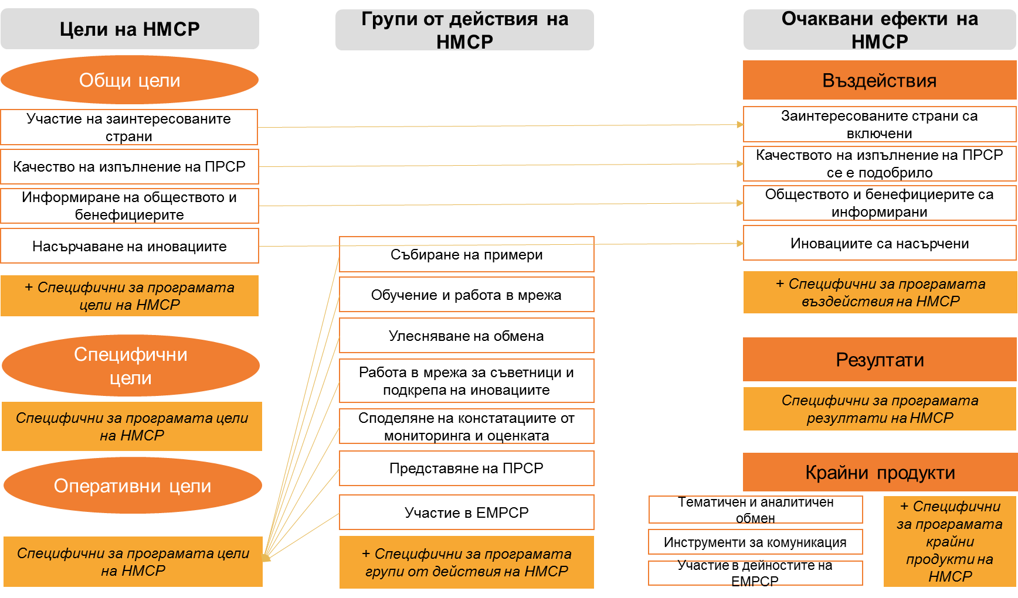
Източник: Европейско бюро за оценка в областта на развитието на селските райони, 2016 г.
Друг полезен инструмент, който може да се използва при изграждането на интервенционната логика, е таблица (вж. таблица 5), която позволява да се създаде йерархия на целите и очакваните въздействия при вертикална и хоризонтална съгласуваност. Тя помага да се подобри логиката и да се открият пропуски при определянето на целите. В настоящия пример общите и специфичните цели на НМСР са изградени въз основа на общите и специфичните за програмата цели. Комбинацията зависи от контекста и нуждите на конкретната област.
- Йерархия на целите и очакваните ефекти на НМСР
Общи цели на НМСР  В съответствие с член 54 от Регламент (ЕС) № 1305/2015  - да повиши участието на заинтересованите страни в развитието на селските райони;  - да постигне по-високо качество при изпълнението на програмите за развитие на селските райони;  - да информира широката общественост и потенциалните бенефициери за политиката за развитие на селските райони и възможностите за финансиране;  - да насърчава иновациите в селското стопанство, производството на храни и горското стопанство в селските райони.  Може също така да включват общите специфични за програмата цели на НМСР, изразяващи промените в резултат на дейностите на НМСР на нивото на областта на ПРСР (напр. обща мрежа в селските райони, изграждане на социален капитал). | Очаквани въздействия  свързани с цялостните (общи и специфични за програмата) цели свързани с НМСР,
Конкретни цели на НМСР  Може да включват специфични за програмата цели на НМСР, отразяващи промени в рамките на групата от бенефициери на НМСР (напр. засилване на работата в мрежа (връзките) между бенефициерите).  Може също така да включват разбивка на целите, както са очертани в член 54 от Регламент (ЕС) № 1305/2015. | Очаквани резултати  свързани с цялостните (общи и специфични за програмата) цели, свързани с НМСР,
Оперативни цели  свързани с дейности, предвидени в плана за действие | Очаквани крайни продукти  общи, както е посочено в приложение IV към Регламент за изпълнение (ЕС) № 808/2014 на Комисията,  Брой на тематичните и аналитичните обмени, извършени с помощта на националната мрежа за селските райони (O.24)  Брой на инструментите за комуникация в рамките на националната мрежа за селските райони (O.25)  Брой на дейностите в рамките на Европейската мрежа за развитие на селските райони, в които е участвала националната мрежа за селските райони (O.26)  Свързани с НМСР специфични за програмата дейности
След като бъде изградена интервенционната логика на НМСР, е важно да се провери нейната вътрешна (вертикална и хоризонтална) съгласуваност.
Проверката на хоризонталната съгласуваност се извършва, като се анализира дали очакваните ефекти на всяко равнище (крайни продукти, резултати, въздействия) съответстват на целите, определени на съответните равнища (оперативни, специфични, общи цели) и дали има противоречия или несъответствия между целите и очакваните ефекти, определени на всяко равнище. В случай на ПНМСР рискът от противоречащи си цели ще бъде значително ограничен. Колкото до НМСР в рамките на ПРСР, целите следва да бъдат в съответствие с тези на ПРСР като цяло. Противоречия могат да възникнат на места, но по-често оценителите ще намират несъответствия като дублиране или пропуски по отношение на други мерки, и по-конкретно за приоритет 1.
Проверката на вертикалната съгласуваност се извършва чрез анализиране на йерархията на целите/очакваните въздействия на НМСР,
- първо, като се зададе въпросът дали предположенията, от които се ръководи тази логическа рамка, са реалистични (напр. „защо или въз основа на какви предположения обучението на заинтересованите страни следва да доведе до промени в техните практики?“);
- второ, като се провери дали е вероятно избраните дейности и бюджетни средства за всяка група от действия да донесат очакваните въздействия.

Специфични особености на изграждането на интервенционната логика на НМСР и ПНМСР
Съществуват някои разлики в изграждането на интервенционна логика между ПНМСР и НМСР в рамките на ПРСР.
НМСР, планирани в рамките на ПРСР, подкрепя само една програма, която е свързана с конкретната територия (обикновено една държава членка или в случая с Обединеното кралство — един регион) и нейните нужди, включително тези, които могат да бъдат преодолени чрез НМСР. ПНМСР обаче обикновено се разработва и изпълнява в многорегионални държави членки и следователно подкрепя няколко регионални ПРСР. Регионалните ПРСР могат да съдържат специфични за програмата цели, които могат да се различават една от друга. В такъв случай може евентуално да се очаква, че ПНМСР ще генерира по-широк кръг от резултати и въздействия. По този начин общите и специфичните цели на ПНМСР следва да бъдат по-широкообхватни.

Как да се изгради интервенционната логика на НМСР, в случай че има само план за действие на НМСР в ПРСР?
Както беше посочено по-горе, интервенционната логика на НМСР много често не е изградена преди началото на прилагането ѝ. Вместо това е налице само план за действие на НМСР. В такъв случай планът за действие и четирите общи цели са началната точка за изграждането на интервенционната логика на НМСР. Интервенционната логика може да бъде изградена по следните стъпки:
- определяне на всички групи от действия (общи и специфични за програмата), които са включени в плана за действие на НМСР,
- определяне на всички възможни очаквани крайни продукти от дейностите по всяка група от действия и формулиране на оперативните цели на НМСР, свързани с очакваните крайни продукти,
- определяне на очакваните резултати и въздействия, както и на това кои очаквани крайни продукти могат да бъдат генерирани във верига „крайни продукти — резултати — въздействия“ (вж. също примери на вериги „крайни продукти — резултати — въздействия“ за общи групи от действия в ЧАСТ ІІІ от насоките),
- формулиране на специфични за програмата конкретни цели на НМСР, свързани с очакваните резултати,
- свързване на очакваните въздействия с четирите общи цели и формулиране на специфични за програмата общи цели на НМСР, ако определените въздействия не могат да бъдат свързани с никоя от четирите общи цели,
- проверка на хоризонталната и вертикалната съгласуваност между дейностите, очакваните крайни продукти, резултатите, въздействията и целите на НМСР (вж. фигура 6).
Фигура 12 по-горе може също така да се използва за илюстрация на разработването на интервенционната логика на НМСР въз основа на плана за действие на НМСР.

Стъпка 2 — Преразглеждане/формулиране на свързаните с НМСР въпроси и показатели за оценка и проверка на тяхната съгласуваност с интервенционната логика
Тази стъпка съдържа прегледа на свързаните с НМСР съществуващи общи и специфични за програмата елементи на оценката (показатели и въпроси за оценка) и разработването на нови елементи за оценка.
При преразглеждането или формулирането на въпроси и показатели за оценка следва да се обсъдят следните насочващи въпроси:
- Какви са въпросите, чрез които може да се оцени успехът на НМСР?
- Кои са критериите, по които се правят преценки?
Кои показатели следва да се използват, за да се отговори на въпросите за оценка? Достатъчно ли са, за да се съберат солидни доказателства?
Този етап се осъществява в следната последователност:
а) | преразглеждане на съществуващите въпроси за оценка, както и разработване на специфичните за програмата въпроси за оценка на НМСР;
б) | формулиране на критерии за преценка, които определят успеха на интервенциите на НМСР и акцентират върху отговорите на въпросите за оценка;
в) | формулиране на свързаните с НМСР специфични за програмата показатели за въздействия и резултати;
г) | проверка на съвместимостта на елементите на оценката на НМСР с интервенционната логика на НМСР.
Очакван краен продукт: съгласувана свързана с НМСР рамка за мониторинг и оценка

Общи и специфични за програмата въпроси за оценка, свързани с НМСР
След като бъдат определени нуждите и темите за оценка, възлагащата страна (УО или ЗПМ), в сътрудничество с другите участници (звеното за оценка на НМСР в министерството и евентуално направляващата група), следва да разгледат целите на НМСР и очакваните ефекти и да помислят как може да бъде получена информацията относно постиженията и ефектите на НМСР. Това се извършва чрез задаване на подходящи въпроси за оценка (ВО)72F, които са свързани с общите или специфичните за програмата цели на НМСР. Въпросите за оценка определят акцента на оценката и по този начин насочват работата на оценителя.
На равнището на ЕС има само един общ въпрос за оценка на НМСР и ПНМСР73F:
„До каква степен техническата помощ е допринесла за постигането на целите, определени в член 59 от Регламент (ЕС) № 1303/2013 и в член 51, параграф 2 от Регламент (ЕС) № 1305/2013?“
Горепосоченият общ въпрос за оценка е свързан с всички четири свързани с НМСР общи цели на политиката и служи като обща платформа за показване на ползите от НМСР в целия ЕС и също така дава възможност за сравняване на постиженията на НМСР сред държавите — членки на ЕС. Той може да бъде допълнително подразделен на четири въпроса за оценка, всеки от които повдига въпроса до каква степен всяка от общите цели е била постигната.
Като се има предвид, че (П)НМСР следва да подобри качеството на изпълнение на програмите за развитие на селските райони, при оценката на (П)НМСР следва също така да се зададе въпросът до каква степен НМСР са допринесли за постигането на целите на ПРСР, например насърчаване на трансфера на знания и на иновациите в селското стопанство, горското стопанство и селските райони или на връзките между селското стопанство, преработката на храни, горското стопанство и научните изследвания и иновации.
В допълнение към общия въпрос за оценка на НМСР, УО и ЗПМ/НМСР се насърчават да разработват специфични за програмата въпроси за оценка, отразяващи специфичните особености на отделните (П)НМСР и очакваните специфични ефекти на НМСР. Разработването на специфични за програмата въпроси за оценка следва да бъде съобразено със специфичните за програмата цели, свързани с НМСР, които са включени в интервенционната логика на НМСР.
За да бъдат съвместими с целите на НМСР, специфичните за програмата въпроси за оценка, свързани с НМСР, следва да бъдат формулирани в съответствие с терминология, която отразява съдържанието на целта. Например:
На равнището на крайните продукти специфичните за програмата въпроси за оценка следва да отразяват групите от действия и очакваните крайни продукти от интервенциите на НМСР за постигането на оперативните цели. Примерен специфичен за програмата въпрос за оценка в това отношение би бил следният: „Колко от непосредствените крайни продукти (като тематични обмени в примера по-горе) са получени чрез дейности на НМСР?“
На равнището на резултатите специфичните за програмата въпроси за оценка следва да отразяват постигането на специфичните цели на НМСР. Те следва да отразяват ефектите на НМСР върху очакваната промяна в бенефициерите, например „до каква степен промяната (засиленото сътрудничество в примера по-горе) е настъпила благодарение на дейностите на НМСР?“
На равнището на въздействията специфичните за програмата въпроси за оценка следва да отразяват постигането на общите цели и промените в програмната област. Те следва да позволяват наблюдаваните промени да бъдат приписани на интервенциите на НМСР. Например „До каква степен НМСР е допринесла за наблюдаваната промяна на целевата променлива (насърчаване на иновациите в примера по-горе) в програмната област?“
УО, ЗПМ или експертите по оценката следва да проверят съответствието на въпросите за оценка с общите или специфичните за програмата цели преди началото на оценката. Това може да се направи чрез разбиране на връзката между специфичните за програмата въпроси за оценка и всяко равнище на целите.
В таблицата по-долу е представен пример, показващ съгласуваността между свързаните с НМСР специфични за програмата цели и въпросите за оценка. Отправната точка е нуждата от иновации в селските райони, които ще доведат до появата на нови продукти и пазари. Очаква се НМСР да отговори на тази нужда и да улесни насърчаването на иновациите с цел да се създадат нови продукти и пазари (специфична за програмата цел) и да се насърчи трансферът на знания и иновациите (обща цел).
- Връзки между целите и въпросите за оценка (пример)
Равнище на целите в йерархията | Формулиране на целите  (ОЦ — обща цел  СПЦ — специфична за програмата цел) | Въпроси за оценка  (ОВО — общи въпроси за оценка  СПВО — специфични за програмата въпроси за оценка)
Краен продукт — оперативни цели | Улесняване на обмена на тематична и аналитична информация между заинтересованите от развитието на селските райони страни  Предоставяне на дейности в мрежа за консултанти и услуги за подкрепа на иновации  Предоставяне на дейности за обучение и работа в мрежа за МГД  Събиране на примери за проекти | СПВО: Колко тематични обмена, бази данни с проекти за иновации, достъпни за обществеността, и обучения за иновации са получени чрез дейности на НМСР?
Резултат — специфични цели | (СПЦ) Засилване на сътрудничеството, обмена и работата в мрежа между партньори в проекти за иновации в селските райони чрез НМСР  (СПЦ) Увеличаване на появата на иновативни продукти и пазари, процеси и форми на организация | СПВО: До каква степен дейностите на НМСР са допринесли за засилване на сътрудничеството, обмена и работата в мрежа между партньорите в проекти за иновации?  СПВО: До каква степен иновативни продукти и пазари, процеси и форми на организация са били разработени и прехвърлени благодарение на дейностите на НМСР?
Въздействие — общи цели | (ОЦ) Насърчаване на иновациите в селското стопанство, производството на храни, горското стопанство и селските райони. | ОВО: До каква степен НМСР е допринесла за (целта на политиката на ЕС) насърчаване на иновациите в селското стопанство, производството на храни, горското стопанство и селските райони?
Източник: Европейско бюро за оценка в областта на развитието на селските райони, 2015 г.
Въпросите за оценка, прилагани при оценките на (П)НМСР през предходния програмен период, натрупаният опит чрез работните срещи относно добрите практики в НМСР74F, организирани от Бюрото за оценка в областта на развитието на селските райони, както и насоките за оценка на ПНМСР за периода 2007—2013 г.75F, могат да се използват като база76F за разработването на свързани с НМСР специфични за програмата въпроси за оценка.

Критерии за преценка
С критериите за преценка се определя успехът на интервенцията и допълнително се уточняват въпросите за оценка. Те улесняват формулирането на показатели за НМСР и предоставянето на структурирани отговори на въпросите за оценка77F. Обикновено критериите за преценка се формулират заедно с въпросите за оценка. Тяхната съгласуваност с показателите е основната предпоставка за разработването на основани на фактите отговори на въпросите за оценка. Съгласуваността между въпросите за оценка, критериите за преценка и показателите е представена на следната фигура:

- Съгласуваност между въпросите за оценка, критериите за преценка и показателите
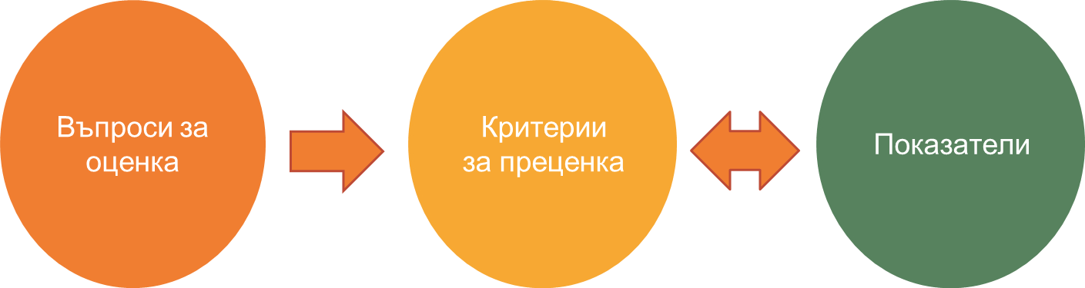
Източник: Европейско бюро за оценка в областта на развитието на селските райони, 2016 г.

Общи и специфични за програмата въпроси за оценка, свързани с НМСР
Понастоящем има само три общи показателя за крайните продукти78F определени от групите действия на НМСР, а именно:
- Брой на тематичните и аналитичните обмени, извършени с помощта на НМСР;
- Брой на инструментите за комуникация в рамките на НМСР;
- Брой на дейностите в рамките на ЕМРСР, в които е участвала НМСР;
Общите показатели не са достатъчни, за да се измерят всички очаквани резултати и въздействия на НМСР, и те не са в състояние да предоставят достатъчно факти, за да се отговори на общите и специфични за програмата ОВ. Органите на (П)НМСР следователно са насърчавани да определят допълнителни показатели за резултати и въздействия, за да се отговори на общия въпрос за оценка (№ 21), както и специфични за програмата свързани с НМСР показатели за резултати и въздействия, за да се отговори на специфичните за програмата въпроси за оценка. Показателите следва да бъдат формулирани по време на фазата на програмиране или при подготовката на оценката от органите на програмата (УО, ЗПМ или и двете). Очакваните резултати и въздействия на НМСР, обяснени в предишните части на настоящата глава, предоставят основа за определянето на свързаните с НМСР специфични за програмата показатели.
В работния документ, озаглавен „Общи въпроси за оценка за ПРСР за периода 2014—2020 г.“, се посочват примери за допълнителна информация, която да бъде събрана, за да се отговори на свързания с НМСР общ въпрос за оценка, а именно:
брой на заинтересованите страни (по вид), участващи в изпълнението на ПРСР благодарение на дейностите на НМСР (включително дейности чрез МГД);
брой на измененията в ПРСР въз основа на констатации и препоръки от оценки, предоставени от тематични работни групи, организирани от НМСР;
% на изпълнените проекти по ПРСР, насърчавани с дейности на НМСР;
брой на лицата, които са били информирани относно политиката за развитие на селските райони и възможностите за финансиране чрез инструментите за комуникация в рамките на НМСР;
% на иновативните проекти, насърчавани от НМСР, от общия брой иновативни проекти, подпомагани от ПРСР.
Този списък може да служи като основа за формулирането на допълнителни показатели. Той не е изчерпателен и може да бъде допълнен с допълнителни показатели. Освен това, в зависимост от НМСР, е възможно специфичната интервенционна логика и специфичните за програмата въпроси за оценка да наложат разработването на специфични за програмата показатели, които да се използват за техните отговори.
Практичен подход при разработването на специфични за програмата показатели за НМСР е да се използва таблица, включваща целите и въпросите за оценка на всяко равнище на йерархията (краен продукт, резултат, въздействие). Това е представено в таблица 7 с помощта на примера с иновациите, използван по-горе.

- Пример за обвързване на свързаните с НМСР цели, въпроси за оценка и показатели
Равнище на целите в йерархията на интервенционната логика на НМСР | Цели на НМСР  (ОЦ — общи цели  СПЦ — специфични за програмата цели) | Въпроси за оценка на НМСР  (ОВО — общи въпроси за оценка  СПВО — специфични за програмата въпроси за оценка) | Показатели, свързани с НМСР  (ОКП — общи крайни продукти  СПР — специфични за програмата резултати  СПВ — специфични за програмата въздействия)
Оперативни цели (равнище на дейности и крайни продукти) | СПЦ: Улесняване на обмена на тематична и аналитична информация между заинтересованите от развитието на селските райони страни  СПЦ: Предоставяне на дейности в мрежа за консултанти и услуги за подкрепа на иновациите  СПЦ: Предоставяне на дейности за обучение и работа в мрежа за МГД  СПЦ: Събиране на примери за проекти | СПВО: Колко тематични обмена, бази данни с проекти за иновации, достъпни за обществеността, и обучения за иновации са получени чрез дейности на НМСР? | (ОКП) Брой на тематичните и аналитичните обмени, извършени с помощта на НМСР, от които брой проведени обучения за иновации  (ОКП) Брой инструменти за комуникация със специален акцент върху базите данни за иновативни проекти, които са на разположение на обществеността
Специфични цели (на равнището на резултатите) | (СПЦ) Засилване на сътрудничеството, обмена и работата в мрежа между партньори в проекти за иновации в селските райони чрез НМСР  (СПЦ) Увеличаване на появата на иновативни продукти и пазари, процеси и форми на организация | СПВО: До каква степен дейностите на НМСР са допринесли за засилване на сътрудничеството, обмена и работата в мрежа между партньорите в проекти за иновации?  СПВО: До каква степен проектите за иновации са били разработени от бенефициери на НМСР? | (СПР) Брой допълнителни мрежи/партньорства/групи за сътрудничество между партньорите по проекти за иновации, насърчени от НМСР  (СПР) Брой иновативни продукти и пазари, процеси и форми на организация, разработени от бенефициерите на НМСР
Общи цели (на равнището на въздействията) | (ОЦ) Насърчаване на иновациите в селското стопанство, производството на храни, горското стопанство и селските райони | ОВО: До каква степен НМСР е допринесла за (целта на политиката на ЕС) насърчаване на иновациите в селското стопанство, производството на храни, горското стопанство и селските райони? | (СПВ) Процентът на иновативните продукти и пазари, процеси и нови форми на организация по веригата на стойността и в селските райони, разработени, прехвърлени и стартирани в селските райони благодарение на дейностите на НМСР  (СПВ) Брой патенти и прототипи, разработени/въведени в селското и горско стопанство благодарение на НМСР
Източник: Европейско бюро за оценка в областта на развитието на селските райони, 2016 г.
Свързаните с НМСР специфични за програмата показатели следва да се разработят в съответствие със свързаните с НМСР цели на политиката и въпроси за оценка/критерии за преценка. При разработването на специфични за програмата показатели за НМСР79F следва да се използват критериите RACER (уместни, приемливи, достоверни, прости и устойчиви)::

Уместни | Тясно свързани ли са показателите с целите, които трябва да бъдат постигнати? Посочени ли са на правилното равнище — наистина ли показателите за въздействие показват въздействията и отнасят ли се показателите за резултати до резултатите?
Приемливи | Те приети ли са от заинтересованите страни?
Достоверни | Те приети ли са външно, като същевременно са недвусмислени и лесни за тълкуване от лица, които не са експерти?
Прости | Лесни ли са за наблюдение?
Устойчиви | Ще продължат ли да бъдат използваеми и установени ли са така, че да не могат да бъдат манипулирани лесно?
Разглеждането на показателя от гледна точка на събирането на данни (прост критерий) е свързано с икономическата ефективност на оценката. Събирането на данни представлява най-голямата част от бюджета за оценката. Ето защо при разработването на показатели ще бъде обърнато внимание на пропорционалността. Ако бюджетът на НМСР е относително малък, би било нереалистично да се използват показатели, които изискват мащабно и скъпо събиране на данни.
Практичен метод за обобщаването на всички важни елементи за оценка на НМСР (цели, въпроси за оценка, критерии за преценка и показатели) е използването на табличен формат (вж. примера в таблица 8). Това позволява ясно онагледяване на пропуските и осигуряване на взаимовръзка между целта, ВО и предложеното измерване.
- Примери за елементи на оценката на НМСР
(Обща) цел на НМСР | Специфичен за програмата въпрос за оценка | Критерии за преценка | Специфичен за програмата показател, свързан с НМСР | Източник на данните
Подобряване качеството на изпълнение на ПРСР | До каква степен действията на НМСР са допринесли за подобреното качество на изпълнение на ПРСР? | Качеството на изпълнението на ПРСР е подобрено чрез дейностите на НМСР, а именно чрез повишения капацитет на бенефициерите по ПРСР | Брой на изпълнените висококачествени проекти по ПРСР, които са били насърчени чрез дейности на НМСР | База данни на РА  Въпросник/проучване  База данни на ЗПМ
Източник: Европейско бюро за оценка в областта на развитието на селските райони, 2016 г.
По-късно при извършването на оценката, в нейния етап на структуриране, оценителите могат да предложат още показатели и въпроси за оценка или да разбият съществуващите въпроси за оценка на подвъпроси, за да получат по-конкретна информация в съответствие с критериите за преценка.

Проверка на съвместимостта на елементите на оценката на НМСР с интервенционната логика на НМСР
След определяне на всички елементи на оценката следва да бъде проверена тяхната съгласуваност с интервенционната логика на НМСР. При тази проверка се установява дали:
- въпросите за оценка са достатъчни, за да се оцени постигането на целите,
- очакваните резултати и въздействия могат да се измерят с помощта на предложените показатели за резултати и въздействия,
- показателите за резултатите и въздействията са в съответствие с критериите RACER и могат да предоставят достатъчно факти, за да се отговори на въпросите за оценка
Съгласуваността между интервенционната логика на НМСР и елементите на оценката може да се илюстрира с фигура 14 по-долу.

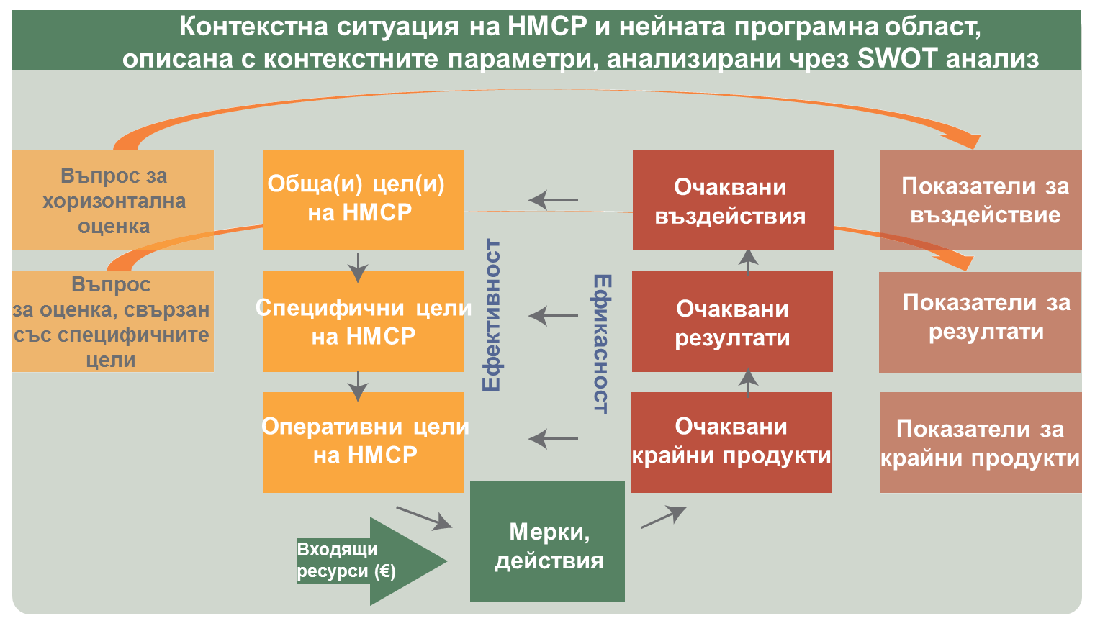
- Съгласуваност между интервенционната логика на НМСР и елементите на оценката

Източник: Европейско бюро за оценка в областта на развитието на селските райони, 2016 г.

Стъпка 3 — Избор на предпочитан подход за оценка
След разработването на въпросите за оценка, критериите за преценка и показателите е важно органите, отговарящи за оценката на НМСР (УО, ЗПМ и др.), да вземат решение за това как да се развие информацията за отговаряне на въпросите за оценка. Това обхваща избора на подход за оценката (качествен, количествен и смесен).
При избора на подход за оценка биха били полезни следните въпроси:
- Кой подход най-точно съответства на целите на оценката?
Кой подход дава най-надеждните резултати, като се има предвид наличната информация?
Очакван резултат от тази стъпка е решението относно подхода за оценката и, ако е възможно, относно методите, които ще се използват, за да се отговори на въпросите за оценка.
Подходът за оценката ще бъде потвърден и, ако е необходимо, преразгледан от оценителите след постигане на съгласие с отговорните органи (УО, ЗПМ и др.) по време на етапа на структуриране при извършване на оценката. На етапа на структуриране оценителят също така ще предложи и ще договори с органите на програмата методите80F, които следва да се използват за анализ на събраните данни и информация, формиране на преценки и впоследствие — на отговори на въпросите за оценка. В ЧАСТ II на настоящите насоки се предлага подробно описание на избора на подходящ подход за оценка и методи за оценка.
Независимо от това не е необходимо възлагащата страна да взема решение относно методологията за оценка на този етап, тъй като оценителят ще предложи методи в своята тръжна оферта. По-важно е възлагащата страна и другите заинтересовани от НМСР страни да са наясно с различните методи за оценка и тяхната устойчивост за предоставяне на отговори на въпросите за оценка по отношение на нуждите от оценка, така че да могат да проверят качеството на резултатите от оценката.

Стъпка 4 — Проучване на нуждите от информация и данни и потенциалните източници
За извършването на качествена оценка на НМСР е важно да се осигури достатъчно количество данни и информация, за да се изчислят свързаните с НМСР показатели. Влияние върху нуждите от данни оказват също избраният подход и методи за оценка.
Въпросите, от които се ръководи тази стъпка, са:
- Какъв вид информация и данни са необходими, за да се отговори на въпросите за оценка?
- Те налични ли са вече или трябва да се съберат?
- Къде може да бъде намерена тази информация?
- Как може да бъде получена тя?
- Има ли ограничение по отношение на това кой може да използва данните и как?
- Какви проблеми са свързани с информацията/данните?
Какви са последиците от всичко горепосочено за подготовката на заданието за оценката на НМСР?
Този етап се осъществява в следната последователност:
а) | преглед на нуждите от данни и информация в съответствие със свързаните с НМСР показатели (краен продукт, резултат, въздействие) и в съответствие с избрания подход и методи за оценка;
б) | определяне на източниците на данни и информация и договореностите, за да се гарантира достъпът до тях;
в) | определяне на пропуските в данните и вземане на решение относно тяхното запълване (включително предвиждане на възможности за оценителите в бъдещите задания).
Очакван резултат: Достъпни съществуващи източници на данни, определяне на пропуски в данните и решаване относно запълването на тези пропуски.
При подготовката на оценката на НМСР е важно да се разгледа какъв вид данни и информация са необходими, за да се попълнят показателите и да се отговори на въпросите за оценка. На практика винаги има данни и информация, които вече съществуват и могат да се съберат чрез мониторинга на ПРСР или чрез други системи, като например:
- данни от мониторинга (база данни за операциите) относно входящите ресурси и крайните продукти на НМСР;
- вътрешни статистически данни на ЗПМ и мониторинг на работата (годишни доклади, обратна информация от прояви и обучения, информация, свързана с членове на НМСР и т.н.);
- информация от извършени по-рано самооценки и оценки на НМСР.
Прегледът на източниците на данни и информация и тяхната достъпност е важна стъпка в осигуряването на фактите за оценката на НМСР. Понякога е необходимо да се вземат специални мерки за достъп до съществуващите данни и информация. Това следва да се извърши от органите на програмата или ЗПМ, особено в случаите, когато е необходимо да се имат предвид правните аспекти по отношение на въпросите за защита на личните данни (напр. данни относно бенефициерите физически лица или информация, получена от интервюирани физически лица).
Оценителите могат да повторят проучването на съществуващите данни и на по-късните етапи от плана за действие на НМСР (вж. ЧАСТ I, глава 2.2.2 — „Подготовка на оценката на НМСР“). Във връзка с това е важно те да имат достъп до всички налични данни, след като оценката вече е започнала. За предоставянето на всички налични данни на оценителя по време на извършването на оценката отговарят ЗПМ/УО.
Следва да се обърне специално внимание на пропуските в данните и информацията и на начините за тяхното запълване. Възлагащата страна (УО, ЗПМ) решава кои данни и информация могат да бъдат получени от съществуващи източници (напр. чрез предоставяне на специални режими) и кои липсващи данни и информация следва да бъдат събрани от оценители. Познанията на УО и ЗПМ за наличието на данни и информация, както и за тяхното качество и пропуски, влияят върху бюджета за оценката и заданието. В допълнение този процес може да предупреди УО достатъчно рано, за да се избегнат проблеми с данните, които могат да възникнат по време на изпълнението на плана за действие на НМСР.

Стъпка 5 — Провеждане на търг и избор на външен оценител
Изготвянето на заданието и тръжната процедура са ключови процедури при избора и сключването на договор с външния оценител. Предварителните стъпки по отношение на планирането и подготовката на оценката, описани по-горе, създават основата за подготвителната работа, извършена от органите на НМСР, и за оставащите действия, което следва да се оставят за оценителите и да се включат в заданието.
Въпросите, от които се ръководи тази стъпка, са:
- Какъв е контекстът на оценката?
- Какво ще се оценява?
- Защо се извършва тази оценка?
- Кои са въпросите, които трябва да бъдат зададени?
- Какво следва да направи оценителят на практика?
- Какви видове документи/доклади следва да изготви оценителят и кога?
- Как следва да бъде извършена оценката?
- Какъв вид данни и информация съществуват?
- Какви данни и информация следва да бъдат допълнително събрани?
- Какви са изискванията за оценителя?
Как е избран оценителят?
- Достатъчни ли са финансовите и човешките ресурси за извършване на оценката, която искаме?
- Разумен ли е графикът? Предвидено ли е достатъчно време за всяка стъпка? Отчетено ли е време за непредвидени ситуации и проблеми?
Коя е най-добрата тръжна процедура за въпросната оценка на НМСР?
Този етап се осъществява в следната последователност:
а) | изготвяне на заданието за външна оценка;
б) | разпределяне на ресурси за външна оценка като основа за планирането и подготовката на оценката;
в) | подготовка и провеждане на тръжната процедура.
Очакван резултат: избор на външен оценител.
Възлагащата страна (УО, ЗПМ) отговаря за изготвянето на заданието и гарантира, че то отразява съответната НМСР. Направляващата оценката група може да подкрепя възлагащата страна при определянето и изготвянето на заданието, ако УО предостави на направляващата група мандата за оценка.
- Мандат за оценка
Ако УО реши да използва направляваща оценката група, е препоръчително да се изготви мандат за оценка преди изготвянето на заданието. Мандатът за оценка е документ с кратко и общо описание на оценката, която ще се извършва. В него следва да се определят обхватът (какво ще се оценява?), контекстът и мотивите (какви са контекстът и мотивите за извършване на оценката?), отговорностите и графикът (как ще бъде организирана работата и в какъв вид график?), както и целите (какво е очакваното предназначение на оценката?). Мандатът за оценката насочва подготовката на заданието, както и работната програма на направляващата оценката група.
Мандатът за оценката обикновено се предоставя и одобрява от УО, като при нейното изготвяне той се подпомага от направляващата оценката група.
В заданието следва да се обяснява значението на изпълнението на НМСР и да се предвиди размерът на бюджета за оценка на НМСР. То следва също така да съдържа описание на произхода, обхвата и целите на оценката, както и ясно разпределение на ролите и отговорностите. В заданието следва да се посочат въпросите за оценка, на които ще се отговаря, и да се опишат задачите и дейностите, които трябва да бъдат изпълнени от външните оценители. В допълнение в него следва да се очертаят вече наличните източници на информация. Добре изготвеното задание следва също така да съдържа критериите за избор на оценител, както и критериите за оценка на качеството за окончателния доклад.
Няма правни изисквания за съдържанието на заданието. По-долу са представени препоръчителните основни елементи, които отразяват общите стандарти за добра практика81F:
- контекст (мисия, цели и обосновка на оценката),
- обхват на оценката,
- цели на оценката,
- въпроси за оценка,
- задачите, които трябва да бъдат изпълнени,
- срокове и съдържание на резултатите, които трябва да бъдат постигнати,
- организация на работата,
- източници и документация,
- тръжни процедури и договорни клаузи. Това ще включва критериите за избор на оценител, като например:
  - изискван профил на оценителите, включително образование, натрупан (многогодишен) опит с оценки, както и препоръки в същата област и връзки към съществуващи доклади,
  - предложен подход и методи за оценка,
  - изисквания във връзка с данните и информацията и указание за данните, които трябва да бъдат събрани от оценителя,
  - предложен бюджет за оценката,
  - критерии за оценка на качеството за окончателния доклад
  - и др.
В заданието следва да се остави място за оценителите да предложат подхода/проекта и методите на оценката, включително необходимите данни и информация. Изготвянето на заданието е отправна точка за структурирането на оценката, което ще бъде продължено от избрания оценител.
Важно е възлагащата страна (УО или ЗПМ) да запази и осигури достатъчно и подходящи финансови и човешки ресурси (по отношение на капацитета и уменията на персонала на УО и оценителите, наличните данни и информация и т.н.) за извършването на оценката, както и да предвиди достатъчно време за процеса на оценка и неговите отделни стъпки. Преди започване на тръжната процедура е важно също така да се определят ясни правила и процедури за взаимодействие между оценителя и отговорните управляващи органи.
На последно място, възлагащата страна (УО или ЗПМ) трябва да избере тръжната процедура. Това зависи от конкретния подход към ангажирането на оценителите (единна открита процедура, създаване на рамков панел, пряко договаряне). Във всеки случай е от съществено значение да се спазват съответните тръжни процедури. Преди поканата за участие в тръжната процедура е важно да се гарантира, че са спазени всички свързани с нея правни аспекти. Ако УО има дългосрочен договор за оценка с оценител, оценката на НМСР трябва да бъде посочена в първоначалната оферта и договора, за да може този оценител да извърши оценката без допълнителна тръжна процедура. В противен случай трябва да се следват приложимите процедури за възлагане на обществени поръчки.
- Отговорности на заинтересованите страни при подготовката за оценката на НМСР
 | Действия | Участници
Етап | Стъпка | УО | други звена на УО | ЗПМ | Други
Подготовка | Изграждане на интервенционната логика | Отговаря/участва | Ако е звеното за оценка, може да помага | Участва/отговаря
 | Въпроси и показатели за оценка | Отговаря/участва | Ако е звеното за оценка, може да помага | Участва/отговаря | Възможно е направляващата група да участва
 | Подход за оценка | Отговаря/участва | Ако е звеното за оценка, може да помага | Участва/отговаря | Възможно е направляващата група да участва
 | Подбор на източниците на информация и данни | Отговаря/участва | Ако е звеното за оценка, може да помага | Участва/отговаря, подбира данните и информацията на ЗПМ | РА предоставя данни
 | Тръжна процедура и избор на оценител | Отговаря/участва | Ако е звеното за оценка, може да помага | Участва/отговаря | Възможно е НГ да предоставя подкрепа
    - Изпълнение на оценката

Стъпка 1 — Извършване на оценката
След тръжната процедура се възлага договорът за оценката и оценителят може да започне работа. Въпреки че на този етап по-голямата част от работата се извършва от оценителя, той следва да се ползва с подкрепата на възлагащата страна (УО или ЗПМ) и направляващата оценката група, ако е сформирана такава (напр. да позволяват достъп до всички съществуващи данни и информация, да информират заинтересованите страни за избрания оценител и да канят оценителя на съответните срещи), за да се осигури добро качество на оценката на всички нейни етапи чрез поддържане на открита и честа комуникация, коментиране на докладите, както и оказване на съдействие чрез достъп до данни и интервюирани лица.
УО, РА, междинните звена, МГД, другите членове на мрежите и бенефициерите играят важна роля във фазата на наблюдението, тъй като те позволяват на оценителите достъп до информация и данни. Във връзка с това е важно да се гарантира, че формулярите на заявленията за кандидатстване от бенефициерите съдържат правилните заявления за разрешение, с които те приемат техните данни да бъдат използвани за научноизследователски и аналитични цели, за да се гарантира наличието на данни за извършване на оценката. Това трябва да се планира от началото на периода за изпълнение на програмата82F.
Оценката обикновено се извършва в четири етапа: структуриране, наблюдение, анализ и преценка.
На етапа на структуриране оценителят изследва документите и разяснява конкретната задача. До края на този етап оценителят следва да има ясно разбиране за съответната НМСР, нейната интервенционна логика, членове и дейности, както и въпросите за оценка, показателите и задачите на оценката. Първата задача на оценителя по време на етапа на структуриране е да направи преглед на интервенционната логика и да оцени съответствието на въпросите за оценка с целите и показателите, като евентуално предложи допълнителни такива въз основа на надлежна обосновка. На този етап се определят също методите и инструментите, използвани в оценката, като оценителят е запознат с всички съществуващи източници на данни и информация и има достъп до тях. Освен това той следва да е наясно какви данни и информация трябва да събере допълнително. Препоръчително е на този етап да се изготви „начален доклад“, който да представя подробно работния план, оценката на риска, включително инструментите за работа на място, когато това е възможно.
Етапът на наблюдение включва събирането на информация и данни. Цялата съответна информация и данни се събират от различни източници, като например от мониторинга на НМСР и инструментите и техниките на оценителя (въпросници, проучвания, интервюта, фокус групи, казуси и др.). Тъй като в оценките на НМСР преобладават качествените методи, този етап ще изисква значителни ресурси.
На етапа на анализ цялата налична информация бива систематично обработена и синтезирана в съответствие с избрания подход и метод за оценка. Целта е да се използват различни видове техники за оценка, за да се триангулират констатациите от оценката.
В крайния етап на оценката — етапът на преценка, оценителят разработва отговори на въпросите за оценка и формулира основани на фактите заключения и препоръки83F.
В ЧАСТ II на настоящите насоки са представени подробно етапите и стъпките за извършване на оценката.

Стъпка 2 — Осигуряване на качеството и напредък на оценката
Колкото по-многобройни са оценките, толкова по-важно е възлагащата страна (УО или ЗПМ) да установи система за осигуряване и контрол на качеството. Докато осигуряването на качеството е съсредоточено върху процеса и неговото правилно протичане, контролът на качеството е съсредоточен върху продуктите.
Основните въпроси, свързани с качеството и оценката на напредъка, са:
- Кои са стандартите за качество за управление на оценката и работа с оценителя?
- Договорените резултати предоставени ли са навреме?
- Резултатите с добро качество ли са? Какви са стандартите за качество за оценката?
- Какво може да се направи, за да се подобрят резултатите?
Оценителят взема ли под внимание обратната информация?
За напредъка на оценката следи направляващата оценката група, ако е сформирана такава. Ако няма направляваща група, това е задача на възлагащата страна. Различните доклади (като началния доклад, междинния(те) доклад(и), проекта на окончателния доклад и самия окончателен доклад), посочени в заданието, следва да бъдат представени от оценителя на ключови етапи от процеса на оценка. Тези доклади следва да бъдат анализирани от направляващата оценката група и възлагащата страна, за предпочитане чрез специално разработени мрежи/контролни списъци за контрол на качеството. Най-типичните инструменти за осигуряване на качеството, които се използват в процеса на оценката, са контролните списъци, списъците със съдържание, общи и подробни карти на процеси и различни видове планове84F. Контролът на качеството, от друга страна, обикновено се упражнява чрез мрежа или контролен лист за контрол на качеството.
На оценителя следва да се предоставя съдържателна и своевременна обратна връзка. По този начин може да се следи и подобрява качеството на оценката. Освен това напредъкът на оценката може периодично да се проверява спрямо договорени етапни цели. Оценителят отговаря за представянето на договорените доклади и отчитането на обратната връзка.

Стъпка 3 — Оценяване на качеството на окончателния доклад
След като оценителят представи окончателния доклад в рамките на крайния срок, договорен в заданието, той следва да премине през цялостна оценка на качеството от страна на възлагащата страна (УО или ЗПМ) и направляващата оценката група, ако е сформирана такава. За тази цел се препоръчва да се разработят стандарти за качество за докладите за оценка и мрежа за оценка на качеството. Няма задължителни критерии за оценка на качеството за докладите относно оценката на НМСР.
Подходящите критерии за качество се отнасят до процеса на оценка (уместност, навременност и всеобхватност), нормативните въпроси (с акцент върху независимостта и безпристрастността на оценителя), както и техническите аспекти (уместност на оценката, обхват, подходящо оформяне, надеждни данни, надежден анализ, достоверни констатации, основаващи се на факти отговори на въпросите за оценка, валидни заключения, полезни препоръки и яснота на докладите85F).
- Отговорности на заинтересованите страни при извършването на оценката на НМСР
 | Действия | Участници
Етап | Стъпка | УО | други звена на УО | ЗПМ | Други
Изпълнение | Извършване | Подкрепя оценителя, осигурява качеството |  | Подкрепя оценителя, предоставя данни | РА предоставя данни  МГД предоставят данни и информатори  Регионалните УО предоставят данни и информатори  Оценителят извършва оценката
 | Контрол на качеството | Отговаря/участва |  | Участва/отговаря | Възможно е направляващата група да участва
    - Съобщаване и разпространяване на констатациите от оценката

Съобщаване на констатациите от оценката
Комуникацията се осъществява през целия процес на оценка, но основните комуникационни действия се извършват в края на процеса след окончателното изготвяне на резултатите и препоръките. Комуникационните действия следва да са съобразени с плана за комуникация, разработен в началото на процеса на оценка.

Разпространение
Оценката следва да бъде оповестена сред обществеността. Тя следва да бъде публикувана на уебсайта на УО/ЗПМ. Освен това, за да се повиши прозрачността, докладът за оценката следва да се разпространи сред участниците в процеса на оценка и всички съответни заинтересовани от (П)НМСР страни. Като добра практика се препоръчва да се изготви обобщение на основните констатации от оценката, предназначено за обществеността. Оценката следва също така да бъде представена и обсъдена на работни срещи и други прояви (като например с комитета за мониторинг). Важно е още на ранен етап да се постигне разбирателство относно изпълнението на основните задачи по разпространението от съответните участници (УО и ЗПМ ).

Последващи действия във връзка с констатациите от оценката
За да бъде оценката (и самооценката) полезна за самата НМСР, е въведена процедура за последващи действия и използване на констатациите и препоръките.
Използването на констатациите от оценката може периодично да се поставя в дневния ред на координиращия орган или в работния план на мрежата/участника, към който е насочена препоръката, заедно с графика за изпълнение. Планът за действие е от изключителна полза за НМСР, тъй като представлява годишен документ. Планът за действие на НМСР би могъл също така да включва разпоредби относно използването на резултатите от оценката и самооценката при подобряване на дейностите на мрежата. Напредъкът при изпълнението на препоръките може да бъде включен в годишния доклад. По този начин констатациите от оценката могат да послужат и при бъдещото разработване на политики. Във връзка с препоръките от оценката е необходимо управляващият орган и координиращият орган да разработят и приложат стратегия и процес за последващи действия. Тези последващи действия могат да бъдат предприети от отговарящия за оценката орган под формата на матрица на последващите действия, каквато е представена в таблица 9.
- Матрица за последващи действия във връзка с оценката
КАКВО? | КОГА? | КОЙ? | КАК? | КАКВО Е НАПРАВЕНО ДОСЕГА?
Какви са основните констатации от оценката? В какво се състоят заключенията/препоръките?  В какво се състои очакваната промяна?  Как УО/ЗПМ вижда това?  Какво следва да се направи? | График за последващи действия, крайна дата за последващи действия | Отговорност за последващите действия  Други участници | Формат на последващите действия | Състояние на последващите действия, дата
Констатация — заключение —  Препоръка 1:  основано изцяло на факти и анализи, ясно формулирана, прагматична  Очаквана промяна:  според доклада по оценката  Отговор на УО/ЗПМ:  прието, частично прието, отхвърлено — представяне на причини  Ключови действия:  - …  - … | на всяко тримесечие, всяка година, на всеки две години и т.н. | организация, звено, лице | Годишни работни планове/доклади за НМСР,  ГДИ,  Комитет за мониторинг  Направляваща група и т.н. | Кодове за състояние:  все още не е започнало  в процес на извършване  окончателно завършено
Констатация — заключение — Препоръка 2:
Очаквана промяна:
Отговор на УО/ЗПМ:
Ключови действия:
- …
- …

- Отговорности на заинтересованите страни за комуникацията и последващите действия във връзка с констатациите от оценката на НМСР
 | Действия | Участници
Етап | Стъпка | УО | други звена на УО | ЗПМ | Други
Комуникация и разпространение на информацията | Комуникация | Отговаря/участва | Ако е звеното за комуникация, то може да участва | Участва/отговаря
 | Разпространение | Отговаря/участва | Ако е звеното за комуникация, то може да участва | Участва/отговаря | МГД и регионалните УО могат да разпространяват информация
 | Последващи действия | Отговаря/участва |  | Участва/отговаря | Евентуалната направляваща оценката група на НМСР може да предприема действия и да следи напредъка по отношение на препоръките от оценката

- ЧАСТ II — МЕТОДОЛОГИЧЕН НАРЪЧНИК

Към кого е насочена ЧАСТ II?
На първо място, настоящата част е насочена към оценителите и всички страни, заинтересовани от методологичните аспекти на оценката на НМСР. Тя може също така да е от особен интерес за служителите и експертите, участващи в изготвянето на заданието за оценката, както и за лицата, участващи в управлението на НМСР.
Методологичният наръчник служи като ръководство за целия период, т.е. за разширените ГДИ за 2017 и 2019 г. до последващата оценка, независимо от това дали тя обхваща целия кръг от въпроси за оценка или само конкретна част в контекста на дадена тематична оценка.
В ЧАСТ II се предоставят насоки за два варианта за оценка на НМСР:
оценка на НМСР като част от техническата помощ в рамките на ПРСР,
самостоятелна оценка, която включва оценката на програма за НМСР (ПНМСР) или самостоятелната оценка на НМСР, дори ако тя е част от ПРСР (като самостоятелна тема за оценка).

Как е организирана ЧАСТ II?
ЧАСТ II е организирана в съответствие с логическата последователност на оценката на ПРСР, която се прилага и спрямо оценката на НМСР:
На етапа на структуриране оценителите установяват подхода за оценка, вземат решение за методите за оценка и проверяват дали са налични всички данни и информация, необходими за прилагане на избраните методи и за измерване на стойностите на показателите, като също определят каква друга информация трябва да бъде събрана.
На етапа на наблюдение се събират и обработват данните и информацията.
На етапа на анализ показателите се определят количествено чрез количествени данни или се изразяват чрез качествена информация, като се използват инструменти и методи за оценка.
На етапа на преценка се тълкуват количествените и качествените констатации, отговаря се на въпросите за оценка, формулират се заключения и препоръки.
- Четирите етапа на процеса на оценка
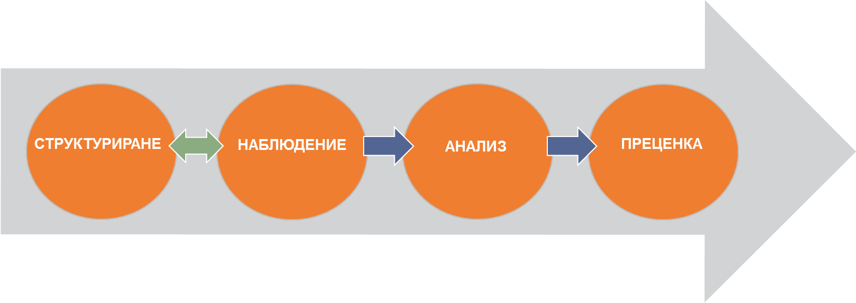
Източник: Европейско бюро за оценка в областта на развитието на селските райони, 2016 г.
Четирите етапа не следва да се разбират като строго хронологични. На практика те ще се припокриват. Препоръчва се също така при нужда да се прави връщане към предходен етап — напр. ако някои данни не позволяват да се даде отговор на въпроса за оценка (наблюдение), може да се окаже уместно използването на допълнителен източник на информация в проучването (структуриране). Това означава, че целият процес следва да се придружава от задълбочен поглед върху това как всеки етап се вписва в цялостния процес.
  - СТРУКТУРИРАНЕ: Проектиране на рамката за оценката на НМСР
In preparing the evaluation, stakeholders have developed the NRN intervention logic and evaluation framework (evaluation questions and indicators), discussed the evaluation approach, and the collection of data and information (see chapter 2.2.2). The better the evaluation was prepared; the less work the evaluator will have in the structuring phase. However, if the NRN evaluation was prepared before the NRN implementation starts, or if the evaluation is conducted at a later stage, the steps described in preparing the evaluation would need to be repeated again. The structuring phase is conducted in four major steps (Figure 19):
Revisit the coherence and relevance of the intervention logic
Review the consistency of evaluation questions and indicators with the intervention logic
Choose the appropriate evaluation approach, method(s) and tools
Establish the evidence for evaluation.
- The structuring phase in four steps
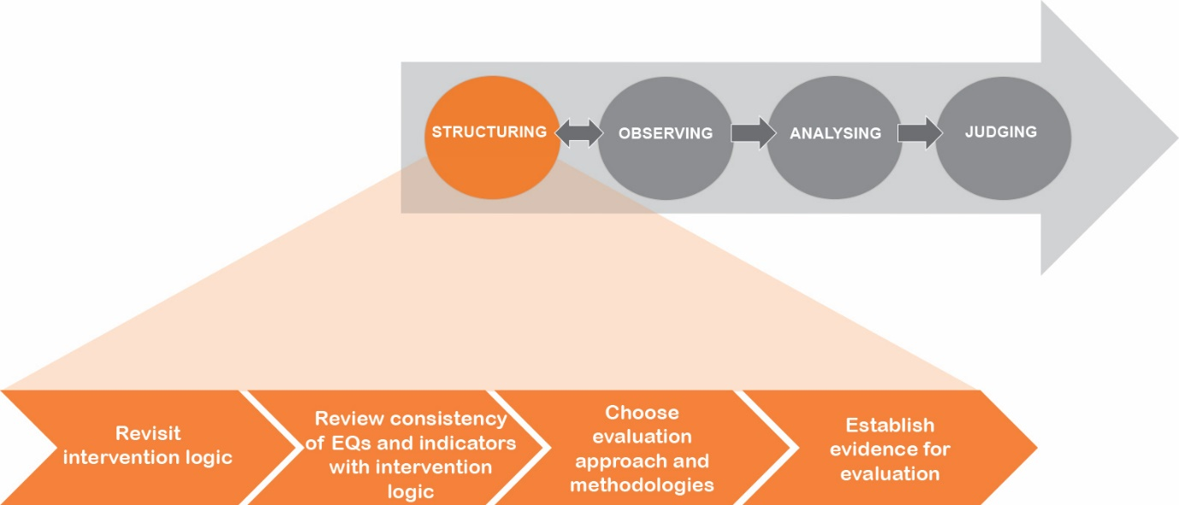
Source: European Evaluation Helpdesk for Rural Development, 2016
    - Преглед на интервенционната логика на (П)НМСР

Is there always an explicit intervention logic?
By default, the intervention logic of NRNPs has been constructed during the programme design phase and its consistency and relevance assessed during the ex ante evaluation (See: PART I, chapter 2.2.2).
As for NRNs that are part of the RDPs, the NRN intervention logic is by definition embedded in the intervention logic of the RDP. Sometimes the intervention logic may be rather implicit so that it needs some effort to properly reveal it; sometimes it may however also be missing altogether. In each case there are always two starting points to (re)construct the NRN intervention logic: the four common NRN objectives and the NRN action plan. (See also PART I, Chapter 2.2.2).
It is suggested to (re)construct the NRN intervention logic before the implementation of NRN activities or at least in the course of preparing the evaluation. This is in fact a reverse operation: The challenge is to find an answer to the question: “If there had been a theory of change behind what has been actually done, how could it be modelled?” PART I, chapter 2.2.2 offers guidance on the construction of the intervention logic by the NSU/MA during the preparation phase of the evaluation.

What is meant by the theory of change?
The theory of change86F:
rests on the assumption that NRNs and NRNPs are based on the explicit or implicit theory of policy makers concerning how and why NRN activities lead to the intended changes anticipated;
provides an explicit causal chain (or ‘theory of change’) linking the NRN’s objectives, activities and expected effects, which can then be used to guide the collection of evidence and the analysis of causal contributions by developing hypotheses that can be tested through critical comparisons.
In rural development evaluation, the theory of change is depicted as a model, which we call intervention logic87F.

How should the intervention logic be revisited?
The structuring phase starts with revisiting (validating) the NRN intervention logic. It is necessary to re-check the relevance and coherence of the intervention logic with regard to the NRN objectives and Action Plan.
Even if there is an explicit intervention logic, revisiting it is necessary because the programme context may have evolved. Things could also turn out differently than assumed during the programme design phase. Through the review of the intervention logic the evaluator can establish the framework for all of the further steps in the evaluation.
The first revisiting of the NRN intervention logic goes along with the preparation of the enhanced Annual Implementation Report submitted in 2017, followed by the review for the AIR 2019 and finally for the ex post evaluation in 2024.
Ключовите въпроси при прегледа на интервенционната логика са:
- Имало ли е промени в контекста и нуждите, които първоначално са били определени?
- Взети ли са под внимание всички общи цели (на политиката)?
- Правилно ли са определени и обозначени всички специфични и оперативни цели?
- Разгледани ли са всички групи от (общи и специфични за НМСР) действия?
- Свързана ли е всяка оперативна цел с подходящ краен продукт?
- Свързана ли е всяка специфична цел с подходящ резултат?
- Определените въздействия съответстват ли на общите цели?

Какви са основните стъпки при прегледа на интервенционната логика на НМСР?
Препоръчителните стъпки при прегледа на интервенционната логика на НМСР и очакваните от тях резултати са:
1 | Оценка на промените в контекста и специфичните нужди на територията, в която функционира НМСР;
2 | Преглед на уместността на общите и специфичните за програмата цели на НМСР и групи от действия, както и връзките между тях, на фона на промените в контекста и нуждите;
3 | Преглед на веригата между очаквани ефекти, крайни продукти, резултати и въздействия на НМСР и тяхното значение;
4 | Проверка на хоризонталната и вертикалната съгласуваност между общите и специфичните за програмата цели/групи от действия на НМСР, от една страна, и очакваните крайни продукти, резултати и въздействия, от друга;
5 | Преформулиране или корекция на интервенционната логика, ако е необходимо.
Очакван краен продукт: потвърдена хоризонтална и вертикална съгласуваност и уместност на интервенционната логика на НМСР като основа за оценката.
The above steps are detailed below.

Step 1 - Assess changes in context and needs
NRNs operate within the context of rural areas. This context is characterised through a thorough situational description, SWOT and needs assessment. The situation in networking is depicted with the set of context parameters88F. Changes in the programme and network context may imply changes in the scope of NRN objectives and interventions and therefore in the intervention logic.
There are certain differences between NRNPs and NRNs inside of RDPs, which need to be taken into account. While for a NRNP the context relates to Members States with several RDPs, a NRN performs within the frame of a specific RDP and its contextual situation (Member States, regions). In the case of NRNPs which start in parallel with the regional RDPs which they are supposed to service, context changes may be even more substantial.

Step 2 - Revisit the relevance of NRN objectives and groups of actions and linkages between them
The pursuit of the four common NRN objectives should contribute to the achievement of the RD priorities, CAP objectives and EU 2020 targets, via common groups of actions. The four common NRN objectives are placed within the NRN(P) intervention logic at the level of overall NRN(P) objectives.
The common NRN objectives and groups of actions are complemented with programme-specific NRN objectives and groups of actions in the preparation of NRN evaluation. (See also PART I, chapter 2.2.2).
During the review of the intervention logic the validity of proposed programme-specific NRN objectives and activities will be checked against any changes concerning the context to assess:
whether the NRN objectives (common and programme-specific) properly mirror the changes expected to happen during or after the programming period at the level of NRN beneficiaries (results, e.g. changes in behaviour), and in the programme area (impacts, e.g. contributions to RDP results, or changes in human and social capital) (See PART I, Chapter 2.2.2);
whether the respective level of hierarchy (overall, specific and operational objectives) and their inter-linkages are clear;
the extent to which NRN objectives can plausibly be achieved with the groups of actions;
whether the NRN(P) objectives are sufficiently clear and tangible as to be measured by RACER89F programme-specific indicators.

Step 3 - Revisit the chain between the NRN expected effects: outputs, results and impacts
Activities of NRNs are expected to produce outputs, results and impacts, which lead to the accomplishment of NRN objectives. While outputs are brought forth by concrete activities organised and implemented by NSUs (events, web page, publications, trainings, good practice exchanges, etc.), NRNs transform these outputs into NRN results and impacts (often called NRN added value). NRN results and impacts are more difficult to capture because they often (not always) have an intangible nature (changes in human and social capital). Examples of the output-result-impact chains for each of the common groups of actions can be found in PART III of the guidelines.
Expected NRN effects are ideally defined during the preparation of NRN evaluation, but can be completed also during the structuring phase, respecting the possible changes in the context situation.

Step 4 - Check the horizontal and vertical consistency between NRN objectives and expected effects
During this step, evaluators should conduct a horizontal and vertical consistency check between objectives and expected outputs, results and impacts (internal consistency of NRN intervention logic, see the Introduction, chapter 1.4.2) of the NRN. In case the NRNP or RDP authorities have not defined the expected NRN results and impacts clearly enough and in a way that can be measured, the evaluators are called to run a consistency check of the intervention logic and add missing elements and fine-tune existing elements in collaboration with the programme authorities and the NSU, in the same fashion as what was described in PART I, chapter 2.2.2.
Besides the internal consistency of the NRN intervention logic, the evaluator should check also the external consistency of NRN intervention logic with the RDP and the EU objectives (See Figure 5 and Figure 6 in Introduction, Chapter 1.4.2). In the case of NRNs being part of RDPs, outputs produced with the means of inputs (financial and others) through the implementation of the NRN action plan generate the NRN results, and these contribute to the RDP outputs. NRN impacts should foster better results from the RDP and also affect rural areas as such, e.g. in the human and social capital domains, which can also influence the RDP’s impacts (Figure 5 in Chapter 1.4.2). If inconsistencies are found in the above checks, the missing elements should be developed by the evaluator.

NRN unexpected effects
In addition to the expected or intended effects, NRN activities usually also generate unexpected or unintended effects90F. These unexpected/unintended effects can reach the intended beneficiaries or other groups which originally have not been explicitly named as direct or ultimate beneficiaries, such as other organisations or networks (e.g. rural business owners, cooperation systems and clusters of SMEs, eco-tourism associations or enterprises, municipalities or NGOs engaged in climate actions, etc.).
On the contrary, NRN interventions can also indirectly induce changes (both positive and negative), via multiplication, deadweight, displacement or substitution effects. For example, if we invest a lot into the formal NRN, already existing informal networks could be starved out, since they live on membership fees and cannot compete with RDP supported networks. This could lead to the reduction of net social capital due to the NRN intervention! When revisiting the NRN intervention logic, it is worth recognising that every positive change also comes with a price (shadow costs).

Step 5: Redefine or adjust the intervention logic, if needed.
The review of the NRN intervention logic may lead to changes. These changes might result in a fine-tuning of the NRN related programme-specific objectives, groups of actions and expected effects. It also may result in the revision of the hierarchy of objectives and/or a revision of the expected outcomes (outputs, results, impacts) in accordance with the objectives. Finally, the assessment of unexpected/unintended effects may lead to the identification of additional expected results and impacts.
Насочващи въпроси за прегледа на интервенционната логика
Има ли изрична теория за промяната зад предвидената интервенционна логика?
Ясно ли е определена интервенционната логика или поне може ли да бъде изградена въз основа на това, което е написано в програмата или съпътстващите документи (като например заданието за ЗПМ или офертата за обслужване на спечелилия търга оферент и т.н.)?
Какви значителни промени могат да се наблюдават сред заинтересованите страни в програмната област или в по-широкия социално-икономически и политически контекст?
Уместни ли са предвидените цели и очакваните резултати и въздействия по отношение на контекста (SWOT, нужди)?
Има ли противоречия или несъответствия между дейности, очаквани крайни продукти, резултати и въздействия (вертикално) и предвидените цели (хоризонтално)?

Как трябва и как не трябва да се постъпва
Разгледайте променящите се обстоятелства, които може да са повлияли на уместността на интервенционната логика.  Пояснете как НМСР може да допринесе за целите на политиката за развитие на селските райони.  Възприемете целите и постиженията на НМСР и като промени в човешкия и социалния капитал на селските райони и участниците в тях.  Разгледайте възможностите за взаимно допълване и съгласуваност с други подобни интервенции (извън областта на политиката за развитие на селските райони).  Винаги очаквайте изненади (непредвидени ползи или нежелани ефекти). | Не приемайте безрезервно интервенционната логика.  Не свързвайте дейностите на НМСР директно с постигането на целите на ПРСР.  Не се ограничавайте само с ефектите „на хартия“.  Не отчитайте скритите разходи на интервенциите и определено не пренебрегвайте появата на изненади, които биха могли да доведат до нежелани ефекти.

Further reading
Assessment of RDP results: How to prepare for reporting on evaluation in 2017, Chapter 5.1 Evaluation Helpdesk, April 2016
Capturing the success of your RDP: Guidelines for the ex post evaluation of 2007-2013 RDP, PART II, Chapters 1.4 and 1.5, link: http://enrd.ec.europa.eu/enrd-static/evaluation/library/evaluation-helpdesk-publications/en/evaluation-helpdesk-publications_en.html
Getting the most from your RDP: Guidelines for the ex ante evaluation of 2014-2020 RDPs, Chapter 5.4, http://enrd.ec.europa.eu/enrd-static/evaluation/library/evaluation-helpdesk-publications/en/evaluation-helpdesk-publications_en.html,
On the NRN intervention logic:
ENRD 2014: NRN Guidebook, 3rd chapter on Setting up and Starting a Network. http://enrd.ec.europa.eu/enrd-static/app_templates/enrd_assets/pdf/guidebook/nrn_handbook_webversion.pdf
On the theory of change and realistic evaluation:
Avril Blamey and Mhairi Mackenzie, 2007: Theory of Change and Realistic Evaluation: Peas in a Pod or Apples and Oranges? Sage. Web resource: http://evi.sagepub.com/content/13/4/439.full.pdf
Ray Payson and Nick Tilley,1997: Realistic Evaluation, Sage, 1997. Web resource (2004): http://www.communitymatters.com.au/RE_chapter.pdf
    - Проверка на съгласуваността на елементите на оценката с интервенционната логика на НМСР
In the structuring phase, the consistency of the evaluation questions and indicators developed when preparing the evaluation should be revisited. In case the revisiting of the intervention logic has led to modifications, the existing evaluation elements will also have to be reviewed and completed, to ensure a consistent evaluation framework.

Какви са основните стъпки при избора на подхода за оценка?
Препоръчаните стъпки и очакваните крайни продукти са:
1 | Проверка дали допълнителните показатели все още са уместни по отношение на отговора на общия въпрос за оценка. Ако вече не са, се формулират нови показатели.
2 | Проверка дали съществуващите специфични за програмата въпроси за оценка и показатели все още са уместни. Ако вече не са, те се преформулират или се изваждат от системата.
3 | Формулиране, ако е необходимо, на нови специфични за програмата въпроси за оценка (напр. ако са били добавени нови цели на НМСР и разработване на показатели91F, които ще позволят да се отговори на тези въпроси.
4 | Повторна проверка на съгласуваността между интервенционната логика на НМСР, показателите и въпросите за оценка
Очакван краен продукт: Съгласувана рамка за оценката на НМСР (фигура 9)
At this stage the evaluation should validate the relevance of programme-specific evaluation questions and indicators, as well as additional indicators formulated to answer the NRN common evaluation question. Changes might be needed if there are new programme-specific NRN objectives defined or new results and impacts are identified at the time of the evaluation. The formulation of programme-specific NRN related evaluation questions and indicators, as well as the consistency check between the NRN intervention logic and common, additional and programme-specific evaluation elements is already explained in PART I, chapter 2.2.2, Preparation of NRN evaluation. In the structuring phase of the evaluation the procedure is identical.
Насочващи въпроси за проверка на съгласуваността на елементите на оценката с интервенционната логика
Въпросите за оценка наистина ли питат за това, което искаме да научим?
Има ли липсващи или излишни въпроси за оценка?
Показателите обхващат ли желаните аспекти?
Показателите достатъчно добре ли структурират въпросите за оценка и критериите за преценка?
Предоставят ли показателите достатъчно факти, за да се отговори на въпросите за оценка?
Съобразени ли са показателите с принципа RACER (уместни, приемливи, достоверни, прости и устойчиви)?

Как трябва и как не трябва да се постъпва
Изградете цялостна архитектура за оценка, като при необходимост приспособите елементите на оценката към интервенционната логика.  Формулирайтеъпроси за оценка, осигуряващи цялата необходима информация относно приноса на НМСР към развитието на селските райони.  Имайте предвид, че с показателите трябва се да съберат факти, за да се отговори на въпросите за оценка.  Използвайте подхода RACER при разработването на показателите. | Не приемайте безрезервно показателите и въпросите за оценка.  Не формулирайте въпроси за оценка, без да ги конкретизирате с критерии за преценка и да ги съотнесете към показателите.

Further reading
Assessment of RDP results: How to prepare for reporting on evaluation in 2017, Chapter 5.1 Evaluation Helpdesk, April 2016
Italian NRNP: Examples for mapping IL, EQs and Indicators in the Case Study presented by the evaluator Francesca Angori during the Helpdesk seminar: “National rural networks: How to show their benefits.” Rome/IT, 10/11 April 2014. http://enrd.ec.europa.eu/enrd-static/app_templates/enrd_assets/pdf/evaluation/national-rural-networks/GPW10_Italy.pdf
    - Избор на подходящ подход и метод(и) за оценка на НМСР
The next task in the structuring phase is to define the evaluation approach and to choose a suitable mix of methods. A robust evaluation design is crucial for testing and finalizing the indicator system, as well as for identifying data sources and means of data collection.

How to distinguish the evaluation approaches from the methods and tools?
In these guidelines we use the terms “approach”, “method” and “tool”. There are no all-purpose definitions for these terms. We use them in a way that the choice of the former implies the choice of the latter. From the approach down to the tool, the significance of purpose and concept decreases whereas the technical aspect gains relevance:
The choice of the approach defines the playing field in which the evaluation is carried out. It is guided by questions like: “What is the purpose of the evaluation?” - “What are the (political, economic, technical, financial) boundaries or restrictions we have to take into account for the evaluation?”
Example: Mixed quantitative and qualitative approach.
The choice of the method or methodology defines the avenue, the ways and means, of the evaluation process. It is guided by questions like: “Considering the chosen approach, what method or mix of methods do we have at hand?” – “How can we address the purpose and thematic focus of the evaluation?”
Example: Social Network Analysis.
Tools are the basic technical elements of methods, which we use in collecting evaluation evidence.
Example: Standard online questionnaire.

Choosing an evaluation approach for NRNs

What is required by the legal framework and what is up to the discretion of the Member States?
The appropriate evaluation approach will in most cases consist of a mix of methods determined by:
type of evaluation required (2017, 2019 and ex post),
thematic priorities of the NRN’s activities,
purpose and interest of the managing authorities and other stakeholders.
The legal framework requires focusing the NRN evaluation in 2017 on the quantification of programme achievements while using the NRN common output and programme-specific result indicators, and answering the common evaluation question linked to the NRN.
The AIR 2019 additionally requires the assessment of progress towards the objectives of the RDP or NRNP, and its contribution to the Union strategy for smart, sustainable and inclusive growth through, inter alia, assessment of the programme´s net contribution to changes in CAP impact indicator values. In both cases the assessment will rely on information collected via common output and programme- specific result and impact indicators related to the NRN.
The ex post evaluation requires the assessment of NRN(P) results and impacts against the backdrop of NRN objectives, RDP and horizontal CAP objectives.
It is up to the discretion of Member States to define:
specific evaluation topics in respect to the NRN in the evaluation plan;
NRN related programme-specific evaluation questions and indicators;
scope and features of the monitoring and evaluation framework of the NRN, possibly connected to self-assessment;
the evaluation approach in the Terms of Reference, which gets fine-tuned by the evaluator. In some cases, the Member States will go so far as to prescribe methodologies and tools, in other cases this will be left to the choice and competencies of the evaluator;
specific evaluation activities, such as ongoing evaluation, and accompanying research and studies covering particular themes.
The main choice will be that of the right weighting in a mixed quantitative and qualitative approach in relation to chosen evaluation themes. Some themes (e.g. information and dissemination activities; training activities) will allow for more, some for less quantification (e.g. fostering innovation in rural areas; involvement of stakeholders in RD).
In any event, proportionality should be taken into account. The effort to apply the evaluation methods should match with the scope and scale of NRN tasks and operations.

Какви са основните стъпки за избор на подхода за оценка?
The chosen evaluation approach is affecting the selection of methods and requirements for data and information to be collected and analysed for answering the evaluation questions. It also influences the quality of evaluation findings and conclusions and recommendations to improve the NRN related policy objectives and interventions. Препоръчаните работни стъпки и очакваните крайни продукти са:

1 | Определяне на обхвата на оценката на НМСР
2 | Разбиране на предизвикателствата при оценката на резултатите и въздействията на НМСР
3 | Добиване на обща представа за възможните подходи за оценка на НМСР и техните сравнителни предимства
4 | Вземане на решение относно подхода за оценка на НМСР
Очакван краен продукт: Решение относно подхода за оценка
Steps in choosing the evaluation approach are detailed below.
Step 1 - Identify the scope of the NRN evaluation
The scope of the NRN evaluation should be defined by the evaluation plan or a similar internal evaluation planning document. Within this scope it is important to include the assessment of the achievements of the NRN’s common and programme-specific objectives (see also Introduction, chapter 1.4.2), as well as the NRN’s results (in the AIR submitted in 2017). This can cover changes in the behaviour of the NRN’s members and beneficiaries and impacts (in the AIR submitted in 2019), such as more effective RDP implementation due to the NRN’s activities, and changes in human and social capital. For example, networking and cooperation activities and structures, increased participation of the civil society in rural development, increased individual, organisational and societal capacities through the exchange of information and experience, etc.
The preliminary review of existing NRNPs 2014-2020 and their evaluation plans shows that in addition to the common evaluation requirements for 2017, 2019 and the ex post, the evaluation activities of NRNPs may also focus on building the methodological capacity for carrying out evaluations of the programme’s effects, e.g. through studies to develop result and impact indicators or to develop methods for the evaluation of the essentially intangible results and impacts of the NRNP.
Step 2 - Understand the challenges in assessing NRN results and impacts
Before selecting the evaluation approach, the evaluator needs to have a full picture of the challenges associated with the specificities of NRNs, including inter alia92F:
Networking activities often produce intangible results and impacts that are difficult to measure. The emergence of behavioural changes, social innovation and the enhancement of human and social capital constitutes the most important results and impacts of networking activities which may also go beyond the NRN’s members and RDP’s beneficiaries. The field of expertise in this realm is quickly expanding, and evaluators are called upon to draw on the most recent studies93F.
The scope of NRN activities can be very broad, since events and training activities may permeate all aspects of rural development policy (competitiveness, environment, socio-economic development), potentially generating results in all these spheres.
The assessment of NRN results and impacts should chisel out causal relations between NRN(P) activities and indicator values, notwithstanding the difficulties to observe intangible changes. Put as a question: “To what extent are observed changes expressed in indicators´ values due to the NRN’s activities or what changes would have happened without them?”
Experience shows that some NRNs may start their activities in a relatively late stage of RDP implementation, in which case the scope for measuring results and impacts will be limited (e.g. due to missing baseline values of indicators or inadequate data collection system).
In some cases, the NRN is merely considered as an auxiliary device to promote RDP measures, disregarding other NRN objectives (e.g. the generation of new knowledge, the contribution to rural innovation).
The monitoring of NRN activities generates data related to the frequency of events, exchanges or trainings, and the number of people participating. All this is easy to collect. However, there is limited possibility to collect evidence in relation to expected result and impacts, such as the establishment of a consolidated cooperation framework or the generation of knowledge in LEADER areas that the NRN activities may have spawned.
Several NRN effects on the RDP implementation would appear in the long-term. Tracing them back to the NRN’s activities could turn out as a highly speculative exercise. This does not mean that the evaluator should refrain from drawing hypothetical conclusions, but not without the necessary caveats.
Step 3 - Obtain an overview of possible evaluation approaches for the NRN and their comparative advantages
In rural development evaluation, the theory of change is expressed by the intervention logic (see chapter 3.1). Theory of change is focused not just on generating knowledge about whether a programme is effective, but also to explain what methods can be considered to be effective.
The solution for sound NRN(P) evaluations is to rely on a well-designed mix of quantitative and qualitative approaches. Table 11 provides an overview of the advantages and drawbacks of qualitative and quantitative approaches in the context of NRN(P) evaluations.
- Overview of the qualitative and quantitative evaluation approaches
Evaluation approach | Suitability for the evaluation of NRN(P) |  | Examples of where to use
 | Advantages | Drawbacks
Qualitative approach | Qualitative approaches are used in the evaluation of networks since they allow the assessment of effects that are difficult to quantify and to corroborate or adjust hypotheses on factors of success for specific interventions in specific contexts. | The results are not always precise. The approach heavily relies on methods that offer subjective information (interviews, participant surveys, questionnaires). | The results and impacts of  - good practice collection;  - the generation or exchange of new knowledge;  - the participation in ENRD activities.
Quantitative approach | The quantitative approach allows the assessment of net effects of precisely delimited NRN activities and make comparisons of evaluation results across NRNs/countries easier. | There are difficulties  - to quantify changes in the human and social capital;  - to delimitate beneficiaries from non-beneficiaries in many areas of NRN interventions, at least in quantitative terms  - to obtain data for NRN activities which are meaningful in relation to the stipulated added value of NRN;  - to number activities and outputs in a context of matchless and nonrecurring interventions;  - to net out any observed effects by pondering the influence of other interventions;  - to get reliable quantitative data over a longer period of time (as in the past mostly qualitative information on NRN has been collected). | - Outputs of NRN activities, e.g. the three common output indicators;  - Results of NRN activities where the use of outputs can be clearly attributed to certain beneficiaries or users, e.g.  - the degree of information enquired among readers of newsletters;  - the degree of satisfaction of inquirers in search for support;  - the degree of use of the website, distinguished by offers (downloads, blogs…)  Measuring involvement of stakeholders
Mixing of both approaches facilitates applying quantitative approaches for quantifiable NRN activities and qualitative ones for non-quantifiable ones; for instance, the quantitative assessment of good practice collection can be combined with the qualitative assessment of how this has contributed to increasing the knowledge base amongst rural stakeholders. This also allows for the cross-checking of findings from quantitative approaches with the use of qualitative ones; for instance, the quantitative results from the assessment of NRN events can be verified with the qualitative results of opinion surveys and stakeholder interviews.
Step 4 - Decide on the NRN evaluation approach
Apart from considering the advantages and drawbacks of different evaluation approaches, the selection of a robust evaluation approach should account for:
the validity of results offered by the evaluation approach,
the scale of measurement,
the possibility to model output, result and impact indicators into a coherent cause-effect structure,
the ability to analyse the counterfactual where it seems to be feasible,
the ability to capture unintended effects and
the antecedents and the actual time horizon of the intervention94F.
Given the complexity of NRN evaluation, a mixed approach, combining qualitative with quantitative methods will be the appropriate choice.
Particularly at the higher level of NRN objectives, at the level of NRN results and impacts, the character of NRNs implies a strong emphasis on qualitative evaluation:
firstly, because the sphere of activities and influence of the NRN goes beyond the RDP beneficiaries and affects the wider range of the rural actors;
secondly, NRN activities addressed to a specific target group may have an effect also on non-beneficiaries; for instance, the information of a thematic exchange event targeting farmers will also have an effect on awareness raising of other stakeholders in the area. There is no such thing as linear cause-effect chains in social systems. Moreover, NRNs are social systems and any intervention from a NSU inseparably blends with the signal noise from other communications, interactions and any occurrences influencing the behaviour of beneficiaries and stakeholders.

Counterfactual assessment: where and when?
Sound evaluation practices require the counterfactual to attribute observable effects to programme interventions95F. Counterfactual assessment is possible with both quantitative and qualitative approaches and can be applied without clear-cut control groups in the situation when there are no non-beneficiaries. There are different possibilities to design and apply a counterfactual by using various methods and techniques (counterfactual design based on statistics, on modelling or on qualitative approaches), even when all rural actors are included in NRN’s activities (although to varying degrees).
All in all, the more targeted and standardised the type of intervention is, the more appropriate and feasible will be the counterfactual assessment96F. It should be decided at an early stage of programme evaluation (ideally in the setting up of the evaluation plan), which thematic areas and indicators would be subject to counterfactual assessment, in order to set appropriate baselines and cater for the subsequent data collection97F.

Choosing evaluation methods for NRNs
Choosing a mixed-methods approach means to systematically adopt various perspectives and observation devices. The Helpdesk’s Guidance on “Capturing the Impacts of LEADER and of measures to improve the quality of life in rural areas”98F devotes a whole chapter to “matching complexity with triangulation”. A closer look at the term reveals that triangulation can refer to different aspects:
Evaluator triangulation involves a broad range of competences within the evaluation team;
Methodological triangulation, which means using more than one method to gather data (such as interviews, questionnaires, focus groups and documentary analysis);
Data triangulation in respect to space and people.

Какви са подходящите методи за оценката на НМСР?
На фигура 19 са показани методите, които могат да се препоръчат за оценяване на интервенциите на ПРСР, без претенции за пълнота. Надеждните методологни подходи се състоят от групи различни методи с цел да се получи многоизмерна картина за действителната ситуация.

- Методи за оценка на (П)НМСР
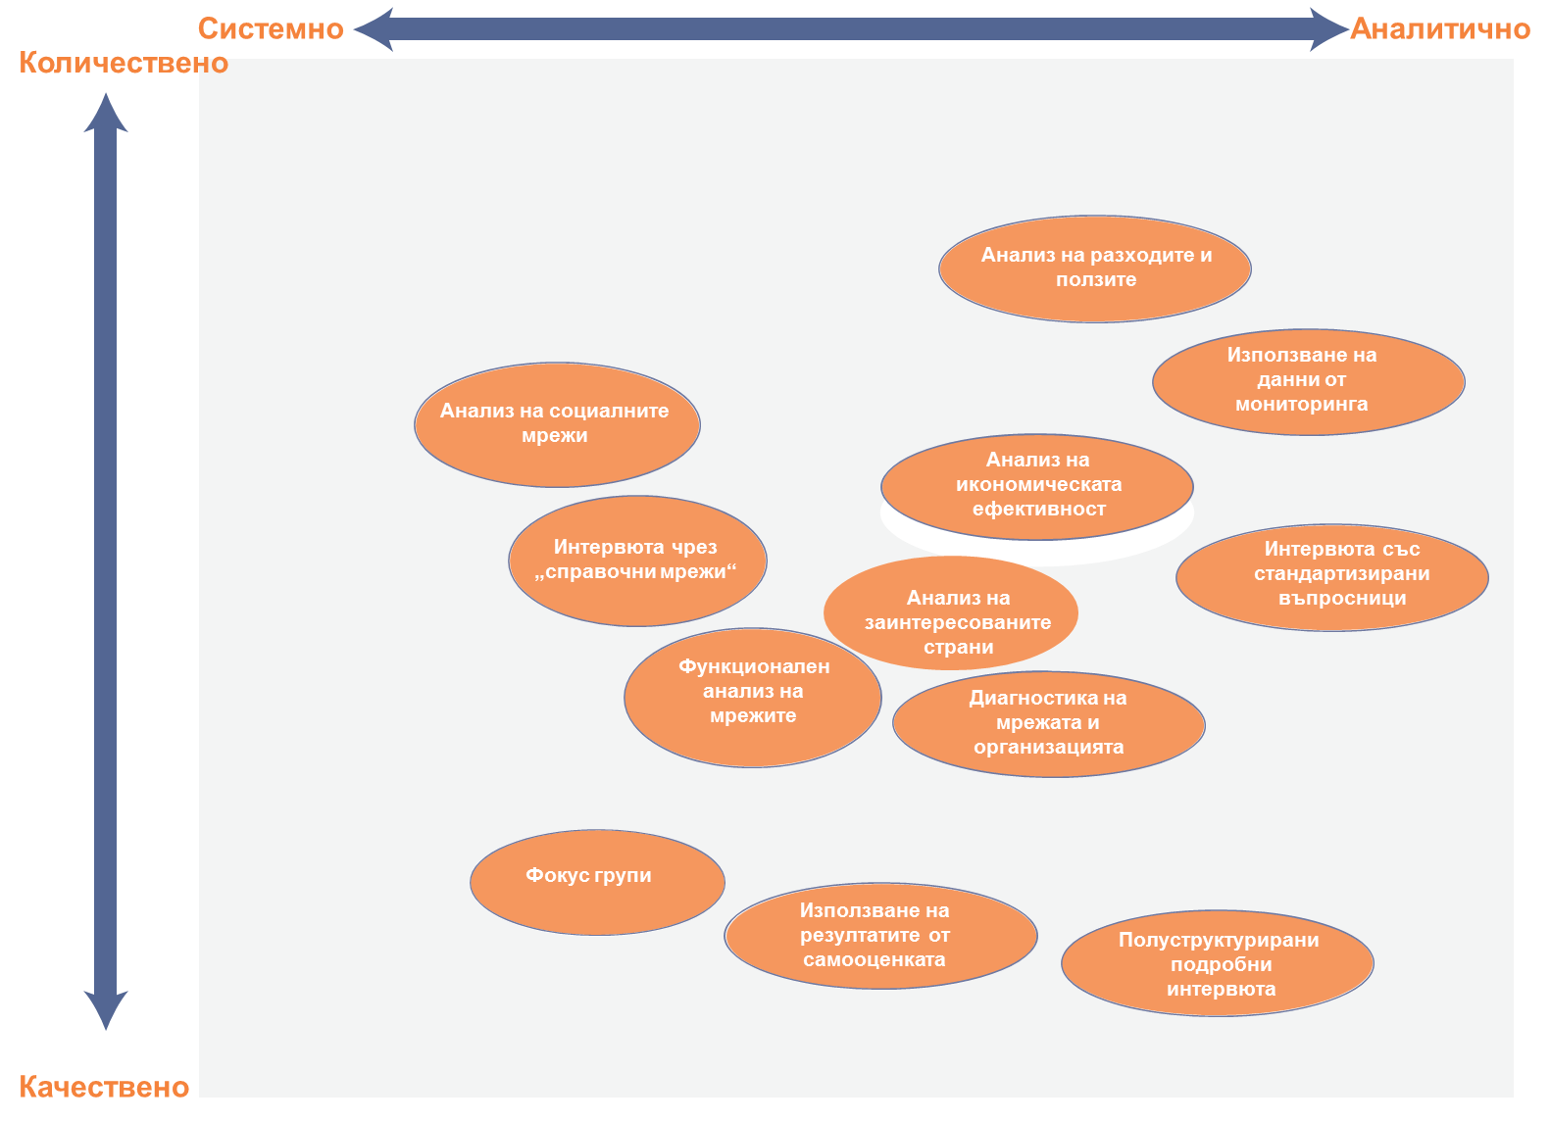
Източник: Европейско бюро за оценка в областта на развитието на селските райони, 2016 г.
Методите в жълтото поле могат най-общо да се разделят на:
проучвания,
методи, основани на диалог,
методи за анализ,
диагностични методи.
Проучванията могат да се основават на:
интервюта със стандартизирани въпросници, насочени към заинтересованите страни и участниците в мрежата с последващ статистически анализ; обикновено те се изпращат, попълват и изпращат обратно онлайн, като се използва един от наличните онлайн инструменти99F, често безплатно;
  - например: онлайн проучване с участието на лидерите и ръководителите на МГД относно вида и интензивността на тяхното участие в дейностите на НМСР, както и тяхната удовлетвореност и евентуални последващи дейности.
Полуструктурирани (подробни) интервюта с експерти, заинтересовани страни или бенефициери, при които непосредствено се търси тяхното мнение относно въпросите за оценка; тези интервюта обикновено се провеждат лице в лице, но е възможно извършването им по телефона или в Skype;
  - Например: отделни интервюта с избрани представители на управляващия орган и изпълнителните органи относно техните становища за постиженията на НМСР по отношение на очакваните резултати.
Интервюта чрез т.нар. „справочни мрежи“100F, които позволяват количествена обработка на качествена информация, получена от относително малък брой интервюирани; „справочните мрежи“ служат като инструменти за изследване на лични схващания (поглед към света, ценности и нагласи), които от социално-психологическа гледна точка се признават като насочващи за човешките действия, т.е. модели на поведение. Вж. също ЧАСТ III от настоящия документ с насоки.
  - Например: интервюта чрез справочни мрежи с избрани членове на мрежата (напр. „вътрешното ядро“, определено от предходен анализ на социалните мрежи) за отношението им към качеството и развитието на мрежата (най-добре е да се извърши поне два пъти — напр. през 2017 и 2019 г.).
Интервютата със стандартизирани въпросници, както и полуструктурираните интервюта, позволяват събиране на фактическа информация и сондиране на мнения и декларации за ценности. Тези субективни декларации могат да бъдат количествено определени с цел статистическо обработване чрез оценяване с точки (напр. % на съгласие с дадено твърдение), класиране (подреждане според предпочитанията) или скали на Ликерт, които предлагат различни позиции между две крайни стойности (напр. от „много лоша“ до „много добра“). Оценяването с точки и по скала позволява контекстуализирано сравнение въз основа на субективни преценки (по-специално за показателите за въздействие)101F.
Методите, основани на диалог или на принципа на участието, залагат на „колективната интелигентност“102F или „груповата интуиция“103F, които допълват отделните становища и фактически констатации, получени от проучванията.
Методите, основани на диалог или на принципа на участието, представляват мост към практиките за самооценка, които могат да включват координационни или мониторингови срещи на тематични или методологични работни групи, подкрепени от непрекъснато актуализирани данни от мониторинг. Сумарните резултати от самооценките и листовете за обратна връзка могат да се използват като входящи данни за съгласувани условия за диалог, улеснен от външния оценител.
  - Например: годишна стратегическа среща с външна подкрепа, на която се очертават постиженията и неуспехите от изминалата година, като се използват данни от мониторинга, съпътстващи проучвания, вътрешни проучвания също и като основа за размишления; фасилитаторът може да предложи неконвенционални форми на диалог, условия и външни сътрудници, за да се стимулира мислене извън рамката; срещите през 2017 г., 2019 г. и след приключването могат директно да се използват в съответните оценки.
Фокус групите са широко използвани като форми на методи за оценка, основани на диалог. Освен поредици от фокус групи, простиращи се в течение на определен период от време, те могат да бъдат организирани в двустепенна архитектура (под формата на каскада от фокус групи на две равнища на вземане на решения, напр. на равнището на представителите на НМСР и МГД); те могат да бъдат съсредоточени върху тематични области или за разглеждане на взаимносвързани въпроси; във всеки случай качеството им се подобрява, ако техният състав е достатъчно разнообразен и ако няма прекалено много участници (от 5 до 12 лица за всяка среща на групата или по-големи групови събития със съответните паузи съобразно размера на тази група); и накрая, но не на последно място, те следва да бъдат подпомагани от външен модератор (т.е. oт оценителите или, ако на тях им липсват координационни умения, от техен представител). Срещите на направляващия оценката комитет, ако има такъв, могат по принцип да се организират и като срещи на второстепенна фокус група.
  - Например: сформиране на групи от лица с разнообразни позиции с цел утвърждаване на конкретни сегменти от дейностите на НМСР (напр. комуникации и публикации/работни срещи и прояви/насърчаване на иновациите); тези групи могат да се припокриват, т.е. две групи в този случай биха утвърдили една и съща тема независимо една от друга (с което ще се добие комплексна представа за ситуацията).
Аналитичните методи се използват главно за определяне на ефективността и ефикасността на интервенциите.
Крайните продукти на НМСР могат да бъдат осмислени с помощта на анализ на разходите и ползите (напр. по отношение на изготвянето и разпространението на брошури, списания и др.; или организирането на курсове за обучение и на работни срещи на заинтересованите страни).
  - Например: анализ на разходите и ползите на общите разходи, които са направени за курсове на обучение, измерени спрямо броя на участниците и степента (стойност по скала) на удовлетворение.
Тъй като се очаква дейностите на НМСР да предизвикат промени в поведението на ползвателите на крайните продукти на НМСР, за осмислянето на крайните продукти на даденото равнище няма да са достатъчни чисто количествени методи; това би могло да се постигне с анализ на икономическата ефективност. И докато разходната страна все още е в парично изражение (като в анализа на разходите и ползите), страната на ефектите се описва с редица качествени показатели, които могат отчасти да бъдат специфични за програмата показатели, но също и специфични променливи, избрани за тази цел.
  - Например: анализ на икономическата ефективност на общите разходи, които са направени за курсове за обучение, и последващото използване и прилагане на наученото, също така измерено по отношение на допълнителното търсене на съпътстващи консултации или обучения.
Диагностичните методи включват различни методи, вариращи от чиста евристика, до методи, поддържани от изчислителен софтуер:
Функционален анализ на мрежите104F: Този метод анализира мрежите чрез техните звена за подпомагане на мрежата (ЗПМ) според шест типични функции (а именно: да филтрират, усилват, инвестират и предоставят, свикват, изграждат общност и улесняват) и две „супер функции“ или роли (ролята на агенция и подпомагащата роля), комбинацията от които определя начините, които ЗПМ използва за интервенции в мрежата. На практика повечето мрежи, създавани в рамките на политиките, имат някои характеристики и от двете роли (вж. също ЧАСТ III).
  - Например: този анализ може да бъде извършен въз основа на широко онлайн проучване, съчетано с поредица от задълбочени интервюта с избрани заинтересовани страни или фокус група, като за последното като входящи данни се използват предварителните резултати от онлайн проучването.
Анализ на заинтересованите страни: Анализът на заинтересованите страни е процесът на откриване на физическите лица или групите, които е вероятно да повлияят на дадено планирано действие или да бъдат засегнати от него, и каталогизирането им според тяхното влияние върху действието и според въздействието, което даденото действие ще има върху тях (вж. също ЧАСТ III).
  - Например: това може да се направи като самооценка, напр. предоставяне на съвети относно оценката за 2017 г., и да се повтори на по-късен етап, напр. по време на оценката за 2019 г. или веднага след приключването.
Анализ на социалните мрежи (АСМ)106F: АСМ се основава на идеята, че обединените мрежи от участници (т.е. възли) и техните действия са взаимозависими. Връзките между участниците се разглеждат като канали за трансфер или поток на ресурси (информация, влияние, пари и т.н.), а самата мрежа — като предоставяща възможности или ограничения на поведението на участниците. АСМ е съотнасянето и измерването на взаимоотношенията и ресурсните потоци между участниците. С помощта на софтуер за АСМ е възможно да се получи визуално представяне (под формата на мрежова графика) и математически анализ на взаимоотношенията между участниците (вж. също ЧАСТ III).
  - Например: провеждане на АСМ по конкретни тематични аспекти (напр. според трите цели на ОСП на ЕС или според шестте приоритета), разглеждане в тематичните планове на мрежата (напр. за определяне на основните участници) и за допирните точки между тях (напр. за определяне на основни връзки), и тяхното обсъждане в рамките на дадена фокус група.
Повече диагностични инструменти за оценка на капацитета за иновации и обучение на организациите и мрежите са представени в наръчника на GIZ за управление на сътрудничеството107F. Изследването на капацитета за иновации и обучение може да е съсредоточено върху някои аспекти, предварително определени от ОСМО. Въпреки това, то може да се концептуализира и като по-цялостен и интерактивен процес, насочен към разбиране на системните модели, които са в основата на наблюдаваните промени (вж. също ЧАСТ III).

А как стоят нещата с казусите?
Казусите обикновено включват различни методи. Те предлагат широк кръг от възможности за съчетаване на количествени и качествени методи — от сравнителни анализи на икономическата ефективност до евристични дискурси. Има много различни начини за изготвяне на казуси. Казусите по конкретни въпроси се отнасят до тематичното проучване на въпроси, които изискват разглеждане по-отблизо, за да се отговори на конкретни опасения относно оценката. На всеки етап даден казус е свързан с множество преценки и тълкувания от оценителите:
Какво прави определен въпрос подходящ за даден казус?
Как следва да се избират конкретните казуси?
Какви модели следва да се прилагат, за да могат емпиричните резултати да се вкарат в обяснителна рамка?
За извличането на какви общи поуки дават възможност констатациите?
Казусите са подходящи средства за допълване на проучванията и за справяне с по-трудните въпроси: освен просто наблюдение на промяната, те позволяват задълбочен поглед към това защо и как нещата са се развили точно по този начин. Казусите могат също така да се използват за доказване на хипотезата относно причинно-следствените връзки или верижните реакции. Имайки предвид времето, необходимо за адекватното проучване на дадени казуси, се препоръчва да се провеждат проучвания на казуси, съпътстващи изпълнението на ПРСР/ПНМСР (напр. в сътрудничество с изследователски институт, университет или колеж), и да се използват техните констатации като входящи данни за оценките, вместо те да се провеждат като част от самата оценка.
Необходимо е оценителят не само да използва добре установени методи, но и да изпробва неконвенционални методи, с които констатациите могат да се подобрят или да се проучат по-задълбочено. При заданието следва да се запази отворена възможността за прилагане на методи, произтичащи от проучване на действия, културна антропология, образователни проучвания или организационно развитие, като например:
анализ на изображения (тълкуване на видеоклипове и снимки, чрез които участниците от селските райони изразяват своето собствено възприятие на нещата, които се случват в техния район),
анализ на текстове (езиково и културно тълкуване на езиковите модели, използвани във вътрешните комуникации и публикации),
техника на критичната честота (прилагана във фокус групи, анализ на текстове и т.н.),
системни констелации108F, ролеви игри109F и други социометрични методи110F.
Всички тези, както и други по-неконвенционални методи, също могат да бъдат включени в цялостната архитектура за мониторинг и оценка — напр. като практики за самооценка.

Какви са основните стъпки при избора на методи за оценка за НМСР?
Following the selection of the evaluation approach and the review of different evaluation methods, the evaluator should select the evaluation methods. Препоръчаните работни стъпки и очакваните крайни продукти са:
1 | Проверка на обхвата и приложимостта на метода;
2 | Преглед на способността на метода да отговори на стандартите за оценка (стабилност, достоверност, надеждност, солидност, валидност и прозрачност);
3 | Преглед на специфичните за НМСР критерии за избор на методи за оценка, като например способността:  - да се предоставят надеждни отговори на въпросите за оценка, определени от възложителя (УО/НМСР/ЗПМ);  - да се определи приносът на НМСР за развитието на селските райони;  - да се изложи разграничението между постиженията на НМСР и постиженията на ПРСР;  - да се определят резултатите, въздействията и добавената стойност на НМСР;  - да се измерят ефикасността и ефективността на мрежите на селските райони.
4 | Разглеждане на бюджета, данните и времевите ограничения;
5 | Избор на подходящата група от методи111F. Изборът на даден метод следва да се основава на възможността да се обяснят причинно-следствените връзки, да се отстранят възможните пристрастия при избора, да се изолира ефектът на програмата от другите фактори, и т.н.
Очакван краен продукт: избор на методи за оценка
PART III of the guidelines provides a more detailed description of less well-known methods, such as network function analysis, stakeholder analysis, and social network analysis.
Насочващи въпроси за избора на подходящ подход и методи за оценка:
Кой подход и методи за оценка съответстват най-добре на свързаните с НМСР нужди от оценка?
Какъв подход и методи помагат да се установи създадената от НМСР добавена стойност, която надхвърля предвидените общи и специфични за програмата цели?
Какъв подход и методи са най-подходящи за оценяване на нематериалните ефекти на НМСР?
Кой подход и кои методи помагат да се ангажират ключовите заинтересовани страни и да се засилят мрежовите връзки между тях?
Кой подход и методи обещават да доведат до най-надеждните констатации от оценката, като се има предвид силно нематериалният характер на човешкия и социалния капитал?

Как трябва и как не трябва да се постъпва
Приложете смесен качествено-количествен подход с множество различни методи и включване на различни перспективи.  Потърсете съответствие на усилията и разходите за оценката с обхвата и мащаба на дейностите на НМСР.  Разглеждайте мониторинга, самооценката и оценката като компоненти на цялостната архитектура за обучение.  Експериментирайте с неконвенционални методи в допълнение към добре установените такива. | Не наблягайте излишно върху чисто количествените измервания.  Не извеждайте твърде опростени причинно-следствени връзки, без да съотнасяте констатациите с всеобхватната „теория на промяната“, която е в основата на интервенционната логика.  Не пренебрегвайте резултатите, идващи от практики за самооценка или съпътстващи проучвания.

Further reading
For all other methods mentioned and more, see the extensive presentation of qualitative (e.g. interviews, focus groups, surveys, case studies and others) and quantitative methods (e.g. difference in difference, propensity score matching, their combinations) in: The Guidelines for ex post evaluation of RDP 2007 - 2013, Evaluation Helpdesk, Brussels, 2014.
Concerning the assessment of impacts:
Working Paper of the Rural Evaluation Helpdesk (July 2010): Approaches for assessing the impacts of the Rural Development Programmes in the context of multiple intervening factors, p. 26 ff.
Assessment of RDP results: How to prepare for reporting on evaluation in 2017, Evaluation Helpdesk, April 2016
    - Установяване на системата за събиране на фактите за оценката
The existing set of indicators and the choice of the evaluation methods determine which kind of data and information is needed. Some of the data and information will already exist, albeit not necessarily in the appropriate format for the evaluator, and some has to be collected explicitly for the evaluation. The allocated budget might also influence this decision, since cost-efficiency is often a key factor in selecting methods, sometimes to the detriment of their appropriateness for the specific evaluation.
There are four discernible options concerning available data sources for NRNs:
- The available data on the NRN(P) action plan implementation is usually kept at output level (number of events, number of participants, newsletters produced, beneficiaries' profiles, information on results achieved, etc.) through the monitoring system (operations database).
In cases where programme authorities have developed NRN(P)-specific result and impact indicators at the RDP design phase, relevant data can be incorporated in the data infrastructure developed for monitoring purposes by the MA. This would become the basis for the collection, storage and management of all programme data.
Data and information for NRN(P)-specific result and impact indicators may also have to be collected by the evaluator or on an ad hoc basis by the NSU (e.g. tracking of feedback on user satisfaction, uptake of good practices by event participants over the programming period, etc.).
There are also cases of NRNs which have developed their own monitoring system (separately from that of the MA) to collect information on their operations through their own database.
Whatever the chosen or available option for collecting and storing data, there should be some harmonisation and coordination of all of the above to avoid duplication of data and effort.
More and more NRNs practice self-assessment or make use of other mechanisms providing expedited feedback (e.g. expert panels). Having such mechanisms built into the steering structure of the NRN does not only support the management but also constitutes a valuable interface between monitoring and evaluation. Some elements used for the self-assessment can be taken up and utilised by the evaluation team (e.g. the minutes of periodic focus groups, or certain judgment criteria for programme-specific indicators). External evaluations of LAGs and other survey studies (ranging from thematic surveys to student’s theses) will feed into the evaluation of NRN(P) as well112F.
The results of these self-assessments, external evaluations and accompanying research activities should be stored by the NSU as part of its monitoring system. It is advisable that the monitoring system foresees for the collection and management of qualitative data in relation to NRN activities, in addition to quantitative data.

What are the issues to be considered in relation to data/information needs and sources for NRNs?
Information for NRN results and impacts should be captured where NRN effects are expected:
At the level of individuals (micro level) participating in the network activities, where they acquire knowledge and information in order to conduct their work more effectively;
At the level of NRN groups of stakeholders and their organisations (meso level), where effects in relation to building capacities to achieve the NRN and RDP objectives can be expected;
At the level of rural areas (macro level), where effects for example on the improvement of the governance in the rural areas in a broader sense can be expected.
Each type of information requires specific collection methods, for instance:
Data & information relating to participation and satisfaction, e.g. via assessment sheets, questionnaires, etc. directly or almost directly at network activities;
Data & information relating to opinions and social relationships, e.g. via interviews, surveys, self-assessment tools, focus groups, etc. in the course of the routine work of stakeholders and involved actors, or via social network analysis and socio-metric methods in the course of particular investigations;
Data & information relating to governance issues, e.g. either through social network analysis, visualising the change in the network relations, or through indirect evidence, e.g. through an increase in cooperation becoming manifest in a new institution or a memorandum of understanding induced by network activities.
In a schematic way the following data needs and sources can be discerned:
Quantitative data for input and output indicators (monitoring based on the operations database). Data on result indicators already defined during the programme design phase may also be included in the monitoring system.
Quantitative data and qualitative information for result indicators collected from NRN beneficiaries (surveys, focus groups, case studies, etc.) by the NSU (self-assessment) or during the evaluation.
Quantitative data and qualitative information for result and impact indicators collected from both beneficiaries and non-beneficiaries of the NRN(P) in order to conduct counterfactual analysis (surveys using questionnaires, interviews, focus groups or case studies, etc.); for example, for the result indicator ‘Number of actors (by type) participating in the implementation of RDPs as a consequence of the NRN activities’ developed for the Spanish NRN).

Кои са основните стъпки при установяването на система за събиране на данни и информация?
High quality and timely available data and information are essential for calculating and filling the indicators and applying the selected evaluation methods. Therefore, emphasis should be put on the proper establishment of data and information collection systems. Препоръчаните работни стъпки и очакваните резултати са:
1 | Определяне на източниците и нуждите от данни (в съответствие с показателите и избраните методи за оценка)
2 | Преглед на съществуващите данни и източници
3 | Вземане на решение относно допълнителни данни, които трябва да бъдат събрани
Очакван краен продукт: списък със съществуващите източници на информация и данни, установените пропуски в данните и мерките за тяхното запълване.
The steps in establishing the system for collection of data and information is detailed below.
Step 1 - Identify data needs and sources
In cases were the commissioning party (MA or NSU) has defined the NRN related evaluation questions, indicators and evaluation approach and methodology already in the preparation phase, data needs and sources may have already been identified (see step 4, chapter 2.2.6 in PART I of this document). In this case the evaluator should get access to all available data and information from the MA or the NSU.
In cases were the evaluator is supposed to choose the evaluation approach and methodology, the probability that data needs are covered by the available information will be lower.
Table 12 gives an indicative overview of which data are needed for which types of methods.

- Type of data required for different evaluation methods
Method | Type of data | Collection | Possible boundaries
Surveys (interviews) | Relevant interviewees (stakeholders, beneficiaries, experts, witnesses) | Desk research, information from stakeholders | It is essential to reflect on the boundaries of the system and the number of interviewees; “witnesses” can be valuable as control groups.
Dialogue-based methods (self-assessment methods and focus groups) | Potential participants and contributors | Desk research, information from stakeholders | Diversity of participants and modularity of dialogue settings are paramount.
Analytical methods (cost-benefit and cost-effectiveness analysis) | Quantitative data (volumes and funding) on specific interventions; beneficiaries and non-beneficiaries | Reports and monitoring data (from NRN(P) operation database but also from RDP implementation); project managers and beneficiaries | Qualitative data complement quantitative data on the effectiveness side; RDP monitoring data is needed if the effects of NRN interventions are used to assess the quality of project implementation.
Diagnostic methods (Different network and organization diagnosis methods and Social Network Analysis) | Network participants, NSU team and non-members;  For the SNA: relational data | Questionnaire; exploitation of written documents (statutes, rules, minutes…) | For the SNA: The boundary should be well considered. It has to cover most of the network, otherwise it would be unreliable.
Case studies | All kinds of relevant quantitative and qualitative data | Desk research, interviews, participatory observation | Collection of data time-consuming; could be commissioned to a study team prior to evaluation.
Step 2 - Review existing data and sources
The evaluator will review the existing data and information and their sources for the evaluation of NRN activities including:
NRN action plans: for types of activities and their beneficiaries
Reports: Periodic progress reports based on monitoring data, information on the implementation of NRN action plans;
NRN self-assessment documentation;
Thematic studies and evaluations of programmes that may include NRN activities: for instance, the example above on innovation can be subject to a thematic evaluation and the NRN contribution would be one component of such an evaluation;
Readers and reports from events (conferences, workshops) organised by the NRN;
Publications (journals, newsletters, circular e-mails, press releases, web-based communication);
Minutes of network management meetings, written regulations;
Use of the website (visits, % new visits, user submissions, user registrations, newsletter opt-ins, support incidents raised, projects added, new consultations, social media activity, content, countries)113F;
Composition of the steering structure and role descriptions of stakeholders involved; and
Budget sheets and financial monitoring data.
Step 3 - Decide on additional data to be collected
The review of the data and information will enable the evaluator to identify data gaps for the NRN related common and programme-specific indicators and applied methods. Based on the gaps identified, the evaluator will propose additional data to be collected.
The collection of additional data implies additional costs. The cost-effectiveness ratio of additional data collection may be a matter of concern; however, the added value of this data on the quality of the evaluation should also be considered. Ideally, there should not be any trade-off between cost and evaluation quality. If possible, priority should be given to methods and information/data that can generate robust evaluation results. For example:
Survey data based on personal interviews (either in the context of a standardised survey or as written notes or transcripts) including scorings (quantified qualitative information);
Focus group records;
RDP project monitoring data (in case the effect of the NRN interventions on projects shall be assessed);
Social network diagrams, visualising the processed answers to socio-metric questionnaires (frequency and intensity of interactions, key roles in the network, etc.);
Heuristic narratives (network or organisation diagnosis, picture and text analysis, stories of critical incidents, etc.);
Pictures and videos;
Case studies.
Насочващи въпроси за установяване на системата за събиране на данни:
От какъв вид данни и информация се нуждаем, за да може избраният от нас метод да проработи?
До каква степен данните, предоставени от ЗПМ и УО, са надеждни и пълни?
Ако тези данни не са изцяло достъпни или достатъчно надеждни, с какви алтернативи разполагаме за събиране на допълнителни данни или за корекция на методологията?
Има ли икономически ефективен начин да се съберат необходимите данни и информация?
Кои теми могат да бъдат изследвани чрез съпоставителен анализ и къде ще трябва да търсим приблизителни начини за определяне на нетните ефекти?

Как трябва и как не трябва да се постъпва
Приложете смесен подход, при който се използват множество различни видове данни и информация (качествени и количествени).  Направете разграничение между „целево“ събиране на данни (за натрупване на знания по отношение на специфични показатели и въпроси за оценка) и „цялостен“ преглед за откриване на важни промени и тенденции в контекста. | Не полагайте несъразмерно големи усилия за събиране на данни, като пренебрегвате съществуващите бази данни и информация.  Не приемайте всички данни и информация независимо от тяхната предполагаема уместност по отношение на показателите и въпросите за оценка.

Further reading
Guidelines: Assessment of RDP results: How to prepare for reporting on evaluation in 2017, Chapter 6.2, Evaluation Helpdesk, April 2016
On the integration of self-assessment and evaluation:
ENRD 2014: NRN Guidebook, 4th chapter on NRN Self-assessment and Evaluation. http://enrd.ec.europa.eu/enrd-static/app_templates/enrd_assets/pdf/guidebook/nrn_handbook_webversion.pdf
See also the ENRD website on NRN self-assessment tools:
http://enrd.ec.europa.eu/enrd-static/networks-and-networking/nrn-self-assessment-tool-kit/practical-tools-for-nrn-self-assessment/en/practical-tools-for-nrn-self-assessment_en.html
  - НАБЛЮДЕНИЕ: Събиране на факти за оценката на НМСР
In the observing phase the evaluators collect and aggregate all the necessary data and information identified in the previous structuring phase.
During the observing phase the evaluators should go through the following steps (Figure 20):
Development and application of tools needed for the collection of quantitative and qualitative data
Description of the process of NRN implementation
Consistency and completeness check
- The observing phase
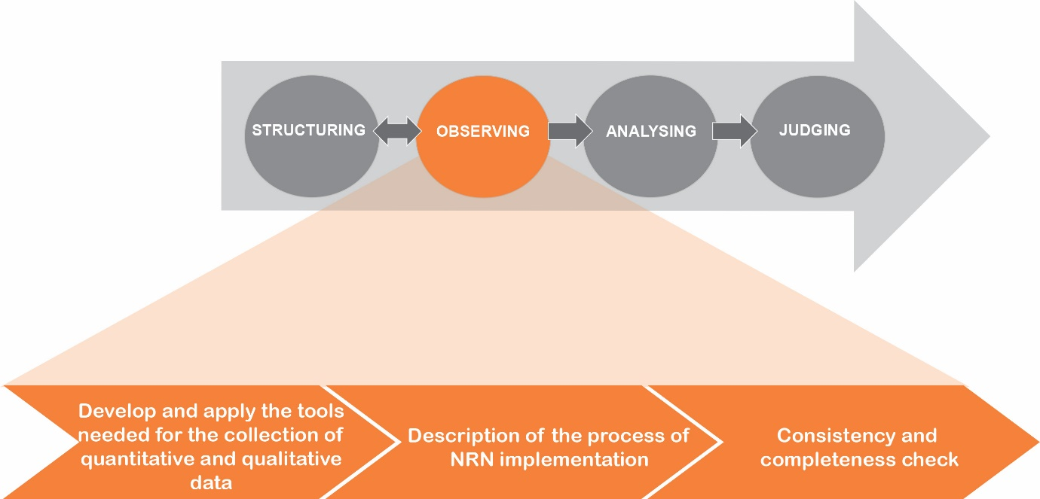
Source: European Evaluation Helpdesk for Rural Development, 2016
    - Разработване и прилагане на инструментите, необходими за събиране на количествените и качествени данни
The monitoring system will provide the basic quantitative data with respect to output indicators for NRNs. For further programme-specific NRN-related output, result and impact indicators, a combination of qualitative information and quantitative data will be collected. Due to the nature of NRN activities, the majority of information will consist of qualitative inputs, such as opinions and perceptions of rural actors and qualitative assessments by the evaluator.
Let us take the example of fostering innovation in rural areas (one of the objectives of NRNs). The participation of innovation project partners in NRN activities does not necessarily imply a direct cause-effect relationship between participation in the network and the emergence of new products and markets, processes or forms of organization. Therefore, the opinions of rural actors and experts with a broader knowledge of the sectorial and territorial specificities may shed light on the actual contribution of NRN activities to the observed changes in the programme area.
Notwithstanding the high complexity of phenomena linked to network interventions it will be useful to break it into manageable chunks. In many cases the NRN(P) strategy or action plan foresees thematic divisions, which can in principle be followed in the observing and analysis phases of the evaluation114F. If the thematic clustering of the NRN(P) action plan is not sufficiently discernible or practicable for the evaluation, the evaluator has to design a proper partition.
The recommended data and information collected for each group of indicators are presented in Table 13.
- Препоръчителни данни и информация, които трябва да се съберат за оценката на НМСР, според различните използвани методи
Групи показатели | Съществуващи и препоръчани инструменти за събиране на данни и информация
Показатели за вложените ресурси | Налични: Показателите за вложени ресурси са свързани с финансовото разпределение по ПРСР/ПНМСР и плащанията за дейностите на НМСР.  Данните се събират от съществуващите системи за финансов мониторинг.
Показатели за изпълнението | Налични: Данни за три общи показателя за краен продукт от системата за мониторинг (бази данни с операции).  Препоръчително:  - данни от мониторинга, разбити по вид, (напр. по тематични области като иновации, комуникации, околна среда, горско стопанство и т.н.),  - инструменти за комуникация по вид (напр. публикации, бюлетини, събития, промоционални материали и др.),  - дейности на ЕМРСР, в които НМСР е участвала, по вид (събития, работни срещи, конференции и пр.),  - данни и информация, събрани в хода на други съпътстващи проучвания (монографии, казуси, сътрудничество с университети/училища).
Показатели за резултатите | Евентуално налични, за да могат допълнителните показатели за резултатите (разработени за отговаряне на общия въпрос за оценка) и специфичните за програмата показатели за резултатите на НМСР да измерят резултатите на НМСР, свързани с промените в поведението на заинтересованите от НМСР страни:  - количествени данни; напр. проекти и партньорства за местни хранителни вериги, установени въз основа на препоръки от тематичната работа на НМСР.  - качествена информация; напр. информираността за ключовите въпроси на политиката, които са били повдигнати.  (вж. също ЧАСТ III, Примери за веригата резултати/въздействия на НМСР )  Препоръчително:  - Събирането на количествени данни може да бъде включено в системата за мониторинг.  - Качествена информация може да се събира „ad hoc“, чрез проучвания на удовлетвореността на експерти, участници и въвлечени без пряко участие лица в дейностите на НМСР, чрез задълбочени интервюта, фокус групи и периодични самооценки на НМСР.  - Данните и информацията, събрани в хода на други съпътстващи проучвания (монографии, казуси, сътрудничество с университети/училища).
Показатели за въздействието | Допълнителни и специфични за програмата показатели за въздействието на НМСР за измерване на въздействията на НМСР, свързани със:  - приноса на НМСР за резултатите на ПРСР, които ще бъдат основно количествени по своя характер, напр. брой нови продукти, основани на проекти за иновации (главно допълнителни показатели!).  - Човешкият и социалният капитал, генериран от НМСР в селските райони, който ще бъде главно качествен по характер (напр. степента на подобряване на управлението на ПРСР в следствие на дейностите на НМСР или степента на подобряване на сътрудничеството в селските райони благодарение на дейностите на НМСР) (главно специфични за програмата показатели!).  (вж. също ЧАСТ III, Примери за веригата резултати/въздействия на НМСР )  Препоръчително:  - Главните инструменти за събиране на данни и информация включват проучвания, интервюта и фокус групи. Фокус групите по-специално са подходящи за събиране на данни, свързани с нетните ефекти на НМСР, тъй като те могат да бъдат съставени както от участници, така и от лица без пряко участие в дейностите на НМСР.  - Данните и информацията, събрани в хода на други съпътстващи проучвания (монографии, казуси, сътрудничество с университети/училища).
It is recommended to conduct counterfactuals for both NRN results and impacts when two conditions are fulfilled: (i) when a determinable group of beneficiaries and non-beneficiaries, or an applicable algorithm to differentiate between degrees of involvement of beneficiaries exists; (ii) when a recognisable difference in outcomes (behavioural changes) can be clearly attributed to the NRN intervention. It is important to ensure the baselines data and information.
    - Description of the process of NRN implementation
Evaluators should also recall and analyse the process of implementation of the NRN(P) intervention, with active participation of NRN stakeholders, contributors and beneficiaries. This reflection should take into account the relational aspects of NRN(P)s (communication links and channels, issues concerning differences in the access to information and resources, reach out and retreat, shrinking and growth, critical incidents, etc.), as well as managerial aspects such as budgetary issues and the financial and physical execution of NRN activities. This reflection should be underpinned by adequate information on the subjects discussed, e.g. the written documentation and information raised from interviews held during the initial phase of NRN(P) evaluation with the MA and NSU representatives and other core network members.
    - Consistency and completeness check
The collected data and information should be scrupulously checked. Key questions are:
Is the collected data sufficient to answer the evaluation questions to the extent required for the respective evaluation task (AIR 2017, AIR 2019, ex post evaluation or other, and stand-alone NRN evaluations)?
Is there sufficient redundancy in the database (for data on output indicators and if developed, any data on other indicators) in order to fill possible gaps with information from other sources (= triangulation)?
Is there sufficient qualitative data and information available given the highly intangible nature of the expected results and impacts?
Are the information sources reliable?
If it turns out that it is necessary to collect additional data and information from sources which have not been considered from the outset, there should be enough flexibility to go back to the structuring phase and investigate for additional data. This loop-wise movement is indicated by the green double-headed arrow in Figure 21. However, such loops require additional time and budget reserves to be accounted for in the overall evaluation architecture.
- Advancing loopwise
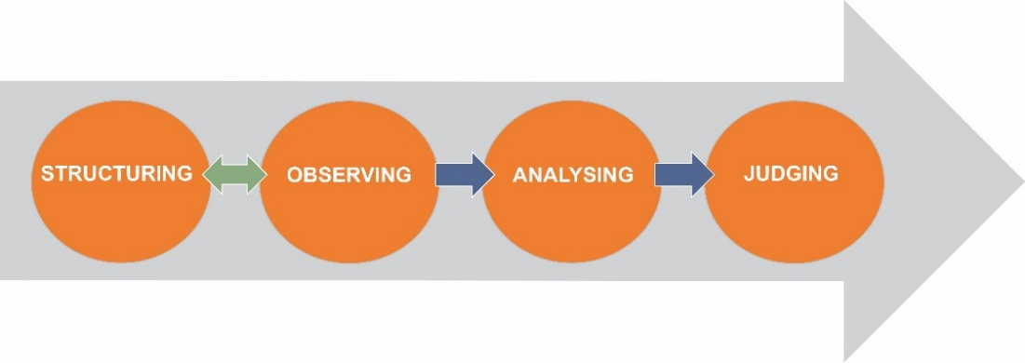
Source: European Evaluation Helpdesk for Rural Development, 2016
In practice, budgetary and time restrictions will limit this flexibility throughout the whole process. The most important thing is to keep this possibility open for the first two phases (where the green double-headed arrow is set in Figure 21). In other words: If new, unforeseen facts surface, there should be room to readjust the evaluation setup accordingly.
Насочващи въпроси за етапа на наблюдение:
Какви данни има на разположение и какви данни трябва да генерираме по време на процеса на оценка?
Кои са най-важните данни, които трябва да се съберат, за да поддържаме процеса на събиране на данни осъществим от гледна точка на времето и разходите?
Има ли достатъчно данни, т.е. възможно ли е кръстосано потвърждаване на основните заключения посредством различни емпирични източници?
Направено ли е всичко необходимо, за да се избегнат пристрастия при наблюдението, пристрастия при отговора, хало ефекти…)?
Каква може да е причината за два взаимно изключващи се резултата? Възможно ли е само едно заключение да е вярно или и двете заключения да са верни по някакъв начин, или дали истинският отговор не се намира отвъд и двете заключения?

Как трябва и как не трябва да се постъпва
Определете областите, в които съпоставителният анализ е изпълним, и извършете необходимата подготовка (напр. чрез определяне на контролни групи или поне алгоритъм за диференциация чрез създаване на базов сценарий).  Събирайте информация от различни източници (качествени и количествени, вътрешни и външни, емически115F и етически116F).  Преструктурирайте процеса на оценка, ако възникнат неочаквани въпроси, изискващи допълнителни изследвания.  Проверете пълнотата и степента, в която осигуряването на някои данни е в противоречие с резултатите. Анализирайте тези привидни противоречия. | Не се ограничавайте до наличието на един-единствен източник на информация за всеки тематичен въпрос.  Не копирайте безкритично самоописанието на дейностите на НМСР, без да правите разлика между по-уместни или по-малко уместни въпроси.  Не крийте и не пазете в тайна ненадеждните данни, особено ако сте запознати с тях.

Further reading
Concerning the assessment of impacts:
Working Paper of the Rural Evaluation Helpdesk (July 2010): Approaches for assessing the impacts of the Rural Development Programmes in the context of multiple intervening factors, p. 26 ff.
On bias in evaluation (the source is from the US Centres of Disease Control and Prevention and deals with health themes, but it is very useful for social research in general):
Bernard C.K.Choi and Anita W.P.Pak (Jan 2005): A Catalog of Biases in Questionnaires. http://www.cdc.gov/pcd/issues/2005/jan/04_0050.htm
  - АНАЛИЗ: Разглеждане на наличната информация
In the analysing phase, all available information is systematically processed and synthesized. Different tools and techniques are applied to measure outputs, results and impacts against objectives and targets. Ideally, in this phase the main task would be to separate the effects of the NRN interventions from the host of other possible influences on the outcomes. This means to analyse the collected qualitative and quantitative evidence, and assess the NRN’s achievements towards objectives and effects in the form of net values of result indicators (in 2017 and 2019) and impact indicators (in 2019 and in the ex post evaluation).117F
In any case the evaluators try to answer the question: “To what extent did the change happen due to the NRN intervention?”
The evaluator’s task in the analysis of NRN effects is to establish a logical series of steps that enable the analysis of the data and information collected during the observing phase.
- The analysing phase
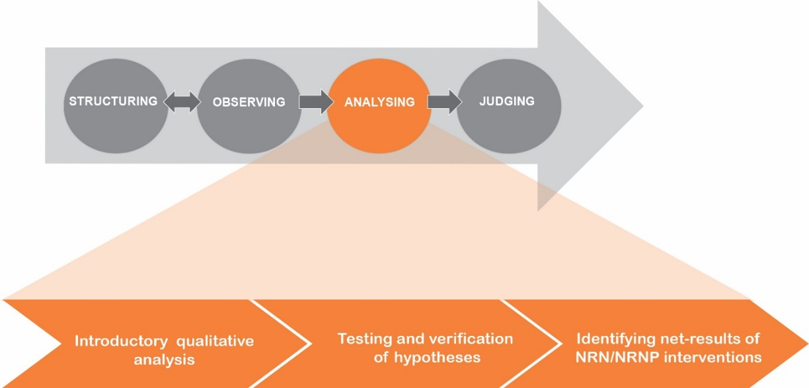
Source: European Evaluation Helpdesk for Rural Development, 2016
    - Introductory qualitative analysis and formulation of testable hypotheses
A preliminary qualitative analysis should be carried out at the beginning of an evaluation process in order to reflect on various possible expected or unexpected, positive or negative effects of the NRN. The main aim of this introductory qualitative analysis should be the formulation of hypotheses on potential effects, most notably those which, in view of the RD stakeholders and policy makers, are expected to make the biggest “change” in comparison with a situation “without” the NRN interventions.
The provision of stakeholders’, beneficiaries’ and associated experts’ perspectives on the NRN’s performance is valuable, particularly with regard to unintended or indirect effects.
This step will culminate in the formulation of testable hypotheses based on the single common evaluation question for NRNs and its related judgment criteria, and on the NRN-specific evaluation questions and judgment criteria.
    - Testing and verification of hypotheses
Under this step, the above hypotheses are empirically tested using various methods to obtain different perspectives on the same phenomena. For NRN evaluation, where most of the data and information will be of qualitative nature, it is important to use this information to analyse expected or unexpected, positive or negative aspects of NRN effects. This step is the first attempt to test the theory of change behind the intervention logic, the assumptions which are symbolised by the arrows leading from inputs to outputs, from outputs to results, and from results to impacts.
As explained before, NRN results are linked to the changes in NRN stakeholders´ behaviour, while NRN impacts are expected, on one hand, to contribute to RDP results and, on the other, to generate changes in the human and social capital in rural areas, which also might affect the RDP impacts (See Figure 8 in chapter 1.4.2).
While the NRN’s contribution to the RDP’s results can be appraised in a more straightforward fashion via the NRN’s direct and indirect beneficiaries, the analysis of behavioural changes, and in general changes in human and social capital, is specifically subject to biases (the researcher’s cognitive filters, the social desirability of certain answers, respondents’ hidden agenda, etc.). It is therefore recommended not only to differentiate between actors invited to participate as internal and external observers, but also to attribute specific roles to members of the evaluation team: as participating observers and outside observers (although we know that there is no such thing as a genuinely “neutral” observation point). This can be very helpful in focus group settings, validating the preliminary evaluation outcomes.

Who is an ‘actor’?
Changes in human and social capital can only be investigated by social analysis. A crude distinction between social actors in the realm of RDP networking would identify stakeholders and beneficiaries as actors on whom the investigation should focus. But this distinction is not sufficient for a sound analysis of the results and impacts of social interventions.
The methodology of Critical Systems Heuristics may help us to make a better choice of actors (when it comes to selecting interview partners, focus group participants, etc.) for evaluation purposes.
Critical Systems Heuristics, originally developed by Werner Ulrich and Martin Reynolds, distinguishes between:
Clients (in our terminology ‘beneficiaries’); they are the sources of motivation for any Rural Development Programme; they stand for the purpose of RDPs/NRN(P)s.
Decision-makers (usually addressed as ‘stakeholders’); they are the sources of power in the design, implementation and evaluation of any Rural Development Programme; they stand for the provision of resources of RDPs/NRN(P)s.
Professionals (mostly addressed as ‘experts’, but also as ‘stakeholders’); they are the sources and hubs of knowledge; they stand for the expertise (in terms of content and strategizing) necessary to make the RDPs/NRN(P)s work. Many actors which will multiply the knowledge/skills can be found within this category118F, although they also play a role among the others.
Witnesses (anyone not included in the former groups, but part of the wider system, e.g. taxpayers, food consumers, rural dwellers, etc.); they provide legitimacy against the backdrop of the society as a whole and of higher societal principles; they connect the specific results to the long-term perspective, the probability of lasting changes (impact level).
    - Identifying net results of NRN interventions
Whenever possible, the results and impacts of NRN interventions should be expressed in net terms, which means after taking into account the effects that cannot be attributed to the NRN activities, and by taking into account indirect effects119F (e.g. multiplier effects of activities which go beyond the group of direct and indirect NRN beneficiaries). The evaluator should specify in detail what elements have been accounted for when calculating programme net effects.
Counterfactuals are the recommended approach for netting out NRN effects, although its use is rather limited for several NRN interventions, often relying on qualitative information and conducted in a simulative way, e.g. using specific focus group settings, such as MAPP method120F. These focus groups would involve representatives of beneficiaries and non-beneficiaries and relevant institutional stakeholders whose knowledge may be relevant for an estimation of the net impacts, taking into consideration the NRN indirect effects, intended or unintended ones, and the wider context of rural development. Horizontal CAP objectives should be considered as well, looking at the complementarities with other networking-type interventions (e.g. EIP OPs; ERDF smart specialisation programme).
Насочващи въпроси за етапа на анализ:
Как можем да оценим приноса на НМСР към целите на политиката за развитие на селските райони?
Как можем да отдадем наблюдаваните промени в човешкия и социалния капитал на индивидуално, организационно и обществено равнище на интервенциите на НМСР? (напр. промени в поведението, знанията, уменията и способностите, способности за комуникация и работа в мрежа, управление на селските райони и т.н.)?
Какви са основните разлики между теорията на промяната, която е в основата на интервенционната логика, и как нещата изглежда се развиват в действителност?
Какви са непредвидените ефекти от интервенциите на НМСР? Кои от тях са желани и кои не? Как можем да ги открием и да обясним тяхната поява?

Как трябва и как не трябва да се постъпва
Използвайте интервенционната логика и въпросите за оценка като фон за хипотезите.  Разгледайте приноса на НМСР към постигането на целите на политиката за развитие на селските райони.  Обърнете специално внимание върху промените в човешкия и социалния капитал, т.е. поведенчески промени в партньори през граница и последващите ефекти.  Разглеждайте съпоставителния анализ като важен инструмент за обяснение на наблюдаваните промени с интервенциите на НМСР.  Ако съпоставителният анализ не е възможен, опитайте се да се доближите до този подход чрез формулиране на подходящите въпроси и използване на различни източници с цел да съпоставите резултатите и въздействията на НМСР. | Не разчитайте единствено на своето собствено тълкуване на фактите.  Не правете изводи въз основа на констатации, получени само с един метод.  Не подхождайте механично към въпросите за оценка, без старателно да проучите информацията.  Не правете опростено наивно сравнение „преди—след“, без дори да обсъдите други възможни фактори за интервенцията.

Further reading
EU Rural Evaluation Helpdesk: Working Paper on Approaches for assessing the impacts of the Rural Development Programmes in the context of multiple intervening factors. March 2010. Chapter 3.3.3.3 starting on page 31 specifically deals with ‘possibilities to deal with apparent non-availability of control groups’.
There is a brief description of the Critical Systems Heuristics approach on the BetterEvaluation website: http://betterevaluation.org/plan/approach/critical_system_heuristics
For the basics of the CSH approach see: Reynolds, M (2007). “Evaluation based on critical systems heuristics.” In Using Systems Concepts in Evaluation: An Expert Anthology, edited by Bob Williams and Iraj Imam, 101-122. Point Reyes, CA: EdgePress. Available online at: http://oro.open.ac.uk/3464/
  - ПРЕЦЕНКА Отговаряне на въпросите за оценка
In the judging phase, the evaluator interprets evaluation findings, answers all evaluation questions and draws conclusions from the analysis regarding the judgement criteria defined in the structuring phase. In any event, the answers to the evaluation questions should be accompanied by a critical discussion of the evidence of findings. The answers to evaluation questions, conclusions and recommendations relate inter alia to the NRN(P) achievements and added value, the functioning and processes of NRNs. The answer to each evaluation question must reflect the common indicators, any additional NRN-specific indicators and any additional qualitative information obtained on the implementation of the NRN’s activities through the evaluation process. In all types of NRN evaluations, the evaluation needs to consider the NRN action plan or the NRNP evaluation plan and the context within which NRN activities are implemented.
The judgment should include a critical discussion of furthering and hindering factors. If certain activities have not delivered the expected results and impacts, an analysis of the reasons is necessary.
During this phase, evaluators have to accomplish four steps:
Judge on the effectiveness and efficiency of the NSU and NRN(P) activities and the degree to which the NRN(P) contributed to achieving rural development policy/RDP objectives and their own objectives;
Identify the factors which contributed to the success or failure in achieving the NRN’s objectives;
Answer all evaluation questions (common and NRN-specific);
Draft conclusions and recommendations based on the findings, including proposing possible adjustments necessary to improve the design, content and implementation of NRN activities.
- The judging phase
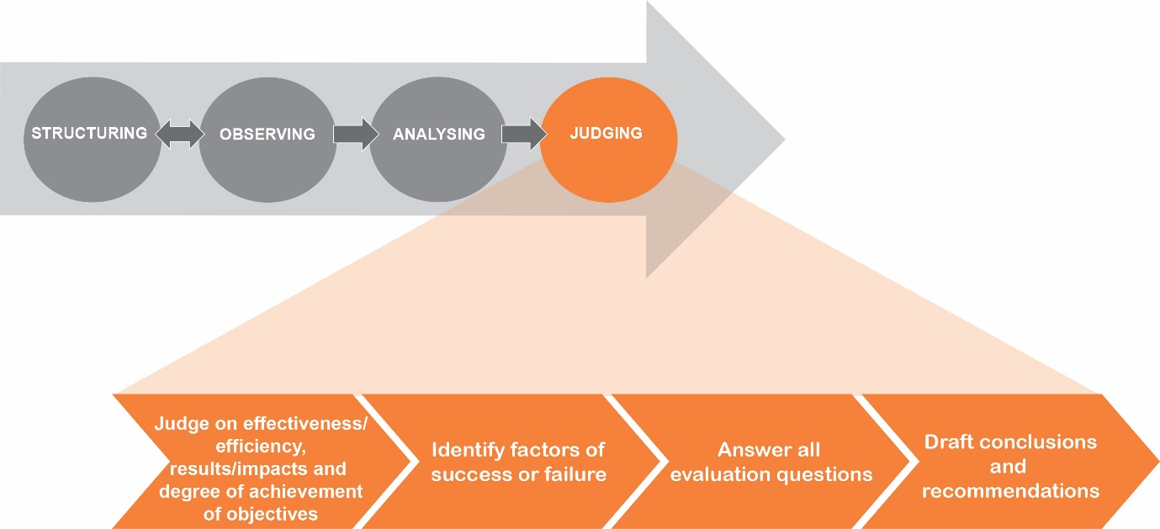
Source: European Evaluation Helpdesk for Rural Development, 2016
The judging phase delivers answers to:
the common evaluation question addressing the NRN’s activities: “To what extent has the national rural network contributed to achieving the objectives laid down in Regulation (EU) No 1305/2013, Art.54 (2)”?121F
NRN-related programme-specific evaluation questions formulated by the NSU and/or Managing Authority (with or without collaboration with NRN stakeholders) in the preparatory phase or by the evaluators in agreement with the NSU/MA during the structuring phase.
Figure 23 shows how the findings are clustered to answer the evaluation questions and feed into conclusions and recommendations. The inferred, i.e. aggregated findings relate to the policy objectives for the NRN.

- Transparent inference ladder from findings to conclusions and recommendations
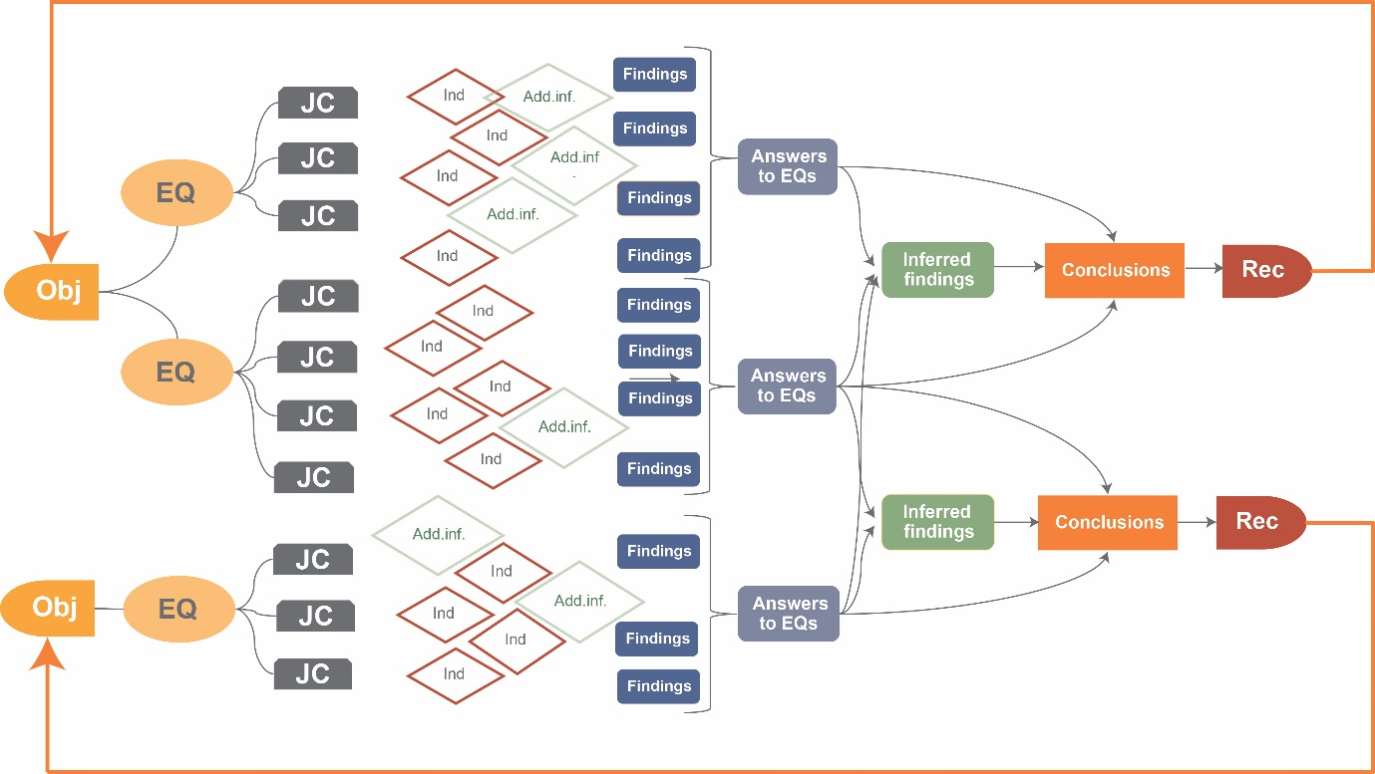
Source: European Evaluation Helpdesk for Rural Development, 2016
    - Judge on effectiveness and efficiency of the NRN, results/impacts and the degree of achievement of objectives
The various findings on the effectiveness of network activities towards NRN related policy objectives (programme, national, EU), NRN results/impacts and on the efficiency of the NRN in terms of achieving the best value for money are interpreted and judged upon.
    - Identify factors of success and failure
If the previous step has brought forth answers to the question: “What has been achieved? What has not been achieved?”, the main learning value of the next step consists of exploring the question: “How has it been achieved?” or “Why has it not been achieved?” Questions like these address the links (i.e. the arrows) connecting the outputs, results and impacts in the intervention logic. The arrows stand for more or less explicit assumptions on how the NRN’s beneficiaries/target groups would make use of the output, or on the ways the results achieved by beneficiaries/target groups would take effect in the context of the rural society. They have already been put under scrutiny in the analysing phase. Now, in the judgment phase, it is the time to point out to what extent the findings confirm or contradict these assumptions, and to elicit the identified factors of success and failure: Lessons for the future.
    - Answer all evaluation questions
The evaluation findings provide the basis for answering the common and programme-specific NRN-related evaluation questions.
In the case of NRNs embedded in RDPs, the evaluation findings can also show how the NRN has contributed to the achievement of rural development objectives in terms of focus areas and priority levels. These findings might be used while answering other non NRN related evaluation questions. For example, the CEQ addressing Focus Area 2a: “To what extent have RDP interventions contributed to improving the economic performance, restructuring and modernization of supported farms in particular through increasing their market participation and agricultural diversification?” can be related to the interventions of the NRN geared towards fostering innovation and increasing access to markets.
To make it easier to track the derivation of the answers to the EQs, it is recommended to present the findings using a table with three columns. The upper column exhibits the respective evaluation question, in the central column the means to answer the evaluation question should be explained, and in the bottom column the answer to the evaluation question is placed.
- Depicting the answers to evaluation questions
Evaluation Question
Means to answer the evaluation question, e.g. information sources, indicators used, outcomes of qualitative research, etc.
Answer to the evaluation question
In the AIRs 2017 and 2019, the MA will use the SFC template to answer each evaluation question, in a similar structure as the table above.
    - Draft conclusions and recommendations
The findings and answers to the evaluation questions constitute the basis for the conclusions which lead to recommendations to the MA, NSU and other NRN stakeholders to improve the NRN activities and overall performance.
The answers to the evaluation questions are published in the enhanced AIRs 2017 and 2019. In the ex post evaluation reports, and other reports envisaged by programme authorities conclusions and recommendations are also published. A possible format for the succinct presentation of evaluation results is shown below (Table 15).
- Proposed structure for summarising findings, conclusions and recommendations consistently
Major evaluation finding | Answer to relevant evaluation question | Conclusion | Recommendation for future NRNs

Насочващи въпроси за етапа на преценка:
До каква степен сме намерили проницателни отговори на всички въпроси за оценка?
До каква степен събраните факти са улеснили предоставянето на надеждни отговори за извличане на изводи за подобряване на политиката?
Кои въпроси следва да бъдат анализирани по-задълбочено чрез допълнителни проучвания и оценки?
Кои са основните точки за постигане на подобряване на производителността, ефективността и ефикасността на мрежата?
Кой какво трябва да направи, за да се подобри работата на ЗПМ и приносът на НМСР за развитието на селските райони, включително хоризонталните цели на общата селскостопанска политика (ОСП)?
До каква степен НМСР може да консолидира ползите, донесени от подобрения човешки и социален капитал в дългосрочен план?

Как трябва и как не трябва да се постъпва
Опитайте да определите, преобладаващите модели в наблюдаваните социални взаимодействия от (етичната) гледна точка на външен субект и използвайте богатството от (емичните) дискурси, предоставени от интервюираните лица/членовете на фокус групите.  Прегледайте отново през всички въпроси за оценка и също отговорете на незададени въпроси, ако по тях има да се каже нещо значимо или може би изненадващо.  Формулирайте заключения въз основа на констатациите от оценката, като отчитате уместността, ефективността, ефикасността, резултатите, въздействията, устойчивостта на интервенцията, и бъдете ясни относно степента на валидност и надеждност на заключенията.  Формулирайте препоръки за всеки съответен участник и бъдете възможно най-практични и реалистични.  Включете различни участници в тълкуването на констатациите и обсъждането на заключенията и препоръките от оценката. | Не отговаряйте на въпросите за оценка само въз основа на предположенията на оценителя без събиране на факти.  Не съчетавайте надеждни с неясни констатации, за да отговорите на въпросите за оценка.  Не формулирайте всеизвестни истини за всички цели, без да проучите в дълбочина специфичните особености и потенциала на НМСР.  Не отговаряйте на въпросите за оценка, без да разглеждате неочакваните ефекти.  Не формулирайте твърде общи препоръки, които не са насочени към конкретни заинтересовани страни, и не заобикаляйте темите, които изглеждат табу.

Further reading
Ray Pawson and Nick Tilley, 2004: Realist Evaluation. http://www.communitymatters.com.au/RE_chapter.pdf

- ЧАСТ III — ИНСТРУМЕНТАРИУМ
  - Примерен образец на заданието за оценка по време на програмния период

Въведение
Заданието за оценката на националните мрежи на селските райони (НМСР) се разработва от управляващия орган (УО) и дава важна информация за потенциалните външни оценители по време на поканата за представяне на предложения Заданието отразява описаните в плана за оценка (ПО) дейности и спомага за структуриране на оценката на НМСР, която ще се извършва от външните оценители. В отговор на заданието външните оценители представят оферта. Двата елемента (заданието и офертата) се съчетават, за да се формира основата за договора за извършване на оценка.
В заданието за оценката на НМСР се определят изискванията за оценка, дейностите и очакваните резултати и се пояснява начинът за съвместната работа на различните страни. То обикновено включва общо въведение за консултанта, спецификациите на техническите изисквания и различните приложения (напр. позовавания на ключови документи, въпроси за оценка, шаблони за ценова оферта, проект на договора за услуги).
В посочения по-долу примерен план се съдържат някои препоръки за разработване на заданието за оценката на НМСР, и по-специално на неговите технически части. Заданието се разработва в съответствие с изискванията, определени в общата система за мониторинг и оценка (ОСМО). Заданието може да се отнася до програма за НМСР или до самостоятелна оценка на НМСР, включена в единна програма за развитие на селските райони (ПРСР). В случаите, когато НМСР е включена в оценката на ПРСР, не се изготвя отделно задание за оценката на НМСР.
Възлагащите органи ще трябва да гарантират, че заданието е в съответствие с процедурите за възлагане на обществена поръчка в държавата членка. Следва да се вземат под внимание следните елементи от техническите спецификации на заданието.

Контекст, цел и предназначение на оценката
В началния раздел следва да са изложени законовите изисквания и рамката на оценката (напр. препратки към нормативни документи на равнището на ЕС и на национално равнище). Следва да се предостави описание на контекста и предназначението на оценката. Предметът на оценката също следва да се поясни.
Например:
В политиката за развитие на селските райони за периода 2014—2020 г. е утвърдена ролята на оценката като цяло, и по-специално оценката на мрежата. Поставен е по-голям акцент върху оценката на мрежи и на дейностите в мрежа с цел получаване на повече информация относно резултата и въздействието от тези дейности.
Основните изисквания във връзка с оценката на ПРСР за програмния период 2014—2020 г. са изложени в членове 54—57 от Регламент (ЕС) № 1303/2013 и членове 76—79 от Регламент (ЕС) № 1305/2013. Последният включва четири общи всеобхватни цели относно НМРСР и обща група от действия, които мрежите следва да осъществят.
В Регламента за изпълнение на Комисията са посочени три общи показателя за резултати и общ въпрос за оценка (като част от ОСМО). Насоките за оценка на НМРСР съдържат информация относно начина за разработване на допълнителни и специфични за програмата показатели, свързани с НМСР.
В плана за оценка на ПРСР НМСР е определена като основна тема във връзка с оценката по време на програмния период.
НМСР със своята специфична роля и характер на мрежа за политика следва да бъде движеща сила с цел подобряване на ефективното изпълнение на Програмата за развитие на селските райони (ПРСР). НМСР следва да запълни пропуските в предлаганите от други публични или частни институции услуги и да постигне взаимодействия с други мрежи на национално и европейско равнище. Тъй като НМСР се финансира чрез бюджета на ПРСР за техническа помощ, от значение е да се постигне максимално оползотворяване на вложените ресурси.
Оценката на НМСР има за цел да бъдат доказани постиженията на звеното за подпомагане на мрежата (ЗПМ) (секретариата на мрежата) и неговата мрежа (по-широка група от заинтересовани от НМСР страни) и да бъдат оценени неговите резултати, въздействия, ефективност, ефикасност и уместност, както и да се допринесе за по-доброто насочване на подкрепата за развитието на селските райони.
Оценката следва да допринася също и за актуализиране на плана за действие на НМСР с цел да се реагира на променящите се нужди в хода на прилагането на ПРСР.
Целевата група на оценката е клиентът и по-широкият кръг от заинтересовани страни, участващи в НМСР.
За оценката може да се използва информация от самооценката на НМСР, която е важен инструмент за подобряване на резултатите от НМСР.
Очаква се оценката на резултатите на НСМР и отговорът на общия въпрос за оценка относно НМСР да се съдържат в разширените ГДИ, чийто срок за подаване е 30 юни 2017 г. Оценката на въздействието на НСМР и отговорът на общия въпрос за оценка относно НМСР ще бъдат включени в разширения ГДИ, който трябва да бъде подаден през 2019 г., и последващата оценка, която трябва да бъде представена до 31 декември 2024 г.

Обхват и задачи за оценката на НМСР
В този раздел на заданието се посочват обхватът и съдържанието на оценката съгласно целите на оценката. Подробностите могат да включват периода на оценка, географския и тематичния обхват на оценката, целевите групи и задачите, които трябва да се вземат под внимание. Обхватът на оценката трябва да бъде реалистичен, като се имат предвид наличното време и ресурси.
Например:
Целта на това всеобхватно проучване чрез оценка е:
да се покажат постиженията на ЗПМ (секретариата на мрежата) и на НМСР (по-широка група от членове на НМСР), както и на заинтересованите от мрежата страни,
да се оценят нейните резултати, въздействия, ефективност, ефикасност и уместност,
да се допринесе за по-целенасочено подпомагане за развитието на селските райони.
Основните задачи за оценка са:
да се оцени уместността на интервенциите на мрежата на селските райони спрямо нуждите и променящите се рамкови условия,
да се оценят изпълнението, резултатите и въздействията на дейностите и целите на НМСР, както и постиженията и приносът към целите на ПРСР,
да се изготвят препоръки за подобряване на структурата и прилагането на НМСР,
да се предложи ефективен подход спрямо подобряването на мониторинга и оценката на НМСР.
Външната оценка по време на програмния период ще обхваща всички дейности на НМС в периода 2014—2020 г., като се започне от създаването на НМСР и се приключи с нейното прекратяване.
Географското покритие е цялата територия на ПРСР. Основните задачи за оценка трябва да се изпълняват във връзка с етапните цели на оценката (2017 г., 2019 г. и последващата оценка). Важно е дейностите по оценката да се обвържат с цикъла на изготвяне на политиките и на докладването. Това спомага да се гарантира, че констатациите от оценката се изготвят и се съобщават своевременно на съответните целеви групи (клиента, ръководната група от заинтересовани от НМСР страни и Европейската комисия).
В точка 2 от разширените ГДИ за 2017 г. и 2019 г. следва да се даде отчет за управлението на оценката на НМСР и за извършените дейности във връзка с оценката на НМСР (включена в ПРСР или като самостоятелна оценка), включително за извършените дейности по събирането, разпространението, съобщаването на данни и последващите действия във връзка с констатациите от оценката
В точка 7 от ГДИ за 2017 г. се предоставя информация относно промените в контекста на НМСР, резултатите от НМСР (със средствата за допълнителни и специфични за програмата показатели за резултати) и отговор на общия въпрос за оценка № 21, както и на всички специфични за програмата въпроси за оценка, разработени в държавата членка, които се отнасят до НМСР. Оценителите следва да използват допълнителни показатели за резултати, за да отговорят на общия въпрос за оценка. На специфичните за програмата въпроси за оценка на НМСР следва да се дава отговор чрез специфичните за програмата показатели за НМСР, които също са разработени в държавата членка (вж. глава 2.2.2 на насоките).
Точка 7 от разширения ГДИ за 2019 г., в допълнение към предоставената в ГДИ за 2017 г. информация, следва да включва информация за въздействията на НМСР, оценени чрез показателите за въздействие — допълнителни и специфични за програмата (вж. глава 2.2.2 на насоките). И двата доклада следва да съдържат препоръки за оптимизиране на интервенциите по линия на НМСР.
Последващата оценка от 2024 г. следва да включва констатации от оценката по следните теми:
въздействия от дейностите на НМСР, механизми за постигане на въздействията, връзка между промените и мрежата и неочаквани въздействия,
препоръки за оптимизиране на услугите и дейностите на НМСР в бъдеще.

Въпроси за оценка
Въпросите за оценка в заданието се отнасят до акцента на оценката и допринасят за по-целенасочени дейности за оценка. В заданието следва да се посочва за кой вид въпроси за оценка се изисква отговор:
- общ въпрос за оценка № 21122F е свързан с четирите общи всеобхватни цели на НМСР;
- специфичните за програмата въпроси за оценка (СПВО) са свързани със специфичните за програмата цели на НМСР, определени в държавата членка
Чрез въпросите за оценка се определят ключовите въпроси, които трябва да се разгледат в оценката. Те се разработват и подреждат по приоритетен ред от управляващия орган и други заинтересовани страни. Към всяка задача за оценка (описана в предходния раздел) ще има по един или два въпроса за оценка.
Въпросите за оценка спомагат за определяне на акцента и придаване на структура на оценката, за насочване на процеса по планиране на оценката, за улесняване на вземането на решения относно използваните методи за оценка и за осигуряване на информация за обсъждане на начина, по който резултатите от оценката могат да се използват за подобряване на интервенцията. Въпросите за оценка са свързани с целите на НМСР или със специфичната тема, която следва да бъде оценена. Въпросите за оценка следва допълнително да бъдат уточнени с критерии за преценка, свързани с показателите, които трябва да се използват за отговор на въпросите за оценка. Оценителите се приканват да предложат допълнителни критерии за преценка и показатели за съществуващите въпроси за оценка и да разработят по-специфични за програмата въпроси за оценка, ако това е от полза за качеството на оценката.
Пример за специфични за програмата въпроси за оценка, свързани със специфични за програмата цели на НМСР.
Специфичната за програмата цел на НМСР е: „подобряване на сътрудничеството сред заинтересованите страни в селските райони чрез дейностите на НМСР“.
Специфичен за програмата въпрос за оценка, свързан с НМСР: „Доколко дейностите на НМСР са допринесли за подобряване на комуникацията между заинтересованите страни в селските райони?“
Критерии за преценка: сътрудничеството между заинтересованите страни се е подобрило.
Показател: брой създадени/изпълнени проекти за сътрудничество благодарение на дейностите на НМСР.
Примери за специфични за програмата въпроси за оценка, свързани със специфични теми за оценка:
Тема: Управление и прилагане на НМСР.
Специфичен за програмата въпрос за оценка, свързан с НМСР: „Ефективна ли е системата за управление и прилагане на НМСР?“
Критерии за преценка: В управлението и прилагането на НМСР възможност за участие получиха широк набор от заинтересовани от дейностите на НМСР страни.
Показател: брой заинтересовани страни по вид, участващи в дейностите на НМСР.

Методологичен подход
Целта на този раздел е конкретизирането на методологичния подход към оценката; това може да се постигне или чрез приканване на оферентите да опишат в своята оферта предлагания от тях подход за темите и дейностите за оценка, или чрез приканване на изпълнителя да прилага специфични методологии. Обикновено се препоръчва да се даде гъвкавост на изпълнителя да предложи свой подход към оценяването на постиженията, резултатите и въздействията на НМСР и да прилага методите, които счита за достатъчно устойчиви за оценката на НМСР. Подходът и методите следва да бъдат описани в офертата подробно от изпълнителя. Във всеки случай е препоръчително УО да изгради достатъчно капацитет за преценка на степента на устойчивост на подхода и методите.
Например:
Важно е да се признае, че селските райони са примери за „леки“ интервенции, чиито въздействия често е трудно да бъдат установени. При оценяването на НМСР/ПНМСР могат да се използват следните методи:
документален анализ на данни от мониторинга,
теоретични подходи към установяване на интервенционна логика и рамка за оценка (напр. теория на промяната),
казуси123F,
оценки на място от участниците, участие в наблюдения по време на събития,
проучвания на по-широка група от заинтересовани страни,
задълбочени интервюта и фокус групи124F,
анализ на заинтересованите страни125F,
анализ на функционирането на мрежата126F,
диагностика на мрежата и организацията127F,
социален анализ на мрежата128F.

Източници на информация
Заданието следва да съдържа преглед на наличните данни и източниците на информация, приложими към всяка задача за оценка. Това включва определянето на събраната информация чрез системата за мониторинг, други налични бази данни и документи, информация за собствениците на информацията и за начините на достъп до нея и позоваване на всеки готов приложим анализ и научноизследователски труд. От полза е също да се подчертае каква информация/данни не е налична и се очаква да бъде събрана от оценителя. Тази информация е от съществено значение също и за реалистичната оценка на предложението.
Пример за налични данни и източници на информация
проучване за осъществимост и оценка на нуждата от създаване на НМСР,
план за действие за НМСР, включително план за изграждане на капацитет и план за комуникация,
данни за самооценка на НМСР,
база данни на проекта на НМСР,
данни за плащане за дейностите на НМСР,
данни от мониторинга на ПРСР (база данни за операции),
последваща оценка на НМСР за програмния период 2007—2013 г.

График и резултати, които трябва да бъдат постигнати
В заданието са посочени срокът на договора за оценка и графикът за резултатите, които трябва да бъдат постигнати. Следва да се посочат също определените етапни цели и сроковете във връзка с резултатите, които трябва да бъдат постигнати. В заданието може още да се посочат целта и целевата група на основните резултати, които трябва да бъдат постигнати.
Очакваните резултати, които трябва да бъдат постигнати, тяхната продължителност, формат и съдържание, следва внимателно да се опишат (напр. съдържание на докладите от оценката, принос към стандартните и разширените годишни доклади за изпълнението, обобщени доклади (на английски език), други задължителни резултати, които трябва да бъдат постигнати, с цел по-широко разпространение на резултатите от оценката).
В правилата за фактуриране на заданието се предоставя връзка между очакваните резултати и (междинните) плащания.
Например:
Срок | Резултати, които трябва да бъдат постигнати | Съдържание на резултата, които трябва да бъдат постигнати
Март 2017 г. | Първи доклад (максимум 80 страници), одобрен от направляващата група  Първият доклад включва обобщен доклад от максимум 4 страници и специфични идентификатори на заглавната страница, както и стандартен отказ от отговорност  Първият доклад се публикува в своята цялост на уебсайта на ПРСР | Преглед на рамката за оценка и наличието на източници на данни, включително самооценка  Преглед на системата за управление и прилагане на НМСР  Преглед на уместността на предвидените услуги и дейности на НМСР  Съгласуваност с други мрежи на национално и европейско равнище  Изпълнение и резултати на НМСР (като се вземат под внимание показателите за резултати на ОСМО)  Препоръки за оптимизиране на услугите и дейностите на НМСР

Управление на договора за оценка
В настоящия раздел е описан начинът за направляване и управление на договора за оценка. Ако има направляваща оценката група, в заданието могат да бъдат посочени нейните членове и да се опишат специфичните им роли.
Следва да се посочи също и по какъв начин се очаква от оценителите да си взаимодействат с възлагащия орган (напр. лица за контакт, честота на срещите, представяния пред специфични целеви групи).

Бюджет
Бюджетът на договора за оценка следва да бъде ясно посочен (разходите за закупуване на данни следва да се посочат отделно). Счита се за добра практика, ако възлагащият орган посочи максимален и минимален бюджет за тръжните оферти. Това дава възможност на оценителите да разработят реалистични финансови оферти.

Квалификация на екипа
Изискванията, свързани с квалификацията на оценяващия екип, са тясно свързани с изискваната методология и нуждите, свързани с управлението на проекта. Категориите експерти често са посочени (напр. години професионален опит, научни степени). По-гъвкавите задания се ограничават само до определянето на уменията и опита, които оценяващият екип трябва да притежава, вместо да съдържат изисквания за всяка позиция. Това дава по-голям избор на изпълнителя при сформирането на добре функциониращ екип.

Критерии за изключване, подбор и възлагане
В заданието се посочват критериите за подбор на изпълнители в съответствие с националното законодателство в областта на обществените поръчки. Те могат да се разделят на три групи: критерии за изключване, подбор и възлагане:
Критериите за изключване се отнасят до изключването на изпълнител, който е в положение на несъстоятелност, който е извършил тежко професионално нарушение или който не е изпълнил своите задължения към данъчната служба, социалното осигуряване и др. В повечето случаи като доказателство се изисква клетвена декларация. Също така може да се изиска доказателство, че изпълнителят не е в конфликт на интереси (напр. участвал е в прилагането на ПРСР).
Критериите за подбор обикновено се отнасят до правната позиция на изпълнителя и неговия икономически, финансов, технически и професионален капацитет. Ако националното законодателство го позволява, възлагащият орган може да изиска единствено копия от съответните документи, а оригиналите — от избрания оферент. Това спомага за опростяване на тръжната процедура.
В заданието също така са описани категориите експерти и експертни знания, включително изискваното ниво на квалификация и професионален опит. Така например, в случай че оценяването има съпоставителна структура, в заданието ще се изисква опитен експерт в тази област. Ще се посочва необходимото доказателство за квалификациите, но изискването на твърде подробни официални доказателства ще създаде ненужна административна тежест за изпълнителите.
Критериите за възлагане се отнасят до качеството на техническата и финансовата оферта. Освен до цената, те като цяло се отнасят до предложения подход спрямо оценяването, разбирането на задачата, методологията, ролите на членовете на екипа и цялостната организация/управление на работата. Ако възлагащият орган има ясна идея за това, което прави една оферта добра, ще има възможност да направи ясна оценка и — най-важното — да избере най-добрата оферта.
От голямо значение са яснотата и прозрачността при претеглянето на критериите за възлагане, и по-специално при претеглянето между оценката на техническата оферта (съдържание) и финансовата оферта (цена). Важно е да се прецени внимателно дали най-ниската ценова оферта е и най-добрата от техническа гледна точка. Прилагането на по-ниско претегляне към финансовата оферта обикновено дава възможност да се избере техническата оферта с най-високо качество. Често съотношението между съдържание и цена е между 60:40 и 80:20. Опитът, натрупан в последно време, показва, че по отношение на цената подходящото претегляне е между 20 % и 25 %. Като цяло по време на процеса на оценяване е от полза наличието на таблица с критериите и съответстващите им доказателства (включително и къде в офертата те могат да бъдат намерени).

Правила за представяне на оферти
Информацията относно представянето на оферти включва:
точния срок за представянето на офертата (конкретна дата и час, видни от пощенската марка или деня на доставка),
институцията и адреса, до който трябва да бъде изпратена офертата.
В заданието се посочва също дали офертите трябва да се представят в един или в два плика (с различни финансови раздели или анонимни технически раздели), както и изискваният брой копия, датата на отваряне на офертите (ако то ще бъде публично) и адресът за контакт в случай на въпроси относно заданието.
  - Examples of output-result-impact chains for common groups of NRN actions
In the simplest form, the intervention logic can start to be developed as a chain or ladder whose links or rungs are activities, outputs, results and impacts. Each chain link or ladder rung is occupied by one achievement. However, one achievement on one rung can lead to more than one achievement on the next rung. In the end, the results and impacts emerge through multiple causation.
The following figures illustrate how a stakeholder in a Member State could develop the logical chain of the NRN outputs, results and impacts starting from each of the common group of actions129F and link them to the outputs directly produced with NSU activities, and later with results and impacts generated by the NRN.
These chains can be used as the starting point for the development of specific NRN intervention logic, which must still be linked to the NRN common and programme specific objectives.

- Example of output-result-impact chain for collection of examples of projects, covering all RDP priorities
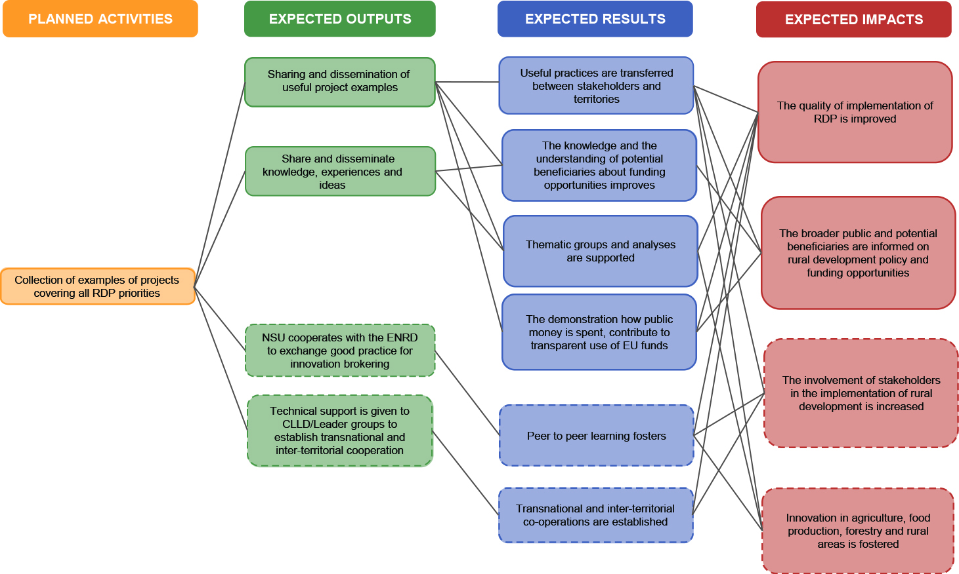

- Example of output-result-impact chain for facilitation of thematic and analytical exchanges between RD stakeholders, sharing and dissemination of findings.
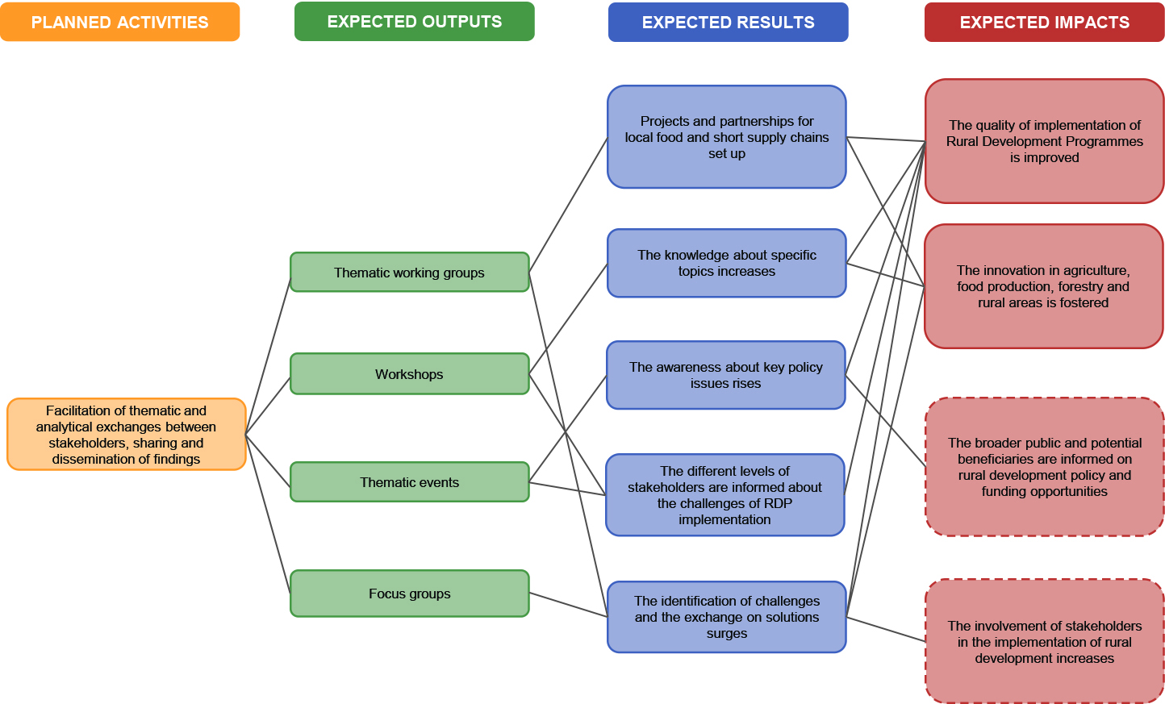

- Example of output-result-impact chain for provision of training and networking of LAGs and in particular of Technical Assistance for inter-territorial and transnational cooperation, facilitation of cooperation among LAGs and search for partners
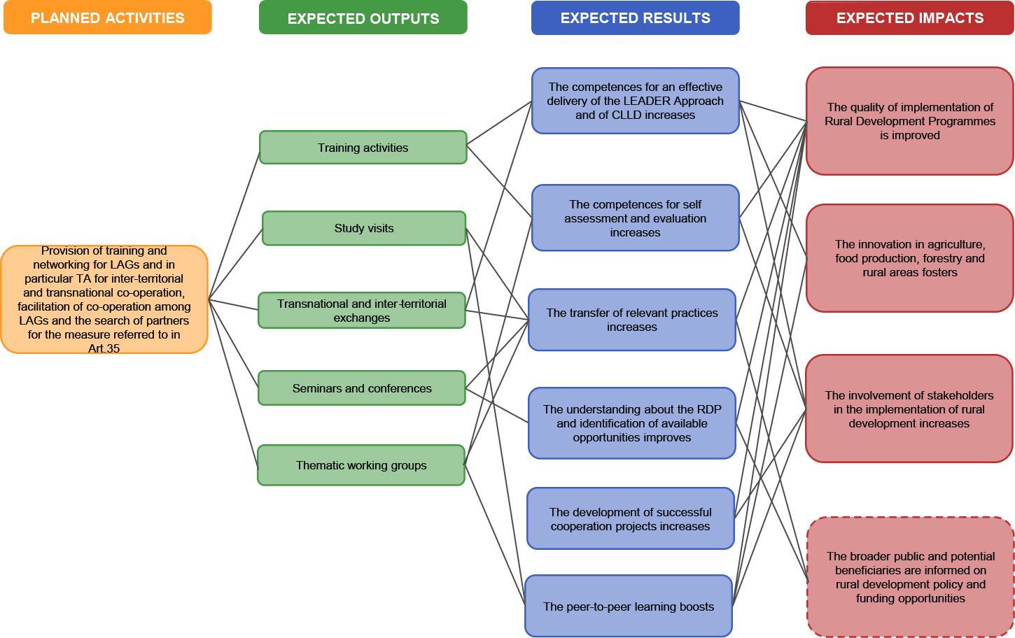

- Example of output-result-impact chain for provision of networking for advisors and innovation support services
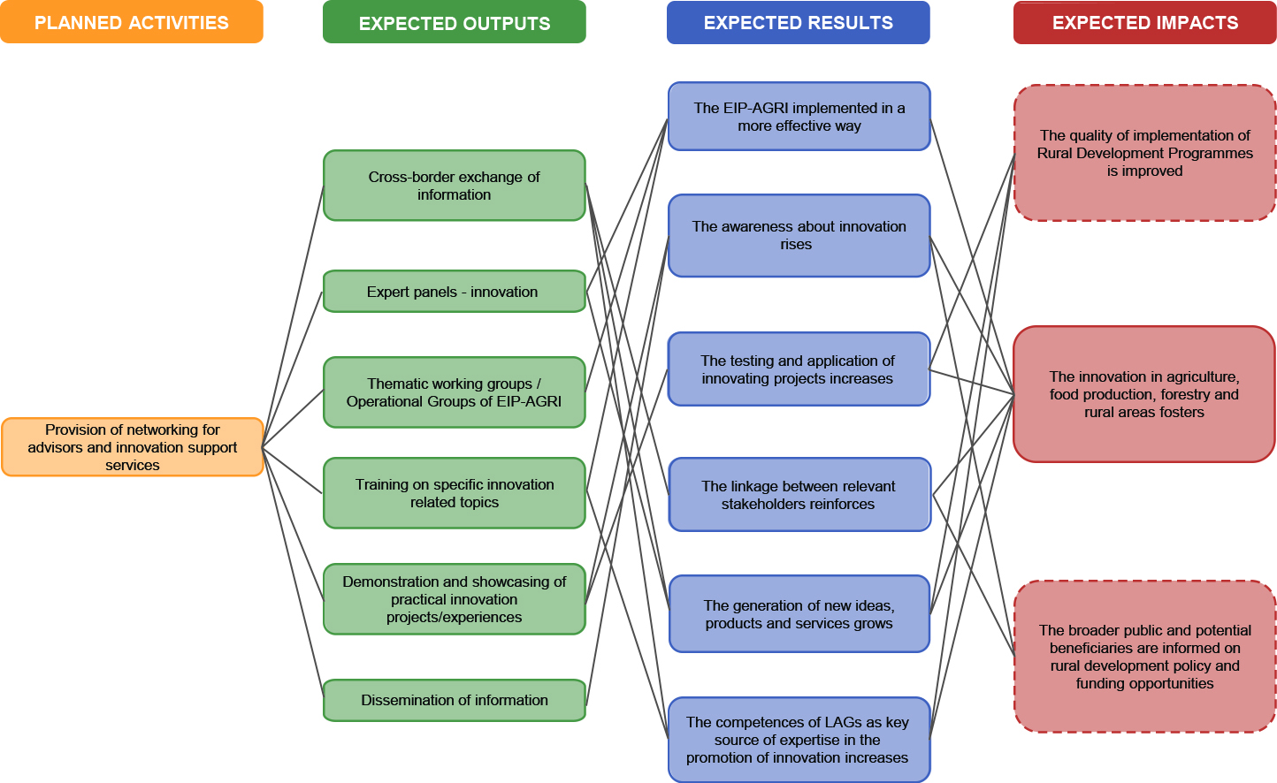

- Example of output-result-impact chain for sharing ad dissemination of monitoring and evaluation findings
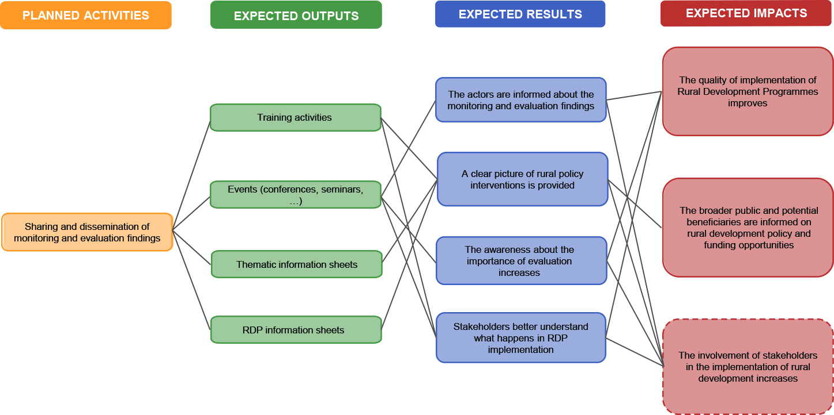

- Example of output-result-impact chain for communication plan including publicity and information concerning the Rural Development Programme in agreement with the Managing Authorities and information and communication activities aimed at a broader public.
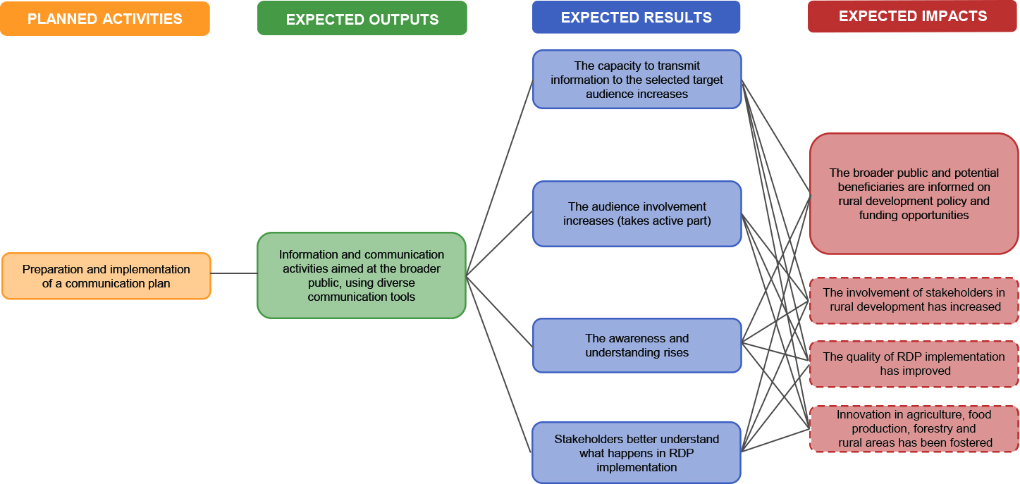

- Example of output-result-impact chain for participation in and contribution to the European network for rural development
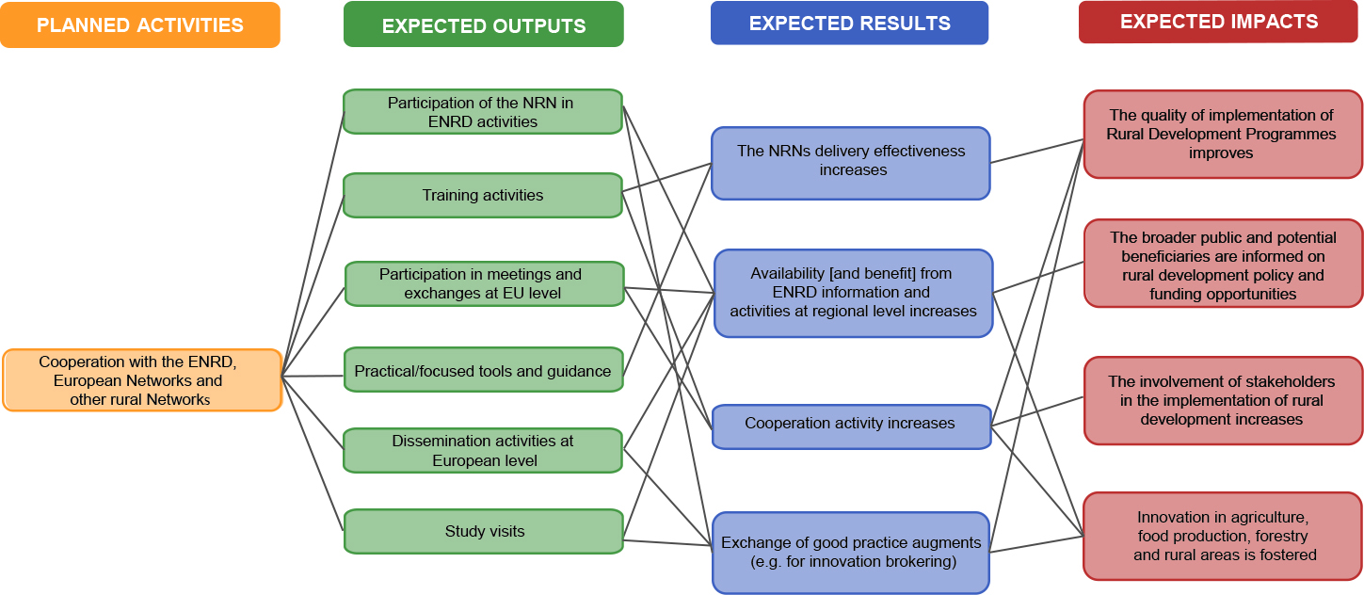

  - Речник

Общ показател
Показателят е количествен или качествен фактор или променлива, която осигурява просто и надеждно средство за измерване на постиженията, за отразяване на промените, свързани с дадена интервенция, или за оценка на изпълнението на участник в развитието. В контекста на политиката за развитие на селските райони наборът от общи показатели, които са задължителни за всички държави членки, служи за измерване на постиженията и промените както на равнището на ПРСР, така и на европейско равнище.
Обща система за мониторинг и оценка
Система за събиране на информация през определени интервали от време с цел улесняване на докладването, анализа и оценяването на резултатите от програмата с методите за оценяване. Системата обхваща всички дейности за мониторинг и оценка, включително управлението на самата система. Системата за мониторинг и оценка се координира от управляващия орган и е в основата на съобщаването на констатациите от оценката на вътрешно и на външно равнище. В регламентите относно развитието на селските райони с това понятие се описва общата система, разработена от Комисията и държавите членки, която има за цел да показва напредъка и постиженията, да оценява въздействието, ефективността, ефикасността и уместността на интервенциите по линия на политиката за развитие на селските райони. Тя съдържа ограничен брой общи показатели, свързани с контекста, резултатите, постиженията и въздействията на програмите.
Съгласуваност
Хармония, съвместимост, съответствие или единство между частите на сложна единица. В европейските правни текстове и работни документи понятието често се използва като еквивалент на последователност. Има два вида съгласуваност: вертикална и хоризонтална. Вертикалната съгласуваност се отнася до съответствието между различни цели на една и съща интервенция. Хоризонталната съгласуваност се отнася до съответствието между очакваните резултати на всяко равнище (резултат, постижения, въздействия) и поставените цели на съответното равнище (оперативни, специфични, общи цели).
Показател за контекста
Той дава информация за съответните аспекти на външната среда, които е вероятно да окажат влияние на структурата и изпълнението на политиката — напр. БВП на глава от населението, равнище на безработицата, качество на водите.
Съпоставителна ситуация
Ситуация, която би възникнала при липсата на публична интервенция, наричана също ситуация „при отсъствие на политика“. Чрез сравнение между съпоставителните и реалните ситуации е възможно да се определят нетните последствия от публичната интервенция. За създаването на съпоставителна ситуация могат да се използват различни инструменти: анализ на споделените ползи, сравнителни групи, симулация чрез иконометрични модели и др. В основния сценарий реалната ситуация и съпоставителната ситуация са идентични. Ако интервенцията е ефективна, те се различават.
Ефективност
Степента, до която са постигнати преследваните с интервенцията цели. Показателят за ефективност се изчислява чрез отнасянето на показателя за изпълнена дейност, резултати или въздействие към дадена количествена цел.
Ефикасност
Най-доброто съотношение между използваните ресурси и постигнатите резултати при определена преследвана с интервенцията цел. Ефикасността е свързана с въпроса дали с един и същи бюджет може да се постигне повече или дали постигнатото би било възможно при по-ниски разходи. Показателят за ефикасност се изчислява, като вложените бюджетни ресурси се разделят на количеството получени крайни резултати.
План за оценка
В него са изложени дейностите за оценка, включително институционалните договорености (ръководене на оценката) и разпоредбите за управление (управление на оценяването) за целия период на изпълнение на програмата. За програмния период 2014—2020 г. управляващите органи на програмите към петте фонда, обхванати от Общата стратегическа рамка, изготвят план за оценка. За развитие на селските райони планът за оценка ще бъде включен във всяка ПРСР и трябва да отговаря на минималните изисквания, установени в акта за изпълнение.

Въпрос за оценка
Въпрос, на който трябва да отговарят оценителите. Тези въпроси обикновено се задават от лицата, възлагащи оценката. Въпросите за оценка обикновено присъстват в техническото задание на проектите за оценка. В случая на оценката на програмите за развитие на селските райони въпросите за оценка образуват част от общите насоки. Въпросите за оценка имат три измерения: описателно (какво се е случило?), причинно (в каква степен случилото се действително е в резултат на интервенцията?) и нормативно (удовлетворителен ли е ефектът?).
Тема на оценката
Конкретна тема, върху която акцентира дадена оценка — например приоритети за развитие на селските райони и целеви области или междусекторни въпроси.
Предварителна оценка
Оценка, която се извършва преди изпълнение на програмата. Нейната цел е да се събере информация и да се извършат анализи, с които да се гарантира, че интервенцията е възможно най-подходяща и последователна. Заключенията от нея ще бъдат включени по време на вземането на решения. Предварителната оценка се отнася главно до анализ на контекста, макар че тя позволява също така да се определят механизмите за интервенция от гледна точка на вече установената ситуация. Тя осигурява на съответните органи предварителна оценка за това дали правилно са определени въпросите, свързани с развитието, дали предложените стратегия и цели са приложими и дали има несъгласуваност между тях или във връзка с политиките и насоките на Общността, дали очакваните въздействия са реалистични и др. Освен това тя осигурява необходимата основа за мониторинг и бъдещи оценки, като се гарантира наличието на ясни и, ако е възможно, определени количествено цели. В изпълнението на тези функции предварителната оценка подпомага изготвянето на предложения за нови или подновени действия в общността. С нея трябва да се гарантира, че целите на политиката ще бъдат успешно постигнати, че използваните мерки са ефективни по отношение на разходите и че се извършва подготовка за надеждни средносрочни и последващи оценки.
Последваща оценка
Оценка, при която се извършва обобщаване и преценка на интервенцията след нейното приключване. Целта ѝ е да се отчете използването на ресурси и постигането на желани и нежелани ефекти. Тя подпомага анализа на факторите за успех или неуспех на програмите. Същевременно тази оценка подпомага формулирането на заключения, които могат да бъдат обобщени по отношение и на други интервенции. За да има време въздействията да станат видими, последващите оценки трябва да се извършат известно време след изпълнението.
Целева област
Подобластта на политиката, към която е насочена интервенцията. Шестте приоритета на Съюза за развитие на селските райони са разбити на 18 целеви области, за да се структурира по-добре разпределянето на мерки и планираните интервенции.
Йерархия на целите
Инструмент, който спомага за анализиране и съобщаване на целите на програмата и показва по какъв начин интервенциите допринасят за общите, междинните и оперативните цели. Чрез него тези цели се структурират на различни равнища (цели, подцели) под формата на йерархия или дървовидна структура, с което се онагледяват логическите връзки между целите и техните подцели. Този инструмент представя по синтезиран начин различните интервенционни логики, извлечени от регламента, които свързват индивидуалните действия и мерки с общите цели на интервенцията. Регламентът за развитие на селските райони съдържа също и хоризонтални цели, които засягат всички мерки по програмата.
Въздействия
Ефекти от интервенцията в средносрочен или дългосрочен план. Някои въздействия възникват косвено (напр. генериран оборот за доставчиците на подпомагани дружества). Други могат да се наблюдават на макроикономическо или макросоциално равнище (напр. подобрение на имиджа на подпомаганата област) — това са общи въздействия. Въздействията могат да бъдат положителни или отрицателни, очаквани или неочаквани.
Интервенционна логика
Методологичен инструмент, с който се създава логическа връзка между целите по програмата и предвидените оперативни действия. Той показва концептуалната връзка от вложените в интервенцията ресурси до последиците от нея, а впоследствие — и до резултатите и въздействията от нея. По този начин интервенционната логика дава възможност за оценка на приноса на дадена мярка за постигането на нейните цели.

Критерий за преценка
Познат също „като критерий за оценка“; с него се посочва аспект от подложената на оценка интервенция, който ще даде възможност да се оценят ползите от нея или нейният успех. Критериите за преценка са тясно свързани с въпросите за оценка; критерият се използва за отговор на въпрос за оценка. От всеки въпрос се извлича един или повече критерии за преценка.
Национални мрежи на селските райони
Мрежи, създадени от държавите членки, с цел обединяване в групи на организации и администрации, участващи в развитието на селските райони, така че:
- да се повиши участието на заинтересованите страни в развитието на селските райони;
- да се подобри качеството на програмите за развитие на селските райони;
- да се информира широката общественост и потенциалните бенефициери за политиката за развитие на селските райони;
- да се насърчават иновациите в селското стопанство.
План за действие относно НМСР
План за НМСР, който обхваща най-малкото дейности, свързани със:
  - събиране на примери за проекти, обхващащи всички приоритети на програмите за развитие на селските райони;
  - улесняване на тематичния и аналитичния обмен между заинтересовани страни в областта на развитието на селските райони, споделяне и разпространение на констатации;
  - предоставяне на обучение и свързване в мрежа за местни групи за действие, и по-специално техническо съдействие за междутериториално и международно сътрудничество;
  - предоставяне на дейности в мрежа за консултанти и услуги за подкрепа на иновациите;
  - споделяне и разпространение на констатации от мониторинга и оценката;
  - публичност и информация относно развитието на селските райони;
  - участие и принос към ЕМРСР.
ПНМСР
Държавите членки с регионални програми могат да представят за одобрение специфични програми за създаването и обслужването на техните национални мрежи на селските райони.

Цел
Ясно, изрично и първоначално определяне на ефектите, които трябва да се постигнат чрез публична интервенция. Определя се количествена цел под формата на показатели и качествена цел под формата на дескриптори — напр. 30% от всички резултати трябва да бъдат постигнати до края на третата година; публичната интервенция трябва първо да бъде от полза за дългосрочно безработните. Конкретните цели се отнасят до резултатите и въздействията от дадена интервенция върху преките бенефициери. Общата цел отговаря на целта на интервенцията. Целта на интервенцията е оказването на въздействие, изразено в глобален мащаб — напр. намаляване на регионалните различия в нивата на развитие. Целите могат да бъдат и междинни. Целите, с които се определят желаните крайни продукти, се наричат оперативни цели. Ако целите на публичната интервенция не са ясно определени предварително, те могат впоследствие да бъдат изяснени с оценката. В такъв случай е за предпочитане те да се наричат косвени цели. Целите може да обхващат целеви показатели.
Краен продукт
Действие, което се финансира и осъществява (или конкретизира) чрез разпределените за интервенция парични средства. Организаторът на проекта се задължава да постигне даден краен продукт пряко в замяна на предоставената подкрепа. Крайните продукти могат да бъдат под формата на съоръжения или строителни дейности (напр. изграждане на път, инвестиции в селско стопанство, туристическо настаняване). Също така могат да бъдат под формата на нематериални услуги (напр. обучение, консултантски услуги, информация).
Програма
Организиран набор от финансови, организационни и човешки интервенции, мобилизирани за постигането на цел или набор от цели в даден период. Програмата се разграничава от гледна точка на срок и бюджет. Целите на програмата са заложени предварително; след това се полагат усилия за систематичното постигане на последователност между тези цели.
Специфични за програмата въпроси за оценка
За целите на оценката на дадена програма се формулират специфични за програмата въпроси за оценка с оглед на предоставянето на по-задълбочен поглед върху цялостното изпълнение на тази програма или за отразяване на специфичните цели на тази програма. За разлика от тях „общите“ въпроси за оценка са приложими към всички програми.
Специфични за програмата показатели
Показателят е количествен или качествен фактор или променлива, която осигурява просто и надеждно средство за измерване на постиженията, за отразяване на промените, свързани с дадена интервенция, или за оценка на изпълнението на участник в развитието. Наборът от общи показатели, които са обвързващи за всички държави членки, служи за измерване на постиженията и промените както на равнището на ПРСР, така и на европейско равнище. Тъй като е възможно общите показатели да не отразяват напълно всички ефекти от дейностите по програмата, управляващите органи в държавите членки се приканват да допълнят определения общ показател, като определят допълнителни показатели, за да обхванат пълния набор от желаните ефекти на дадена програма, по-специално за национални приоритети и специфични за обекта мерки. Тези допълнителни показатели се наричат специфични за програмата показатели.
Уместност
Степента, в която целите на интервенцията се отнасят до нужди, проблеми и въпроси. Въпросите, свързани с уместността, са от особено значение в предварителната оценка, защото акцентът е върху избраната стратегия или нейната обосновка. В рамките на средносрочната оценка е препоръчително да се провери дали социално-икономическият контекст се развива според очакванията и дали това развитие не поставя под въпрос уместността на дадена първоначална цел.
Надеждност
Качество на събирането на данни от оценката, когато използваният протокол позволява създаването на сходна информация по време на повторно извършваните наблюдения в идентични условия. Надеждността зависи от спазването на правилата за събиране на извадки и от използваните инструменти за събиране и записване на количествена и качествена информация.
Резултат
Предимство (или недостатък), които преките бенефициери получават в края на своето участие в публична интервенция или веднага след завършване на прилагането на публичен механизъм. Резултати могат да се наблюдават, когато оператор завърши дадено действия и се отчете за начина, по който разпределените средства са изразходвани и управлявани. На този етап той може да покаже например, че достъпността е подобрена благодарение на изграден път или че получилите съвет дружества твърдят, че са доволни. Операторите може редовно да извършват мониторинг на резултатите. Те трябва да адаптират изпълнението на интервенцията съгласно получените резултати.
Стриктност
В контекста на настоящото проучване под „стриктен“ метод се разбира метод, който е въведен, прилаган и доразвиван в рецензирани научни издания. По-стриктният метод се прилага и приема в по-широка степен в научната общност или общността на оценителите и ще бъде описан в методологичните ръководства. Методите, които могат да бъдат използвани за количественото определяне на причинно-следствени връзки, се считат за по-устойчиви от останалите.
Устойчивост
Понятието „устойчивост“ се определя по различни начини в литературата относно оценяването. В иконометрията устойчивостта се използва в различен контекст (напр. пристрастни и безпристрастни оценители, избор на модел и избор на променлива; и следователно има специфични за контекста значения. В контекста на настоящото проучване устойчивостта се счита за висока, ако резултатите са стабилни и устойчиви на малки, но умишлени промени (напр. допълнителна година на наблюдения, допълнителна обяснителна променлива, друга заинтересована страна, друг оценител). При някои методи устойчивостта може да бъде проверявана чрез анализи на чувствителността.
Самооценка
Текущ процес на разсъждение, който е създаден и се прилага от лицата, които извършват интервенцията или са част от нея (напр. ръководителите на програми, бенефициерите, членовете на мрежата). Чрез нея се създава вътрешен поглед върху дейностите и се акцентира върху цялостното изпълнение. Участниците в нея анализират начина, по който действат, и се питат по какъв начин допринасят за постигането на договорените цели. Естеството на самооценката, което предполага участие, засилва натрупването на опит сред всички, които участват в нея.
Задание
Определяне на условията, при които ще се изпълняват задачите, свързани с оценката/социално-икономическия анализ (СИА), посочват се ролите и отговорностите и се уведомяват потенциалните оценители/експертите по СИА за това какво се очаква от гледна точка на съдържание, процес и срокове. Ако те са ясно определени в заданието, отговорите на кандидатите на предложените условия могат да предоставят ценна информация за това дали са подходящи за задачата.
Теория на промяната
„Теорията на промяната“, която често се прилага в теоретични оценки, може да се обясни като начин за описване на набор от предположения, с които се обясняват както минималните стъпки, водещи до постигането на дългосрочната цел, така и връзките между политическите и програмните действия и резултатите, постигани на всеки етап от процеса. Теоретичният подход е подход, при който се отдава внимание на теориите на създателите на политики, ръководителите на проекти или други заинтересовани страни, т.е. събиране на предположения и хипотези, проверими по емпиричен път, които имат логическа връзка помежду си. Той дава предпоставки за това, че програмите са основани на явна или предполагаема теория за това по какъв начин и защо ще проработи дадена програма. Основната характеристика на теоретичната оценка е, че тя дава изрична причинна връзка (или „теория на промяната“), която свързва интервенцията със специфичните ефекти, след което с помощта на тази причинна връзка тя спомага за насочването на събирането на доказателства и анализа на причинния принос чрез разработване на хипотези, които могат да бъдат изпитани чрез критични сравнения.
Прозрачност
Прозрачността на методологията за оценка налага потребителите да знаят с точност нейните основни елементи, структура, параметри, правила и функционални отговори. Следователно потребителят може да извършва мониторинг на тяхното зачитане. Валидната оценка на съпоставителната ситуация следва да се основава на ясни и прозрачни правила на възлагане.
Валидност
Валидността може да е вътрешна, външна и конвергентна. При вътрешната валидност резултатите от неемпиричните методи са валидни, ако са логически издържани. Резултатите от емпиричните методи са валидни, ако са логически и фактически издържани. Логическата издържаност може да бъде потвърдена, което се улеснява с по-голямата прозрачност. Фактическата издържаност е потвърдена, ако резултатът отговаря на реалния параметър, който в повечето случаи не може да бъде установен (вж. определението за „съпоставителна ситуация“). Външната валидност е мярка за качеството на емпирично изследване. В настоящия контекст „външна валидност“ се изразява в наличието на сходство между получените от проучването на казуси резултати, ако е налице сходна програма и в друг контекст. Конвергентна валидност е налице, ако различните методи, използвани за отговор на един и същ въпрос от изследване, дават сходни резултати.

По отношение на държави членки с регионални ПРСР.
Член 54, параграф 1 от Регламент (ЕС) № 1305/2013.
Член 54 от Регламент (ЕС) № 1303/2013.
Насоки: „Изготвяне и изпълнение на плана за оценка на ПРСР за периода 2014—2020 г.“, Информационно бюро на Европейската мрежа за оценка на развитието на селските райони, Брюксел, 2014 г.
Работен документ: „Общи въпроси за оценка за Програмата за развитие на селските райони за периода 2014—2020 г., http://enrd.ec.europa.eu/en/evaluation-helpdesks-publications
Член 14 от Регламент за изпълнение (ЕС) № 808/2014 на Комисията.
„Ръководство за предварителна оценка на ПРСР за периода 2014—2020 г.“ и Насоки „Изготвяне и изпълнение на плана за оценка на ПРСР за периода 2014—2020 г.“
Дискусионният форум на тематичната работна група относно насоките за НМСР беше съставен от представители на ГД „Земеделие и развитие на селските райони“, на Експертната група за мониторинг и оценка на общата селскостопанска политика (ОСП) за периода 2014—2015 г. и на точката за контакт на ЕМРСР.
Roelofs, M. (2004), Criteria for the evaluation of public action taking place within networks, Netherlands Court of Audit, The Hague [Критерии за оценката на публичните действия, осъществявани в мрежите, Сметна палата на Нидерландия, Хага].
What do we know about networking as a Rural Development Policy Tool (2007-2013)?, ENRD, Discussion Paper, Version 2 (June 2012) [Какво знаем за работата в мрежа като инструмент на политиката за развитие на селските райони (2007—2013 г.)?, ЕМРСР, Документ за обсъждане, Вариант 2 (юни 2012 г.)].
What do we know about networking as a Rural Development Policy Tool (2007-2013)?, ENRD, Discussion Paper, Version 2 (June 2012) [Какво знаем за работата в мрежа като инструмент на политиката за развитие на селските райони (2007—2013 г.)?, ЕМРСР, Документ за обсъждане, Вариант 2 (юни 2012 г.)].
Член 53, параграф 1 от Регламент (ЕС) № 1305/2013.
Член 54, параграф 1 от Регламент (ЕС) № 1305/2013.
Членове 53, 55, 56 и 57 от Регламент (ЕС) № 1305/2013.
Wassermann, Stanley and Faust, Katherine, Social Network Analysis. Methods and applications [Анализ на социалните мрежи. Методи и приложения], Cambridge University Press, 1994 г.
Член 54, параграф 3 от Регламент (ЕС) № 1305/2013.
Член 5 от Регламент (ЕС) № 1303/2013.
Представяне от Antonella Zona (ГД „Земеделие и развитие на селските райони“): „The shape of NRNs – now and in future“ [„Формата на НМСР — сега и в бъдеще“], направено по време на работната среща относно добрите практики, организирана от Бюрото за оценка в областта на развитието на селските райони: „National Rural Networks: How to show their benefits.“ [„Националните мрежи на селските райони: как да се покажат ползите от тях“], Рим, 10—11 април 2014 г. https://enrd.ec.europa.eu/sites/enrd/files/assets/pdf/evaluation/national-rural-networks/GPW_10_NRN_shape.pdf
Анализът на заинтересованите страни показва различни международни донори, като например Световната здравна организация, http://www.who.int/workforcealliance/knowledge/toolkit/33.pdf, Световната банка http://www1.worldbank.org/publicsector/anticorrupt/PoliticalEconomy/stakeholderanalysis.htm или Организацията на ООН за прехрана и земеделие http://www.fao.org/docrep/008/y5702e/y5702e00.htm
http://enrd.ec.europa.eu/enrd-static/networks-and-networking/nrn-toolkit/principles-and-practice-of-networking/network-definitions-and-diversity/en/rural-networks-and-networking_en.html
Член 68 от Регламент (ЕС) № 1305/2013.
Член 54, параграф 2 от Регламент (ЕС) № 1305/2013.
Добавената стойност, създадена от НМСР, обикновено е свързана с развитието на социалния капитал, приноса за създаването и развитието на териториалната и индивидуалната идентичност, подобряването на управлението и насърчаването на обмена на информация и знания.
Инструментариум за самооценка на НМСР, ЕМРСР. http://enrd.ec.europa.eu/enrd-static/networks-and-networking/nrn-self-assessment-tool-kit/en/index_en.html
https://enrd.ec.europa.eu/en/networking/network-self-assessment
Член 68 от Регламент (ЕС) № 1303/2013 и точка 9 от приложение I към Регламент (ЕС) № 808/2014.
Точка 2 от приложение VII към Регламент за изпълнение (ЕС) № 808/2014 на Комисията.
Член 50 от Регламент (ЕС) № 1303/2013 и точка 7 от приложение VII към Регламент за изпълнение (ЕС) № 808/2014 на Комисията.
Точка 7 от приложение V към Регламент за изпълнение (ЕС) № 808/2014 на Комисията.
Член 52 от Регламент (ЕС) № 1303/2013.
Член 52, параграф 2 от Регламент (EС) № 1303/2013.
Член 78 от Регламент (ЕС) № 1305/2013.
Приложение V към Регламент за изпълнение (ЕС) № 808/2014 на Комисията.
Член 54, параграф 2 от Регламент (ЕС) № 1305/2013.
Съветът е да се формулират специфични за програмата цели на НМСР, както се предлага в правилата на ЕК за формулиране на целите на политиката, http://ec.europa.eu/smart-regulation/guidelines/tool_13_en.htm
Член 54, параграф 3 от Регламент (ЕС) № 1305/2013.
Член 54, параграф 1 от Регламент (ЕС) № 1303/2013 и член 68, буква а) от Регламент (ЕС) № 1305/2013.
Член 54, параграфи 2 и 3 от Регламент (ЕС) № 1305/2013.
Работен документ: „Общи въпроси за оценка за програмите за развитие на селските райони за периода 2014—2020 г.; приложение V към Регламент за изпълнение (ЕС) № 808/2014 на Комисията.
Член 54, параграф 2 от Регламент (EС) № 1305/2013.
Приложение IV към Регламент за изпълнение (ЕС) № 808/2014 на Комисията, показатели за крайните продукти O.24, O.25, и O.26.
https://enrd.ec.europa.eu/en/evaluation-helpdesks-publications
Член 54, параграф 2 от Регламент (EС) № 1305/2013.
Общ въпрос за оценка 21; приложение V към Регламент за изпълнение (ЕС) № 808/2014 на Комисията.
Разработени от държавите членки.
Показатели за крайните продукти O.24, O.25, и O.26; приложение IV към Регламент за изпълнение (ЕС) № 808/2014 на Комисията.
Разработени от държавите членки.
Член 66 от Регламент (ЕС) № 1305/2013.
Член 66, параграф 2 от Регламент (ЕС) № 1305/2013.
В Словакия функцията на ЗПМ е включена в националната агенция за развитие на селските райони — институция, чийто бюджет се финансира наполовина от министерството на земеделието.
В България ролята на ЗПМ е поета от частното дружество INTERPRED WTC.
Лист с насоки за създаването и функционирането на националните мрежи на селските райони за периода 2014—2020 г., разработен от Европейската комисия (ГД „Земеделие и развитие на селските райони“) въз основа на Регламент (ЕС) № 1305/2013 и, когато е уместно, на Регламент (ЕС) № 1303/2013.
Член 7 от Регламент (ЕС) № 1306/2013.
Член 73 от Регламент (ЕС) № 1305/2013.
Член 72 от Регламент (ЕС) № 1305/2013.
Член 74 от Регламент (ЕС) № 1305/2013.
Лист с насоки за създаването и функционирането на националните мрежи на селските райони за периода 2014—2020 г.
Член 54, параграф 3, точка iii) от Регламент (ЕС) № 1305/2013.
Член 54, параграф 3 от Регламент (EС) № 1303/2013.
В случай че липсва капацитет за оценка в дадената държава членка.
Приложение I към Регламент за изпълнение (ЕС) № 808/2014 на Комисията.
Насоки: „Изготвяне и изпълнение на плана за оценка на ПРСР за периода 2014—2020 г.“ http://enrd.ec.europa.eu/en/evaluation-helpdesks-publications
Приложения IV и V към Регламент за изпълнение (ЕС) № 808/2014 на Комисията.
Член 54 от Регламент (ЕС) № 1303/2014.
ЕМРСР, Сборник с насоки за НМСР, публикуван на следния адрес: http://enrd.ec.europa.eu/enrd-static/app_templates/enrd_assets/pdf/guidebook/nrn_handbook_webversion.pdf
ЕМРСР, Сборник с насоки за НМСР, публикуван на следния адрес: http://enrd.ec.europa.eu/enrd-static/app_templates/enrd_assets/pdf/guidebook/nrn_handbook_webversion.pdf, стр. 87.
Член 54, параграф 2 от Регламент (EС) № 1305/2015.
Член 54, параграф 3 от Регламент (EС) № 1305/2015.
Само за контекстуалния анализ на НМСР.
Член 54, параграф 2 от Регламент (ЕС) № 1305/2013.
Член 54, параграф 3 от Регламент (ЕС) № 1305/2013.
http://ec.europa.eu/smart-regulation/guidelines/tool_13_en.htm и Технически наръчник на рамката за мониторинг и оценка на общата селскостопанска политика за периода 2014—2020 г., ГД „Земеделие и развитие на селските райони“, 2015 г., речник на термините.
Вж. ЧАСТ II, глава 8.1 — Ролята на въпросите за оценка при оценката на НМСР
Въпрос за оценка 21, приложение V към Регламент за изпълнение (ЕС) № 808/2014 на Комисията.
http://enrd.ec.europa.eu/enrd-static/evaluation/good-practices-workshops/national-rural-network-programmes/en/national-rural-network-programmes_en.html и http://enrd.ec.europa.eu/enrd-static/evaluation/good-practices-workshops/national-rural-networks/en/national-rural-networks_en.html
http://enrd.ec.europa.eu/enrd-static/evaluation/library/evaluation-helpdesk-publications/en/evaluation-helpdesk-publications_en.html
Работен документ относно оценката на програмите за националните мрежи за селските райони, Европейска мрежа за оценка на развитието на селските райони, юли 2010 г., стр. 18.
Ръководство на Службата за сътрудничество EuropeAid за извършване на оценки http://ec.europa.eu/europeaid/evaluation/methodology/methods/mth_cri_en.htm
Приложение IV към Регламент за изпълнение (ЕС) № 808/2014 на Комисията, работен документ „Програмиране и определяне на целите в областта на развитието на селските райони (2014—2020 г.)“.
Технически наръчник на рамката за мониторинг и оценка на общата селскостопанска политика за периода 2014—2020 г., http://ec.europa.eu/agriculture/cap-post-2013/monitoring-evaluation/index_en.htm
Работен документ относно оценката на програмите за националните мрежи на селските райони, Европейска мрежа за оценка на развитието на селските райони, юли 2010 г., стр. 21—26.
Допълнителна информация се съдържа в Насоките относно междинната оценка на програмите за развитие на селските райони за периода 2007—2013 г., Европейска мрежа за оценка на развитието на селските райони, юли 2009 г., стр. 11—13 и Насоките: „Изготвяне и изпълнение на плана за оценка на ПРСР за периода 2014—2020 г.“, Европейска мрежа за оценка на развитието на селските райони, март 2014 г., стр. 67—72.
В Португалия например НМСР е определила методологични насоки, предоставящи обща база от инструменти (напр. въпросници за оценка на прояви), които да се използват от бенефициерите на НМСР в техните дейности. Тези инструменти са достъпни онлайн.
Допълнителна информация относно четирите етапа на оценка може да бъде намерена в: ОРМО — Тълкувателно разяснение Б — Насоки за оценката за периода 2007—2013 г.
Система за осигуряване на качеството на оценката на Световната продоволствена програма (СПП), публикувана на следния адрес: http://www.wfp.org/evaluation/methods-and-tools/eqas-evaluation-quality-assurance-system
Приложение 6 — „Формуляр за оценка на качеството“, Ръководство на ГД „Вътрешен пазар и услуги“ за законодателството, отнасящо се до оценяването, стр. 87—97.
See also: Helpdesk of the European Rural Evaluation Network (2014): Guidelines for the Ex post Evaluation of 2007-2013 RDPs. Brussels. P. 61ff.,http://enrd.ec.europa.eu/enrd-static/evaluation/library/evaluation-helpdesk-publications/en/evaluation-helpdesk-publications_en.html
See the references for further reading at the end of chapter 3.1.
Context parameters have been proposed by the ENRD Contact Point and the Helpdesk of the European Evaluation Network for Rural Development in 2014; as they are not part of the legal framework, they can be adjusted by Member States if appropriate. The list of context parameters can be found in PART I, Chapter 2.2.2 Preparation of evaluation
RACER: relevant, accepted, credible, easy, robust
Information about intervention logic´ effects can be found in the guidelines „Assessment of RDP results: How to prepare for reporting on evaluation in 2017“, published in April 2016
Повече информация в това отношение е предоставена в насоките, озаглавени „Оценка на резултатите на ПРСР: Как да се подготвите за докладване относно оценката през 2017 г.“
See also the guidelines: Assessment of RDP results: how to prepare for reporting on evaluation in 2017, to be published in 2016, Chapter 7.
See for example the World Bank’s publications on measuring social capital, such as Working Paper No. 18, 2004: “Measuring social capital: an integrated questionnaire”, http://documents.worldbank.org/curated/en/2004/01/3050371/measuring-social-capital-integrated-questionnaire ; or particular approaches to capture changes induced by social innovation, e.g. the Regional Social Innovation Index (http://avitem.org/IMG/pdf/cuaderno_resindex_eng.pdf) developed for the Spanish Euskadi Region in 2013; or the achievements of the EU research project IAREG on indicators of social capital in the EU: http://www.iareg.org/fileadmin/iareg/media/papers/WP2_02.pdf
See also guidelines: Assessment of RDP results: how to prepare for reporting on evaluation in 2017, which will be published in April 2016
See also the guidelines: Assessment of RDP results: how to prepare for reporting on evaluation in 2017, which will be published in 2016
Assessment of RDP results: how to prepare for reporting on evaluation in 2017, which will be published in April and Guidelines for ex post evaluation of 2007-2013 RDPs, http://enrd.ec.europa.eu/enrd-static/evaluation/library/evaluation-helpdesk-publications/en/evaluation-helpdesk-publications_en.html
See the Helpdesk Guide (July 2010): Approaches for assessing the impacts of the Rural Development Programmes in the context of multiple intervening factors, p. 26 ff.
Idem, p. 56 ff.
напр. SurveyMonkey, https://www.surveymonkey.com/, KvikSurvey, https://kwiksurveys.com/ и т.н.
http://edutechwiki.unige.ch/en/Repertory_grid_technique
Според Стив де Шазер „Можете да знаете какво е по-добро, без да знаете какво е добро“.
https://en.wikipedia.org/wiki/Collective_intelligence
Robert Lukesch, Harald Payer, Jutta Rabenau (2008 г.): Wissen von innen – Fokusgruppen in der Begleitforschung von Regionen Aktiv. В: Michael Böcher, Max Krott, Sebastian Tränkner (2008 г.): Regional Governance und integrierte ländliche Entwicklung. стр. 179—205. Springer, Wiesbaden.
Enrique Mendizabal: Understanding networks: The functions of research policy networks [Разбиране на мрежите: функциите на изследователски мрежи, създадени в рамките на политиките], Overseas Development Institute, Лондон, 2006 г.
R. Mitchell, B. Agle, and D. Wood, Towards a theory of stakeholder identification and salience: defining the principle of who and what really counts [Към теория на идентифициране на заинтересованите страни и изявеност: определяне на принципа за това кой и какво наистина имат значение], Academy of Management Review, 22(4) (1997 г.)
David Knoke and Song Young (2008 г.), Social network analysis, 2nd edition [Анализ на социалните мрежи, второ издание], SAGE Publications; Stanley Wasserman and Katherine Faust (1994 г.), Social network analysis. Methods and applications [Анализ на социалните мрежи. Методи и приложения], Cambridge University Press, 1994 г.
Gesellschaft für Internationale Zusammenarbeit/GIZ (2015 г.): Cooperation Management for Practitioners. Managing Social Change with Capacity WORKS. [Управление на сътрудничество за практикуващи. Управлението на социална промяна РАБОТИ.] Springer, Wiesbaden. Книгата е публикувана на английски, френски и немски език.
Andrè Martinuzzi and Ursula Kopp: Systemic constellations in theory-based evaluations – tools and experiences. [Системни констелации в теоретичните оценки — инструменти и опит.] http://ec.europa.eu/regional_policy/archive/conferences/evaluation2009/abstracts/martinuzzi.pdf
Вж. например: Krysia M. Yardley-Matwiejczuk, 1997 г.: Role Play-Theory and Practice [Ролеви игри — теория и практика], Sage.
http://asgpp.org/pdf/psychodrama.conciseintro.pdf
Вж. също насоките, озаглавени „Оценка на резултатите на ПРСР: Как да се подготвите за докладване относно оценката през 2017 г.“, глава 7.
The NRN Self-Assessment Toolkit provides a host of useful resources for practicing self-assessment for NSU: http://enrd.ec.europa.eu/enrd-static/networks-and-networking/nrn-self-assessment-tool-kit/practical-tools-for-nrn-self-assessment/en/practical-tools-for-nrn-self-assessment_en.html
See for example the Scottish case study presented during the Helpdesk workshop held in Rome, 11/12 April 2014: “NRN – How to show their benefits.” https://enrd.ec.europa.eu/sites/enrd/files/assets/pdf/evaluation/national-rural-networks/GPW10_Scotland.pdf
For instance, the Austrian NRN Strategy 2014-2020 defines five overall objectives and 17 strategic objectives and 13 types of interventions which are cross-related to a host of operational objectives in five priority areas: (i) Agriculture and forestry and related value chains; (ii) Environment, biodiversity and nature protection; (iii) climate change and climate protection; (iv) innovation; (v) basic services, LEADER and local/regional development. It should be noted that the innovation priority coincides with the network support unit for the EIP OG which is embedded in the same NSU in Austria.
„Емическият“ подход изследва как хората мислят, как възприемат и как категоризират света (Уикипедия).
„Етически“ профил представлява описание на поведение или мнение от социален анализатор или научен наблюдател (Уикипедия).
Also see the guidelines: Assessment of RDP results: how to prepare for reporting on evaluation in 2017, Chapter 8.
E.g. multipliers are explicitly addressed by the Austrian Network Strategy.
Guidelines for ex post evaluation of 2007-2013 RDPs http://enrd.ec.europa.eu/enrd-static/evaluation/library/evaluation-helpdesk-publications/en/evaluation-helpdesk-publications_en.html
http://ec.europa.eu/agriculture/evaluation/rural-development-reports/2014/investment-support-rdp/fulltext_en.pdf
Helpdesk of the European Evaluation Network for RDPs 2007-2013 (2015): Working Document: Common Evaluation Questions for Rural Development Programmes 2014-2020.
Приложение V към Регламент за изпълнение (ЕС) № 808/2014 на Комисията.
Capturing impacts of Leader and of measures to improve Quality of Life in rural areas, European Evaluation Network for Rural Development [Определяне на въздействието на програма Leader и на мерките за подобряване на качеството на живот в селските райони, Европейска мрежа за оценка на развитието на селските райони], 2010 г.
Capturing impacts of Leader and of measures to improve Quality of Life in rural areas, European Evaluation Network for Rural Development, 2010 г.
ФАО (Организация на ООН за прехрана и земеделие), Socio-economic and gender analysis (SEAGA) [Социалноикономически анализ и анализ на половете (SEAGA)] — http://www.fao.org/knowledge/goodpractices/bp-gender-equity-in-rural/bp-seaga/en/
Enrique Mendizabal: Understanding Networks: The Functions of Research Policy Networks [Разбиране на мрежите: функциите на мрежите за научноизследователска политика], Overseas Development Institute, Лондон, 2006 г.
Bauer-Wolf, S. et al., (2008), Erfolgreich durch Netzwerkkompetenz (successful through Network competence [Постигане на успех чрез компетентност на мрежата], Springer-Verlag, Виена.
Capturing impacts of Leader and of measures to improve Quality of Life in rural areas, European Evaluation Network for Rural Development, 2010 г.
Regulation (EU) No 1305/2013, Art. 54.2

